 | СТРАТЕГИЈА  РАЗВОЈА ИНФОРМАЦИОНОГ ДРУШТВА И ИНФОРМАЦИОНЕ БЕЗБЕДНОСТИ У РЕПУБЛИЦИ СРБИЈИ ЗА ПЕРИОД ОД 2021. ДО 2026. ГОДИНЕ  ("Сл. гласник РС", бр. 86/2021)

УВОД
Стратегија развоја информационог друштва и информационе безбедности у Републици Србији за период од 2021. до 2026. године (у даљем тексту: Стратегија) представља међусекторску стратегију којом се утврђују циљеви и мере за развој информационог друштва и информационе безбедности.
У делу који се односи на информациону безбедност Стратегија је усклађена са Директивом о мрежној и информационој безбедности ЕУ (енг: Network and Information Security Directive – NIS Directive), која предвиђа обавезу доношења националне стратегије за информациону безбедност којом ће се дефинисати стратешки циљеви и приоритети који се односе на мрежну и информациону безбедност.
Важност развоја информационог друштва препозната је у Републици Србији пре више од једну деценију када је донета и прва Стратегија развоја информационог друштва у Републици Србији до 2020. године („Службени гласник РС”, број 51/10, у даљем тексту: Стратегија развоја информационог друштва), којом су биле обухваћене све приоритетне области које доприносе развоју информационог друштва и то: електронске комуникације, е-управа, е-здравство и е-правосуђе, ИКТ у образовању, науци и култури, електронска трговина, пословни сектор ИКТ, информациона безбедност.
Информациона безбедност, која је као тема била обухваћена Стратегијом развоја информационог друштва, је у претходном периоду изузетно добила на значају, будући да су услед коришћења нових технологија, расли и још увек расту и ризици који се услед тога јављају. Сходно томе, Влада је 2017. године усвојила Стратегију развоја информационе безбедности за период од 2017. до 2020. године („Службени гласник РС”, број 53/17, у даљем тексту: Стратегија развоја информационе безбедности) којом су били дефинисани принципи информационе безбедности, приоритетне области и стратешки циљеви који се односе на безбедност грађана, привреде и државе.
Како су наведене стратегије истекле у 2020. години, на иницијативу Министарства трговине, туризма и телекомуникација приступило се изради Предлога стратегије за период од 2021. до 2026 године, која би обухватила и област информационог друштва и информационе безбедности, у циљу обезбеђивања континуитета у њиховом развијању, и која би била прилагођена новим околностима које су последица убрзане дигитализације и развоја нових технологија у свим сегментима друштва.
У изради Стратегије учествовали су представници: Министарства трговине, туризма и телекомуникација, Министарства просвете, науке и технолошког развоја, Министарства културе и информисања, Министарства здравља, Министарства пољопривреде, шумарства и водопривреде, Министарства грађевинарства, саобраћаја и инфраструктуре, Министарство правде, Министарства привреде, Министарства спољних послова, Министарства унутрашњих послова, Министарства државне управе и локалне самоуправе, Канцеларија за информационе технологије и електронску управу и Републичког секретаријата за јавне политике.
ПЛАНСКИ ДОКУМЕНТИ И ПРАВНИ ОКВИР РЕЛЕВАНТНИ ЗА СТРАТЕГИЈУ
У складу са чланом 12. Закона о планском систему Стратегија је по обухвату међусекторска, и за њену израду су релевантна планска и стратешка документа у области развоја мрежа нове генерације, дигиталних вештина, вештачке интелигенције, развоја индустријске политике, паметних специјализација, туризма, културе, пољопривреде, правосуђа, високотехнолошког криминала, као и прописи у области електронског документа, електронске идентификације и услуга од поверења, информационе безбедности и електронске управе и безбедности деце на интернету.
Стратегија развоја мрежа нове генерације до 2023. године („Службени гласник РСˮ, број 33/18) којом је дефинисано да је примарни циљ Републике Србије динамичан развој економског, технолошког-производног и општег развоја друштва које може да се уклопи у јединствено тржиште Европске уније, као и да су одржив привредни раст и макроекономска стабилност Републике Србије неодрживи без стабилног раста индустрије, развоја модерних технологија, ефикасног менаџмента, извозне конкурентности индустријских производа, а тиме и стабилног платног биланса.
Стратегија развоја дигиталних вештина у Републици Србији за период од 2020. до 2024. године („Службени гласник РСˮ, број 21/20) којом је предвиђено унапређење дигиталних знања и вештина свих грађана, укључујући припаднике осетљивих друштвених група, ради омогућавања праћења развоја информационо комуникационих технологија у свим областима и обезбеђивања потреба привреде и тржишта рада.
Стратегија развоја вештачке интелигенције у Републици Србији за период 2020–2025. година („Службени гласник РС”, број 96/19) којом се предвиђа развој вештачке интелигенције, чија имплементација треба да резултира економским растом, унапређењем јавних услуга, унапређењем научног кадра и развојем вештина за послове будућности.
Стратегија индустријске политике Републике Србије од 2021. до 2030. године („Службени гласник РС”, број 35/20) којом је дефинисан скуп циљева и мера у сегменту структуре индустрије како би се промовисао општи привредни раст.
Стратегија паметне специјализације у Републици Србији за период од 2020. до 2027. године („Службени гласник РСˮ, број 21/20) је део нове иновационе политике у циљу подизања конкурентности привреде, привредног раста и напретка друштва кроз повезивање истраживачких, индустријских и иновационих снага и ресурса са ограниченим бројем приоритетних привредних области.
Стратегија развоја туризма Републике Србије за период од 2016. до 2025. године („Службени гласник РСˮ, број 98/16) дефинише пословну мисију, визију и циљеве развоја туризма, избор приоритетних туристичких производа, предлог приоритетних туристичких дестинација, анализу утицаја на културно наслеђе и природна добра и предлог политике развоја туризма.
Стратегија за борбу против високотехнолошког криминала за период 2019–2023. године („Службени гласник РСˮ, број 71/18) којом се дефинише борба против високотехнолошког криминала.
Стратегија националне безбедности Републике Србије („Службени гласник РС”, број 94/19) која има за циљ спровођење заштите националних вредности и интереса Републике Србије од изазова, ризика и претњи безбедности у свим областима друштвеног живота.
Стратегија одбране Републике Србије („Службени гласник РС”, број 94/19) која има за циљ усмеравање развоја нормативних, доктринарних и организацијских решења система одбране, планирање и финансирање одбране и ангажовање ресурса одбране Републике Србије.
Стратегија пољопривреде и руралног развоја Републике Србије за период 2014–2024. године („Службени гласник РС”, број 85/14).
Стратегија развоја правосуђа за период 2020–2025. године („Службени гласник РС”, број 101/20) дефинише процес модернизације и усклађивања правосуђа са потребама државе и друштва и предвиђа развој е-правосуђа и даље унапређење е-сервиса унутар правосуђа.
Стратегија развоја система јавног информисања у Републици Србији за период 2020–2025. година („Службени гласник РС”, број 11/20) која између остало дефинише мере за постизање адекватног нивоа информационе безбедности новинара и медија, као и мере које предвиђају активности унапређивања кадровских, организационих и техничких капацитета државних органа у циљу бољег препознавања и адресирања безбедносних претњи у онлајн окружењу, укључујући и родно специфичне претње, као и активности едукација судија, јавних тужилаца, адвоката и релевантних министарстава о облицима угрожавања информационе безбедности новинара и медија, укључујући садржаје о родно специфичним ризицима/претњама.
Програма развоја електронске управе у Републици Србији за период од 2020. до 2022. године и Акциони план („Службени гласник РСˮ, број 85/20) за његово спровођење која као циљ има развој ефикасне и кориснички орјентисане управе у дигиталном окружењу.
Закон о електронском документу, електронској идентификацији и услугама од поверења у електронском пословању („Службени гласник РСˮ, број 94/17) којим се уређује електронски документ, електронска идентификација и услуге од поверења којим се доприноси унапређења електронског пословања посебно у делу који се тиче електронске комуникације између државних органа, привреде и грађана.
Закон о информационој безбедности („Службени гласник РСˮ, бр. 6/16, 94/17 и 77/19) којим се уређују мере заштите од безбедносних ризика у информационо-комуникационим системима, одговорности правних лица приликом управљања и коришћења информационо-комуникационих система и одређују надлежни органи за спровођење мера заштите, координацију између чинилаца заштите и праћење правилне примене прописаних мера заштите.
Закон о електронској управи („Службени гласник РСˮ, број 27/18) којим се уређује обављање послова јавне управе употребом информационо-комуникационих технологија. Закон дефинише предуслове који су потребни, односно омогућавају да јавна управа са класичне пређе на електронску управу. Закон уређује: јединствену информационо-комуникациона мрежу електронске управе, сервисну магистралу органа, коришћење података из регистара и евиденција у електронском облику, успостављање и вођење Метарегистра, налог електронске поште овлашћеног службеног лица, јединствени електронски сандучић и Портал еУправе. Кроз имплементацију закона омогућава се развој електронске управе и електронских услуга које јавна управа пружа грађанима.
Закон о заштити података о личности („Службени гласник РСˮ, број 87/18) којим се уређује право на заштиту физичких лица у вези са обрадом података о личности. Како информациона безбедност представља скуп мера које омогућавају да подаци којима се рукује путем информационо-комуникационих система буду заштићени од неовлашћеног приступа, неодвојива је од права на заптити података о личности који представљају велики део података који се чувају у оквиру ИКТ система.
Уредба о безбедности и заштити деце при коришћењу информационо-комуникационих технологија („Службени гласник РСˮ, број 13/20) која има за циљ да подигне ниво свести и знања о предностима и ризицима коришћења интернета и начинима безбедног коришћења интернета, унапреди дигитална писменост деце, односно ученика, родитеља и наставника и унапреди међуресорну сарадњу у домену безбедности и заштите деце на интернету.
У току израде Предлога стратегије биле су узете у разматрање и активности из Предлога стратегије развоја културе Републике Србије од 2020. до 2029. године.
САДРЖАЈ СТРАТЕГИЈЕ
Стратегија садржи следеће области:
1) Опис постојећег стања
1.1 Реализација Стратегије развоја информационог друштва,
1.2 Реализација Стратегије развоја информационе безбедности,
1.3. Употреба информационо-комуникационих технологија у Републици Србији,
1.3.1 Употреба рачунара,
1.3.2 Употреба интернета,
1.3.3. Широкопојасна (broadband) интернет конекција – домаћинства, предузећа,
1.3.4. Поседовање веб-сајта, употреба клауд (cloud) сервиса, мобилног телефона и мобилног интернета за пословне потребе,
1.3.5. Трговина, путем интернета,
1.3.6 Е-вештине,
1.4 Јавна управа (е-government),
1.4.1 Е-правосуђе, е-образовање, е-здравље и е-култура,
1.4.2 Е-пословање, е-трговина и е-туризам,
1.4.3 Е-грађевина, е-пољопривреда,
1.4.4. Е-рударство и е-енергетика,
1.5. ИКТ сектор,
1.6 Информациона безбедност,
1.6.1 Информациона безбедност грађана,
1.6.2 Информациона безбедност привреде,
1.6.3 Информациона безбедност ИКТ система од посебног значаја;
2) Промена која се постиже спровођењем Стратегије
2.1 Визија и жељена промена;
3) Циљеви Стратегије
3.1 Општи циљ Стратегије,
3.2 Посебни циљеви и мере Стратегије;
4) Механизам за спровођење Стратегије и начин извештавања о резултатима спровођења;
5) Спроведене консултације са заинтересованим странама;
6) Процена финансијских средстава потребних за спровођење Стратегије и анализа финансијских ефеката;
7) Акциони план за спровођење Стратегије развоја информационог друштва и информационе безбедности у Републици Србији за период од 2021. до 2026. године;
8) Завршни део;
9) Табела Акционог плана за реализацију Стратегије развоја информационог друштва и информационе безбедности за период од 2021. до 2023. године.
1. ОПИС ПОСТОЈЕЋЕГ СТАЊА
Опис постојећег стања се у првом делу односи на реализацију стратегија које су претходном периоду реализовале у области информационог друштва и информационе безбедности, као и на стање у овим областима и то:
– Употреба информационо-комуникационих технологија у Републици Србији;
– Јавна управа (е-government);
– ИКТ сектор и
– Информациона безбедност.
За опис постојећег стања коришћени су следећи извори:
– Публикација Републичког завода за статистику „Употреба информационо-комуникационих технологија у Србији, 2020¹ˮ
– Публикација Републичког завода за статистику „Употреба информационо-комуникационих технологија у Србији, 2019²ˮ.
– Извештај Светске банке и Глобалног центра за изградњу капацитета на пољу информационе безбедности (Cybersecurity Capacity Review Serbia) који је урађен на основу Модела за оцену зрелости државних капацитета за информациону безбедност (Cybersecurity Maturity Model (CMM) Assessment
– Упитник Министарства трговине, туризма телекомуникација који је упућен свим министарствима и који је обухватао питања у вези електронских комуникација, е-услугама, примени Закона о електронском документу, електронској идентификацији и услугама од поверења у електронском пословању, пројектима у области дигитализације.
– E-билтен, Привредна комора Србије, Удружење за електронске комуникације и информационо друштво.
– „Развој индустрије информационих технологија” август 2019; Милован Матијевић, Mineco Computers.
– Пројекат UNOPS – „Оцена еко-система информационе безбедност у Републици Србији” (Assessment of the cyber security ecosystem in the Republic of Serbia)
1.1 Реализација Стратегије развојa информационог друштва
Стратегија развоја информационог друштва која је донета 2010. године имала је за циљ развој информационог друштва који је усмерен ка искоришћењу потенцијала информационо комуникационих технологија (у даљем тексту: ИКТ) за повећање ефикасности рада, економски раст, већу запосленост и подизање квалитета живота свих грађана Републике Србије и као мотор развоја информационог друштва предвидела је:
– отворен, свима доступан и квалитетан приступ Интернету;
– развијено е-пословање, укључујући: е-управу, е-трговину, е-правосуђе, е-здравље и е-образовање.
У реализацији наведене Стратегије, поред Министарства трговине, туризма и телекомуникација носиоци активности су били: Министарство просвете, науке и технолошког развој, Министарство државне управе и локалне самоуправе, Министарство правде, Министарство културе и информисања, Министарство просвете, науке и технолошког развоја, Министарство здравља, Министарство унутрашњих послова, Канцеларија за информационе технологије и електронску управу, Народна банка Србије, Академска мрежа Републике Србије и Привредна комора Србије.
У реализацији Стратегије развоја информационог друштва, кроз имплементацију Акционог планова за период од 2018. до 2019. године постигнути су следећи резултати:
1) Област Е-управа, е-здравство и е-правосуђе:
– Усвојена законска и подзаконска регулатива у области еУправе и електронског документа, електронске идентификације и услуга од поверења;
– Унапређене функционалности, сервиса и сервисне магистрале Портала еУправа;
– Унапређен Информациони здравствени систем;
– Успостављен систем за електронску размену података у правосуђу и између правосуђа и других државних органа.
2) ИКТ у образовању, науци и култури:
– Унапређена ИКТ инфраструктура основних и средњих школа;
– Подигнуте компетенције у области ИКТ наставника и запослених у јавној управи;
– Подигнута свест деце, родитеља, наставника у области безбедности деце на интернету;
– Унапређени дигитални сервиси у области културе;
– Успостављени и унапређени сервиси е-Просвете;
– Увођење наставе из информатике и рачунарства у основне школе.
3) Електронска трговине (е-трговина):
– Усвојена законска регулатива у области е-трговине;
––––––––
1 Употреба информационо-комуникационих технологија у Србији, 2020, Републички завод за статистику https://publikacije.stat.gov.rs/G2020/Pdf/G202016015.pdf
2 Употреба информационо-комуникационих технологија у Србији, 2019, Републички завод за статистику https://publikacije.stat.gov.rs/G2019/Pdf/G201916014.pdf
– Формирана и објављена јавна листа квалификованих услуга од поверења;
– Развијен платни систем за инстант плаћање – IPS NBS система.
На основу анализе спроведеног Акционог плана може се закључити да је у оквиру три кључне наведене области дошло до напретка, првенствено у делу који се тиче електронске управе. Створени су предуслови за даљи развој ове области будући да је усвојена регулатива и то: Закон о електронској управи и Закон о електронском документу, електронској идентификацији и услугама од поверења у електронској пословању са пратећим подзаконским актима. Овим законима предвиђени су институти који омогућавају даљи развој електронске управе и електронског пословања.
Даље, у области здравства и правосуђа развијени су информациони системи који су убрзавају процесе рада и омогућавају размену података и доприносе смањењу трошкова бирократије.
Значајну ставку представља унапређење ИКТ инфраструктуре у области образовања, односно у основним и средњим школама, као и у области науке и културе, која представља предуслов за осавремењивање процеса образовања употребом нових технологија и омогућава развој дигиталних сервиса.
У области електронске трговине, отклоњене су нормативне препреке за развој електронске трговине, кроз измене законске регулативе, те су потом започете активности на информисању, едукацији и промоцији е-трговине у циљу њеног даљег унапређења.
Иако је евидентан помак у области информационог друштва, неопходно је интензивирати даље активности у овој области посебно у делу који се тиче даљег унапређења инфраструктуре, развијања електронских сервиса и подизања свести и дигиталних вештина грађана.
1.2 Реализација Стратегије развоја информационе безбедности
Стратегија развоја информационе безбедности која је донета 2017. године имала је за циљ развој и унапређење информационе безбедности у Републици Србији и њено одржавање на адекватном нивоу кроз подизање нивоа безбедности информационо-комуникационих система, борбу против високотехнолошког криминала и унапређење информационе безбедности од националног значаја.
У реализацији Стратегије развоја информационе безбедности, кроз имплементацију Акционог плана за период од 2018. до 2019. године постигнути су следећи резултати:
1) Област – безбедност информационо-комуникационих система:
– Успостављен систем за размену података о инцидентима и реаговање на инциденте,
– Запослени и обучени кадрови у области информационе безбедности,
– Реализована кампања за подизање свести о ризицима и поступању у случају инцидената,
– Сачињена годишња анализа Националног ЦЕРТ-а о претњама у сајбер простору Републике Србије;
2) Област – безбедност грађана при коришћењу технологије:
– Реализоване активности Националног контакт центра за безбедност деце на интернету, спроведене годишње кампање ИТ караван, дан девојака у ИКТ, Дигитални час и др.,
– Донет Закон о заштити података о личности;
3) Област – борба против високотехнолошког криминала:
– Спроведене обуке судија и јавних тужилаца за поступање у предметима високотехнолошког криминала;
4) Област – информациона безбедност Републике Србије:
– Дефинисан систем информационе безбедности од значаја за националну безбедност,
– Успостављени ЦЕРТ-ови самосталних оператора ИКТ система.
Развој информационе безбедности интензивно је започео са доношењем Закона о информационој безбедности који је првенствено предвидео главне институционалне предуслове за развој ове области, а потом и друге услове који су неопходни за успостављање адекватно нивоа информационе безбедности у једној земљи.
Једна од најзначајнијих ставки у реализацији Акционог плана свакако је успостављање система за размену података о инцидентима и реаговање на инциденте, који представља механизам за праћење стања у овој области.
Како је од изузетног значаја подизања свести и знања о информационој безбедности, као и подизање капацитета запослених, одржане су бројне активности (семинари, конференције, обуке, панели) које су имале за циљ подизање свести у ризицима од инцидента и поступање у случају инцидента.
Велики помак је направљен у домену информационе безбедности деце кроз рад Националног контакт центра за безбедност деце на интернету.
Реализацијом активности из Акционог плана започете су активности на подизању капацитета ИКТ система од посебног значаја, с тим да је у овом сегменту постоји велики простор за унапређење који подразумева улагање у инфраструктуру, подизање капацитета запослених и подизање нивоа знања у овој области.
Кроз реализацију наведених стратегија у претходном периоду, констатовано је да су предвиђене активности и мере одговарајуће, те је препорука да се овом стратегијом настави са реализацијом истих ради достизања постављених циљева.
1.3 Употреба информационо-комуникационих технологија у Републици Србији
Подаци о употреби ИКТ у Републици Србији, а који представљају основне показатеље развоја информационог друштва, садржани су у публикацији Републичког завода за статистику – „Употреба информационо-комуникационих технологија у Србији, 2020”.
1.3.1 Употреба рачунара
Употреба рачунара у домаћинствима – Основни налази до којих се у овом истраживању дошло указују на то да 74,3% домаћинстава у Републици Србији поседује рачунар, што чини повећање од 1,2% у односу на 2019. годину, а 2,2% у односу на 2018. годину. Заступљеност рачунара у домаћинствима варира у зависности од територијалне целине: у Београду износи 91,5%, у Војводини 66,8%, у Шумадији и Западној Србији 68,6% и у Јужној и Источној Србији 71,2%.
Разлике се могу уочити када се упореди заступљеност рачунара у градским и осталим деловима Србије: 81,6% наспрам 61,8%. У односу на 2019. годину, овај јаз се благо повећао.
У прилог томе говоре стопе раста заступљености рачунара у градским и осталим деловима Републике Србије. У градским деловима Републике Србије стопа раста је 2,1%, док имамо пад у осталим деловима Републике Србије, у односу на 2019 који износи 0,3%.
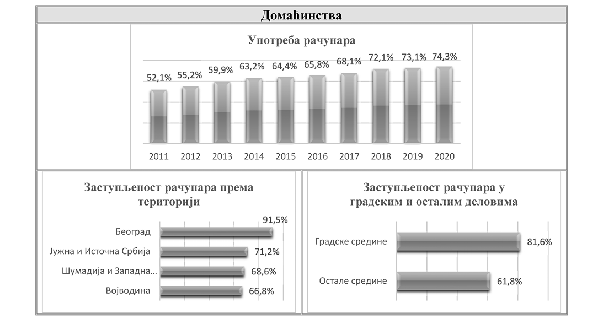
Употреба рачунара код појединаца – У Републици Србији је 72,4% лица, у последња три месеца, користило рачунар, 1,5% лица је користило рачунар пре више од три месеца, а 6,4% пре више од годину дана. Чак 19,8% лица никада није користило рачунар. За 2% се повећао број корисника рачунара у односу на 2019. годину, за 3,1% у односу на 2018. годину, а за 6,4% у односу на 2017. годину.
Међу корисницима рачунара, 54,3% има средње образовање, 14,8% корисника ниже од средњег образовања, а 30,9% високо и више образовање.
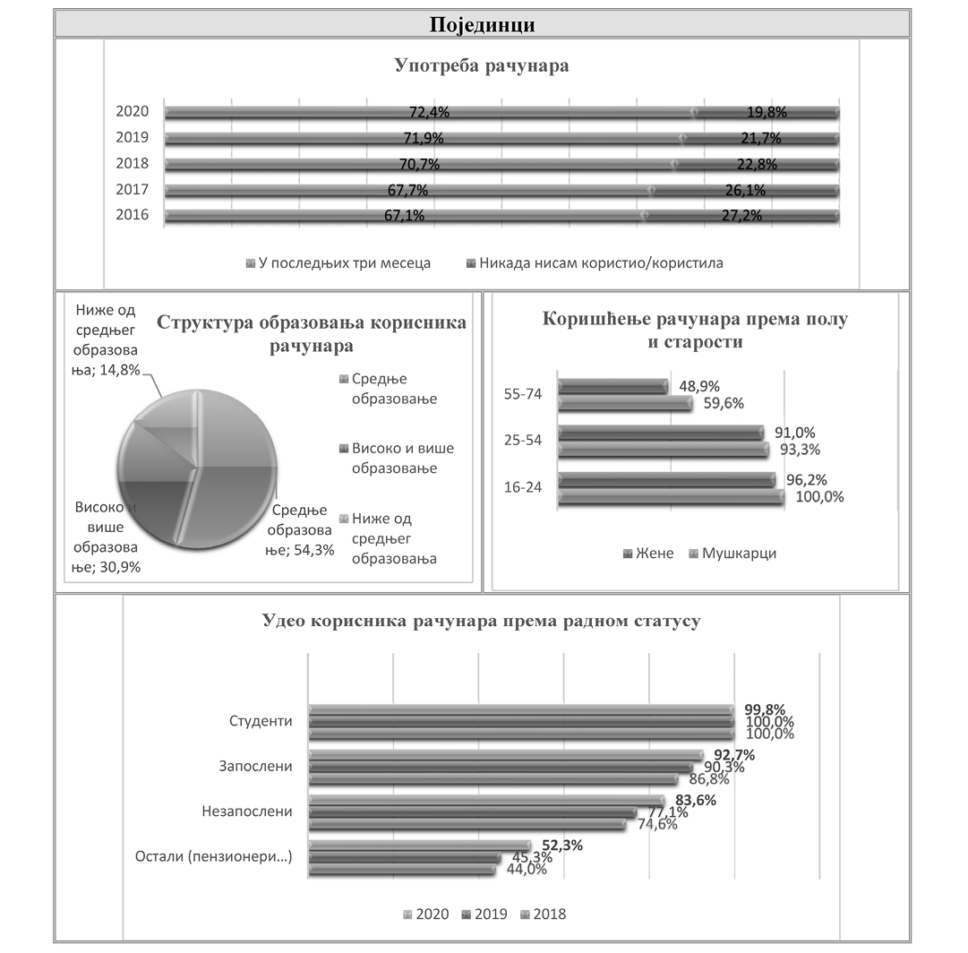
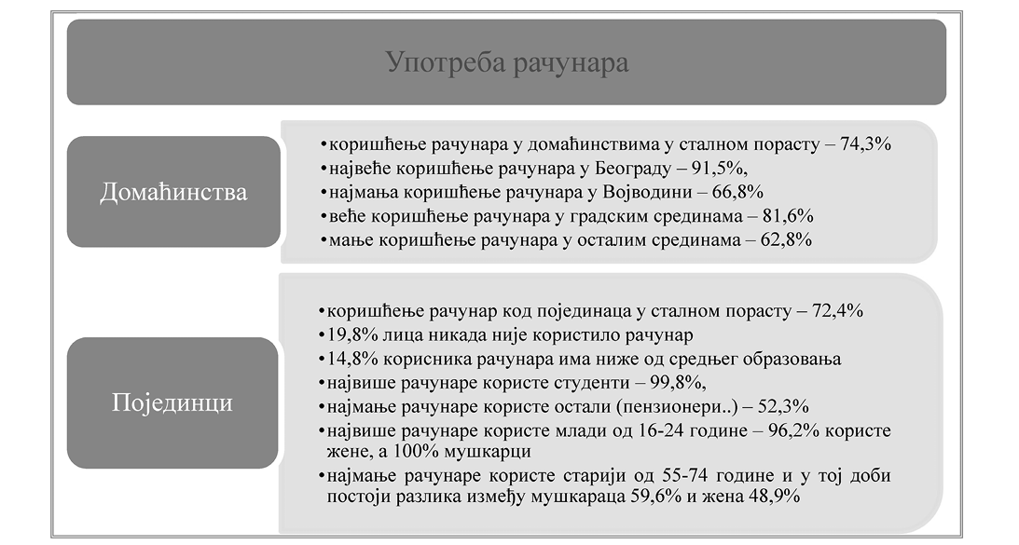
1.3.2 Употреба интернета
Употреба интернета у домаћинствима – У Републици Србији 81% домаћинстава поседује интернет прикључак, што чини повећање од 0,9% у односу на 2019. годину, а 8,1% у односу на 2018. годину.
Заступљеност интернет прикључка највећа је у Београду и износи 94,1%. У Војводини она износи 75,3%, у Шумадији и Западној Србији 77,5% и у Јужној и Источној Србији 77,3%.
Значајне разлике постоје и када упоредимо заступљеност интернет прикључака у градским и осталим насељима Републике Србије: 87,1% наспрам 70,4%. У поређењу са 2019. годином, у градским насељима Републике Србије стопа раста је 1,3%, док је пад у осталим деловима Србије износи 0,1%.
Исто као и код заступљености рачунара у домаћинствима, велики јаз постоји у погледу поседовања интернет прикључака. Када се погледа структура домаћинстава према висини месечног прихода, интернет прикључак већином поседују домаћинства која имају месечни приход који премашује 600 евра (97,8%), док учешће домаћинстава са приходом до 300 евра износи свега 59%.
На питање о разлогу због ког домаћинства немају интернет прикључак код куће 77,5% је одговорило да нема потребу за интернетом, 18,7% домаћинстава да је опрема сувише скупа, док је 10,3% домаћинстава као разлог навело недостатак вештина.
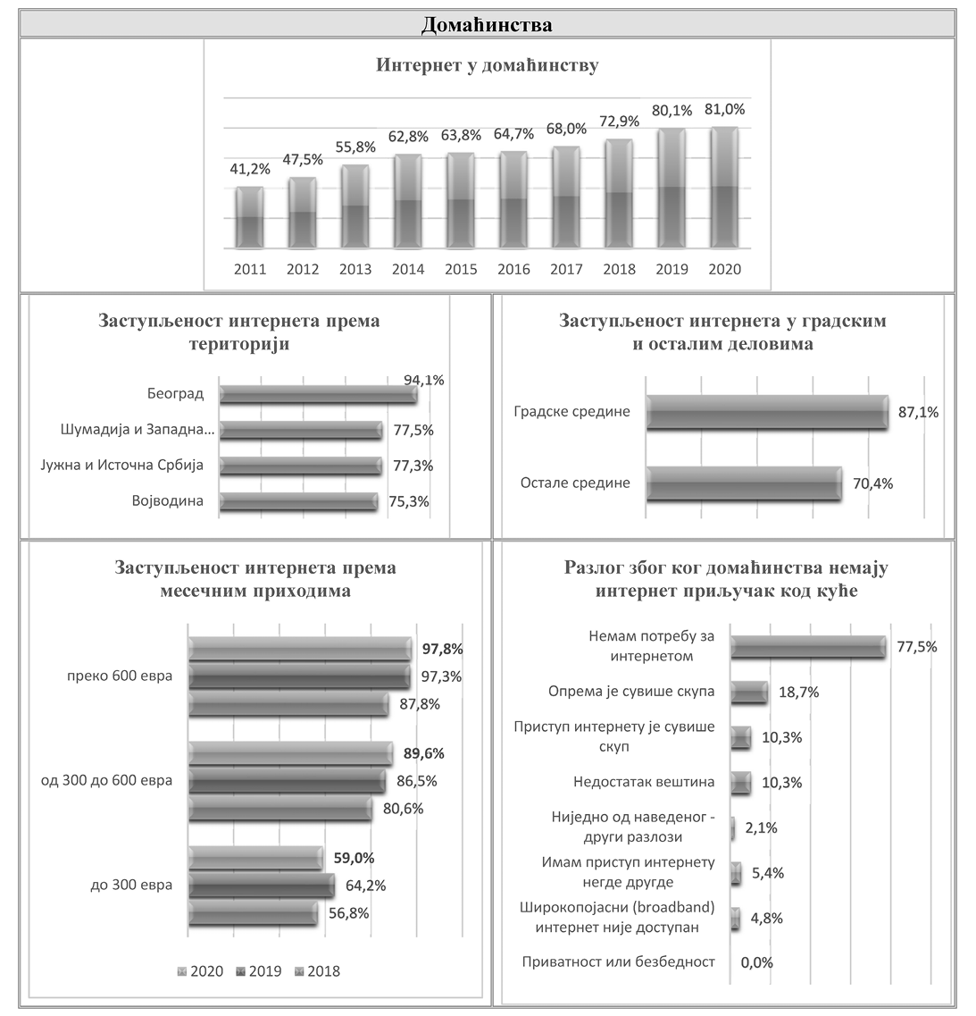
Употреба интернета код појединаца – У Републици Србији је 78,4% лица користило интернет у последња три месеца, 1,0% испитаника користило је интернет пре више од три месеца, а 3,2% пре више од годину дана. Чак 17,4% испитаника никад није користило интернет. За 2% повећао се број корисника интернета у односу на 2019. годину, за 6,8% у односу на 2018. годину, а за 8,2% у односу на 2017. годину.
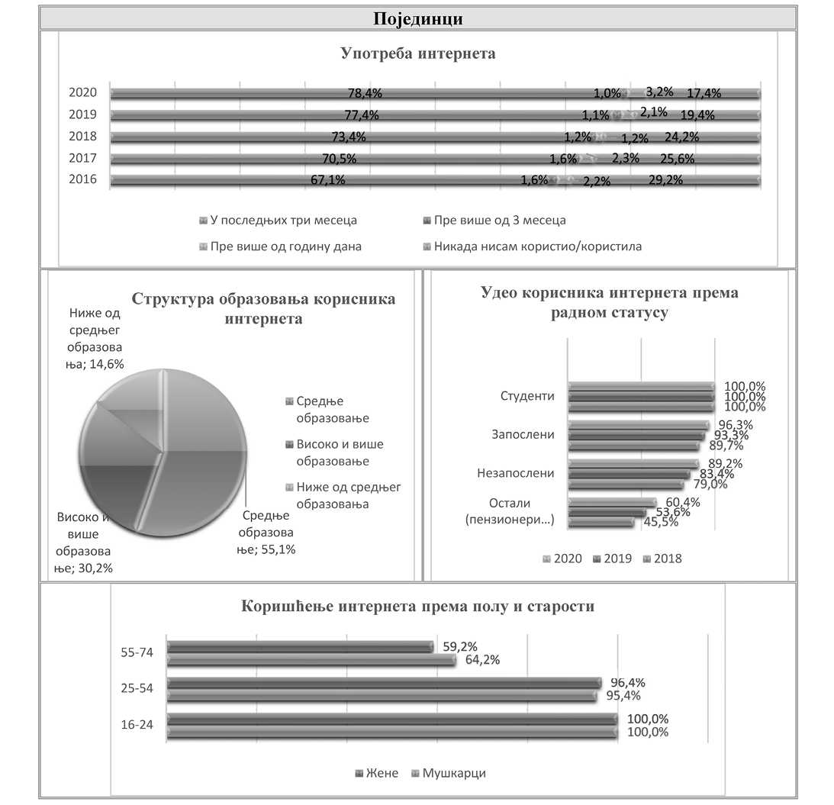
Употреба интернета у предузећима – У Републици Србији 100% предузећа има интернет прикључак. У 36,0% предузећа од 1% до 24% запослених лица користи интернет, док у 35,7% предузећа од 75% до 100% запослених користи интернет.
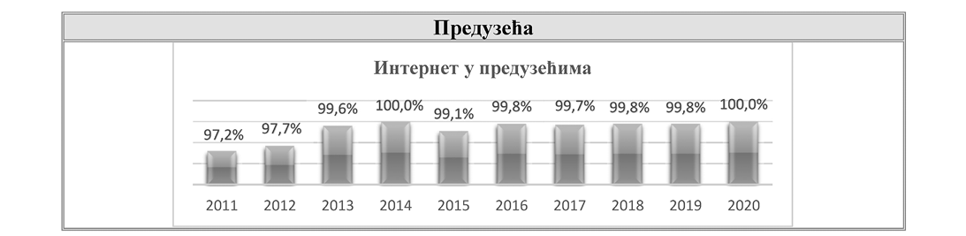
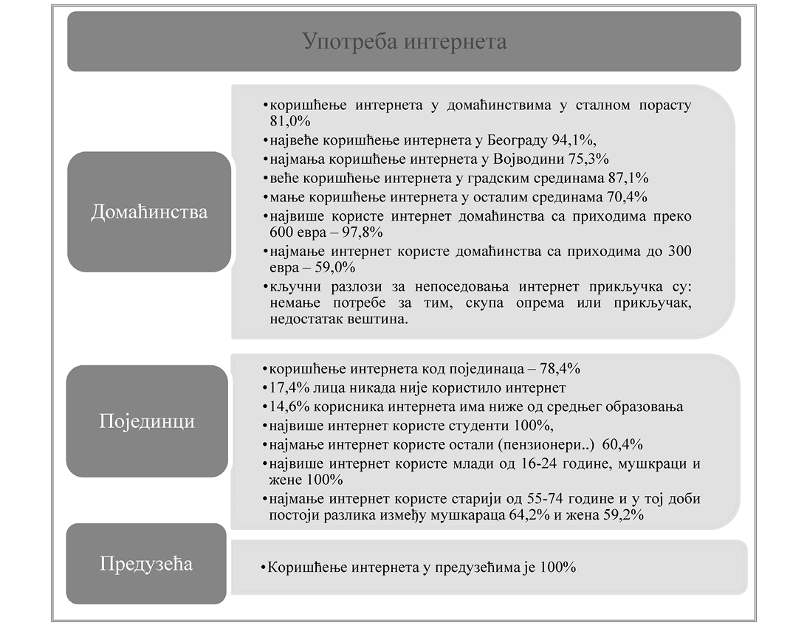
1.3.3 Широкопојасна (broadband) интернет конекција – домаћинства, предузећа
Широкопојасна интернет конекција не омогућава само бржи приступ интернету, већ мења целокупни начин употребе интернета, будући да омогућава преузимање (download) информација са интернета на знатно бржи начин од традиционалне дајл-ап (dial-up) модемске конекције. У складу с тим, као један од основних показатеља развијености употребе ИКТ-а у Европској унији од 2005. године јесте и проценат домаћинстава која поседују овај вид интернет конекције. У Србији 80,8% домаћинстава има широкопојасну интернет конекцију, што чини повећање од 1,2% у односу на 2019. годину, а 8,3% у односу на 2018. годину. Заступљеност ове врсте интернет конекције највећа је у Београду и износи 93,9%, у Војводини 74,7%, у Шумадији и Западној Србији 77,5% и у Јужној и Источној Србији 77,3%.
Значајне разлике постоје и када упоредимо заступљеност ове врсте интернет конекције у градским и осталим насељима Републике Србије: 87,0% наспрам 70,1%.
На основу добијених резултата, од укупног броја предузећа која поседују интернет прикључак, широкопојасну интернет конекцију има 98,4% предузећа.
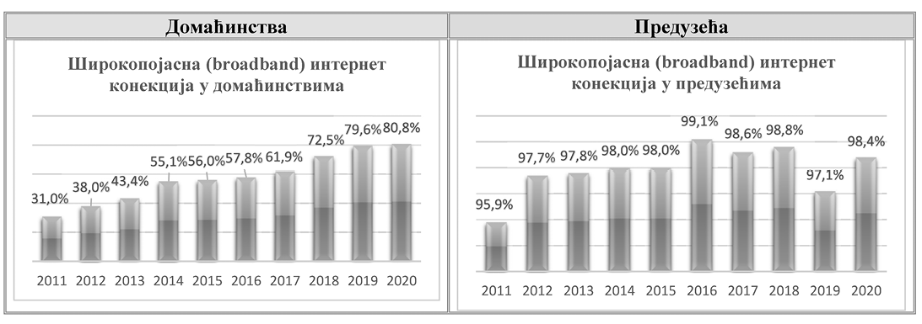
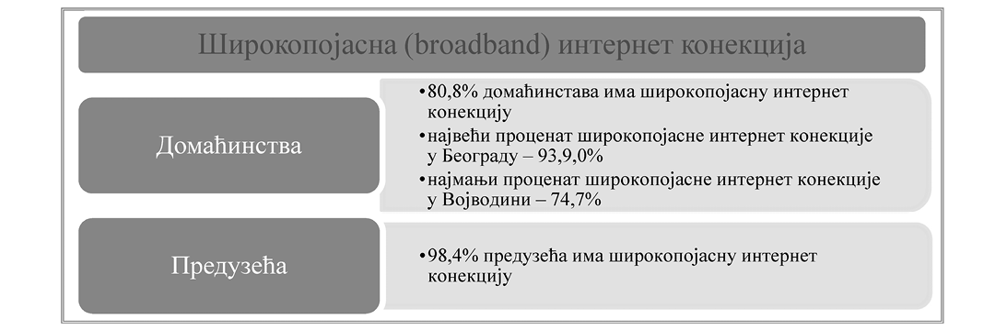
1.3.4. Поседовање веб-сајта, употреба клауд (cloud) сервиса, мобилног телефона и мобилног интернета за пословне потребе
Поседовање веб-сајта – Веб-сајт поседује 84,4% предузећа, што чини повећање од 0,8% у односу на 2019. и повећање од 1,8% у односу на 2018. годину. Када погледамо структуру предузећа према величини, добијамо следеће резултате:
– 99,0% великих предузећа поседује веб-сајт;
– 89,1% средњих предузећа поседује веб-сајт;
– 82,8% малих предузећа поседује веб-сајт.
Употреба клауд (cloud) сервиса – Услуге клауд сервиса плаћа путем интернета 18,6% предузећа.
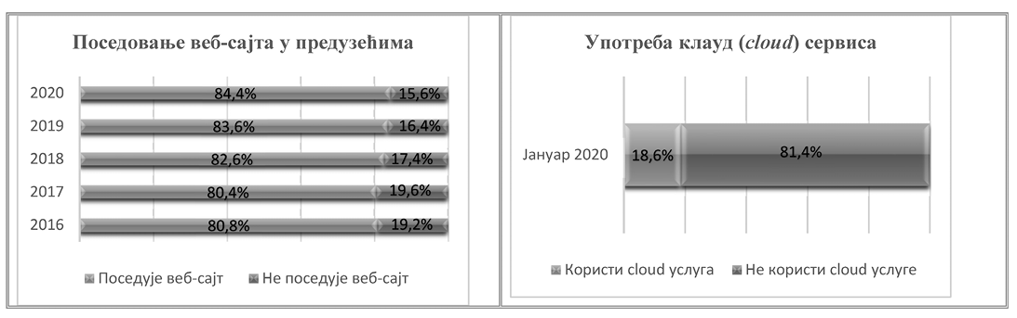
Употреба мобилног телефона од стане појединца – Истраживање је показало да 94,1% становништва користи мобилни телефон, тај податак за 2019. годину је износио 93,7%.
Употреба мобилног интернета за пословне потребе – На територији Републике Србије, 77% предузећа користи мобилну интернет конекцију употребом преносивих уређаја (смартфон, лаптоп, таблет...).
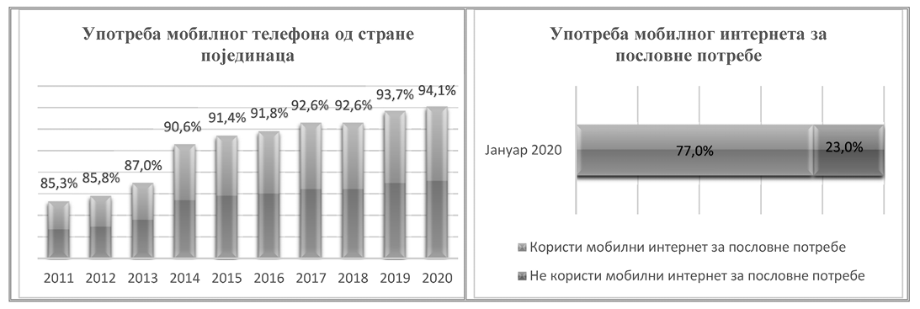
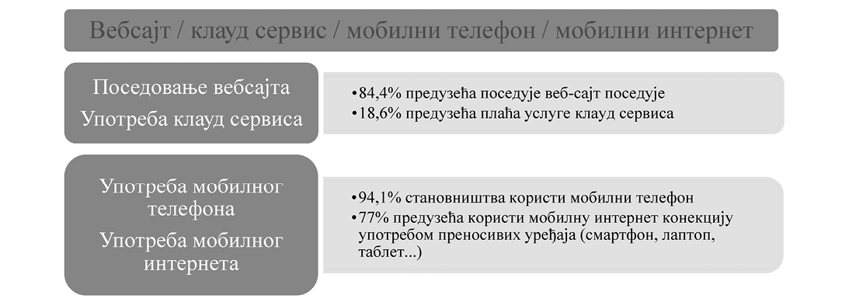
1.3.5. Трговина путем интернета
Када је реч о временском оквиру у ком су корисници интернета куповали/поручивали робу или услуге путем интернета, 36,1% корисника обавило је куповину/поручивање у последња три месеца, 11,8% пре више од три месеца, а 9,1% пре више од годину дана.
Четрдесет и три процента корисника интернета никада није куповало/поручивало робу или услуге путем интернета.
Током 2019. године 27,9% предузећа у Републици Србији је продавало производе/услуге путем интернета.
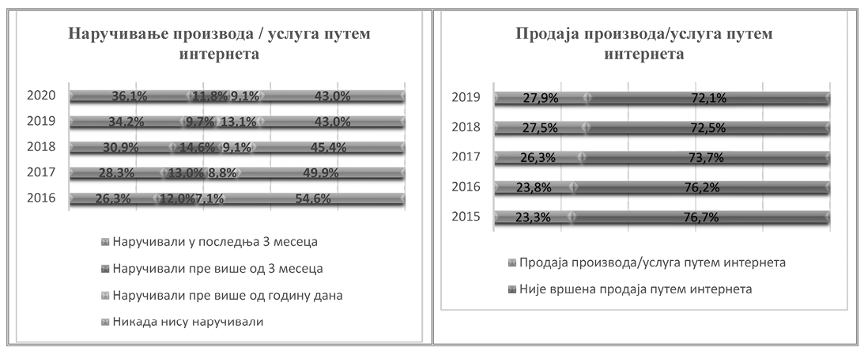
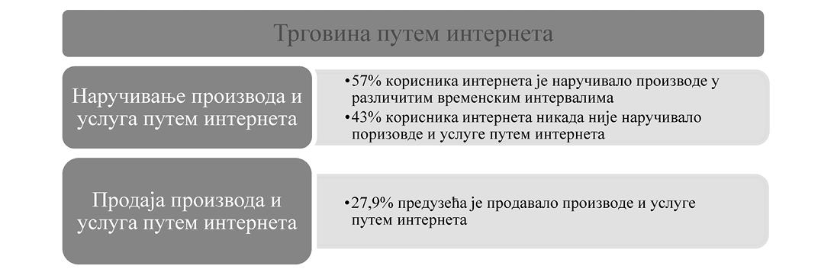
1.3.6 Е-вештине³
Е-вештине код појединаца – У оквиру истраживања РЗС, испитаници су одговарали и на питања које су активности предузимали уз помоћ рачунара и мобилних телефона и које су ИТ активности предузели. У одговорима, 55% њих је навело да је активност коју су предузимали уз помоћ рачунара и мобилних: „Пребацивање фајлова између рачунара и других уређаја”, а 74% испитаника је одговорило да је ИТ активност коју су предузимали: „Копирање или померање фајлова или фолдера”.
––––––––
3 Извор за податке о е-вештинама је публикација Републичког завода за статистику „Употреба информационо-комуникационих технологија у Републици Србији, 2019” https://publikacije.stat.gov.rs/G2019/Pdf/G201916014.pdf
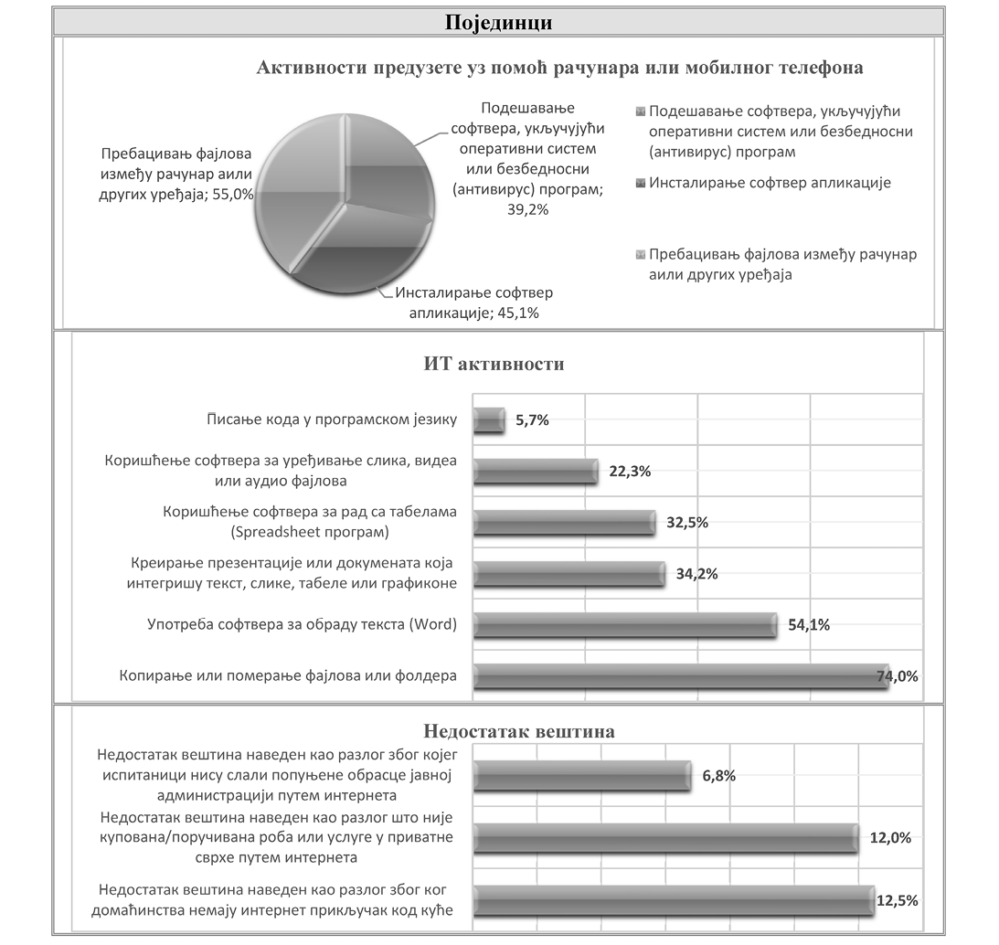
ИКТ стручњаци и вештине – Потреба за ИКТ стручњацима у данашње време је више него очигледна, a видљива je и по томе што 20,9% предузећа запошљава ИКТ стручњаке, 55,7% је имало слободна радна места за ИКТ стручњаке, а чак 77,1% предузећа користи екстерне добављаче за обављање ИКТ функција.
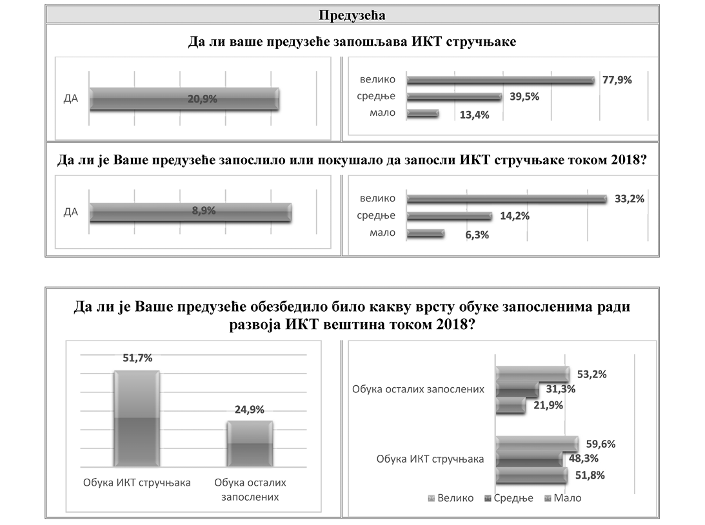
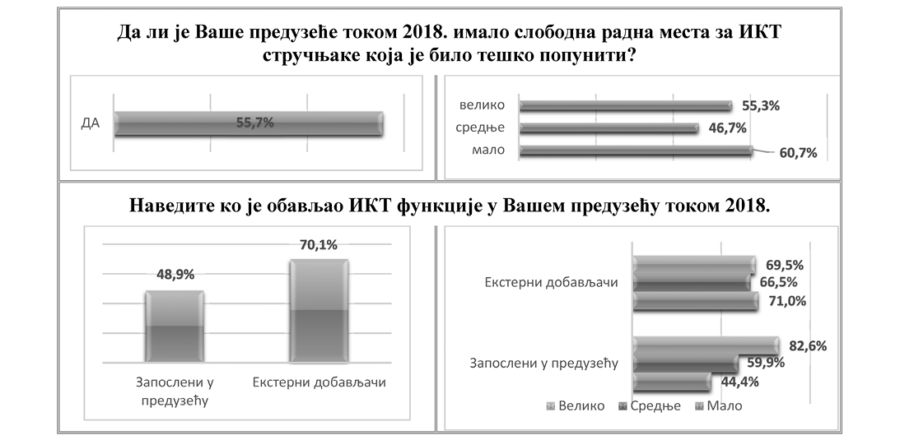
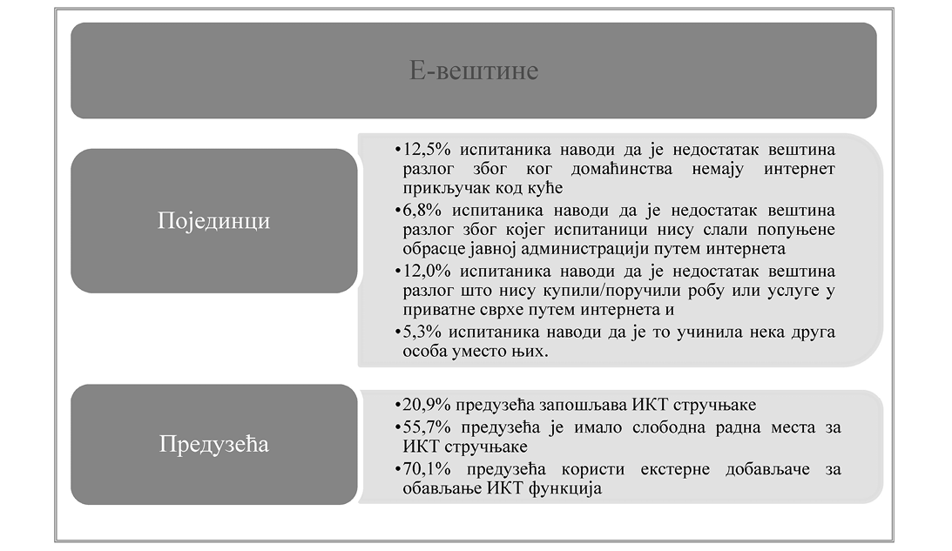
1.4 Јавна управа (Е-GOVERNMENT)
Истраживање РЗС показује да 37,0% интернет популације користи интернет услуге уместо да остварује личне контакте или да посећује јавне установе или органе администрације. Наводи се да преко 1.415.000 лица користи вебсајт/апликацију јавне управе за добијање информација.
У оквиру истраживања РЗС у делу „Употреба јавне администрације” приказују се подаци који се односе на услуге јавне администрације, представља приказ услуга јавне администрације које су коришћење и разлоге због који нису слати попуњени обрасци путем интернета.
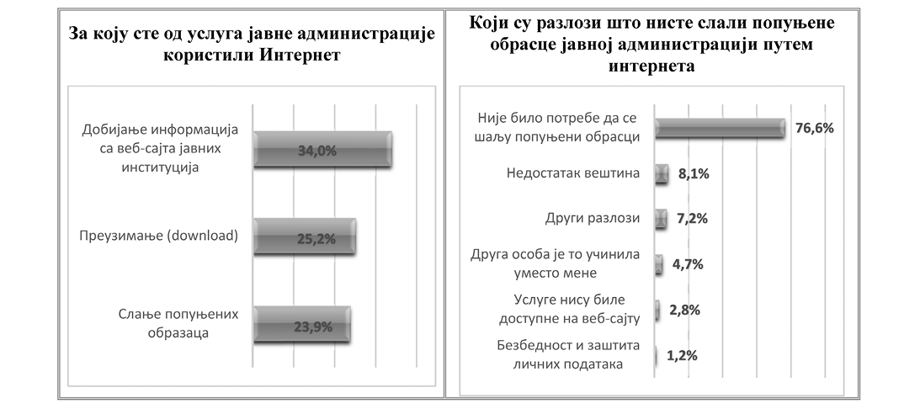
На основу података из истраживања закључује се да иако највећи проценат лица добија информације са веб-сајта јавних институција (34,0%) очигледно је да је комуникација са јавном администрацијом путем интернета у мањем проценту (23,9%) будући да та услуга није доступна у значајнијем проценту јер је 76,6% испитаника одговорило да није било потребе да шаљу попуњене обрасце.
У Републици Србији су створени предуслови за развој електронске управе у смислу донетих прописа којима се регулише ова област, као и успостављањем Канцеларије за информационе технологије и електронску управу која је носилац овог посла у делу који се тиче Портала за пружање услуга државне управе. Портал еУправа представља централно место електронских услуга за све грађане, привреду и запослене у државној управи и омогућава да се одређени поступци пред јавном управом, који су се до сада обављали на шалтеру, могу обавити и од куће, односно без физичког доласка на шалтер.
На порталу еУправа пружају се бројне услуге од стране више различитих институција и то:
Канцеларија за информационе технологије и електронску управу | Бебо добродошла на свет
 | Локална пореска администрација
Министарство унутрашњих послова | Продужење регистрације возила на овлашћеним техничким прегледима (услуга намењена физичким лицима)
 | Пријава боравишта странца
 | Захтев за издавање уверења о (не)кажњавању
 | еЗаказивање – квалификовани електронски сертификат у 57 општина у Републици Србији
 | Заменa исправа о оружју/предаја оружја (физичка лица)
 | еЗаказивање – лична карта или пасош у 80 општина у Србији
 | Заменa исправа о оружју/предаја оружја (физичка лица)
Министарство просвете, науке и технолошког развоја | есДневник
 | еУпис – Електронски упис ђака првака
Републички фонд за здравствено осигурање | Захтев за издавање здравствене картице и замену здравствене књижице здравственом картицом
Агенција за лекове и медицинска средства Србије | Претраживање лекова за употребу у хуманој медицини за које је Агенција издала дозволу за лек
 | Претраживање лекова за употребу у ветеринарској медицини за које је Агенција издала дозволу за лек
 | Претраживање медицинских средстава
 | Претраживање сертификата серија лекова за употребу у хуманој медицини
 | Претраживање сертификата серија лекова за употребу у ветеринарској медицини
 | Преузимање отворених података о одобреним клиничким испитивањима
 | Преузимање отворених података о генеричким називима медицинских средстава
Град Лозница  Град Ваљево  Град Сремска Митровица  Град Ниш | Матичне књиге рођених
Да би се ова област даље развијала, на предлог Министарства државне управе и локалне самоуправе, надлежног за развој електронске управе, у 2020. години усвојен је Програм развоја електронске управе у Републици Србији за период од 2020. до 2022. године и Акциони план за његово спровођење. Програмом су планиране мере јавне политике које ће имати значајан утицај како на рад комплетне јавне управе, обавезне да поступа у складу са Законом о електронској управи, тако и на све грађане и привреду.
У Програму развоја електронске управе наведено је да је кључни изазов за успешну дигиталну трансформацију јавне управе у Републици Србији представља постављање темеља који ће омогућити да се задржи постављени курс, односно да се планиране мере имплементирају у свим сегментима јавне управе, на начин који омогућава ефикасно и координисано функционисање тог система.
1.4.1 Е-правосуђе, е-образовање, е-здравље и е-култура
Е-ПРАВОСУЂЕ – Важност е-правосуђа препозната је и Стратегијом развоја правосуђа за период 2020–2025. године („Службени гласник РС”, број 101/20) кроз специфичан циљ „Развој е-правосуђа” који предвиђа даље унапређење е-сервиса унутар правосуђа, чиме би се обезбедио приступ правди, повећање квалитета поступања и одлучивања, ефикасно управљање предметима, статистичко праћење и извештавање о раду правосуђа, и транспарентност рада правосудних органа. Стратегијом се такође наводи да је примена савремених ИКТ, стандардизованих софтвера и централизованих система за вођење предмета у судовима и тужилаштвима неопходна да би се реализовала кључна начела делотворног правосуђа: независност, непристрасност, одговорност, стручност, ефикасност и транспарентност. Стога је неопходан континуирани развој система е-правосуђа, као механизма који доприноси остварењу свих стратешких циљева.
У складу са Смерницама развоја ИКТ система у сектору правосуђа спроводећи мере и активности из различитих акционих планова (за приоритетне циљеве Владе, за преговарачко поглавље 23, за реформу стратегије правосуђа, за борбу против сиве економије) Министарство правде ради на примени достигнућа информационо комуникационих технологија у правосудним органима и правосудним професијама кроз имплементацију различитих пројеката.
У протеклом периоду дошло је до значајног напретка у области унапређења ИКТ система у правосуђу кроз пројекте које је спровело Министарство правде, Одсек за е-правосуђе, који омогућују различите електронске услуге.
Правосудни информациони систем – Правосудни информациони систем пуштен је у рад крајем 2017. године чиме је омогућена електронска размена података између правосудних органа, правосудних професија и других државних институција. Преко правосудног информационог система сви судови, јавна тужилаштва, јавни бележници и јавни извршитељи могу електронским путем проверити податке из различитих регистара и евиденција које воде надлежне институције (Централног регистра обавезног социјалног осигурања, Прекршајне евиденције, Управе за извршење кривичних санкција, Министарства унутрашњих послова, Матичне књиге, Агенције за привредне субјекте, Републичког геодетског завода, Судова опште надлежности, Фонда пензијског и инвалидског осигурања, Регистра трансакција некретнинама, Народне банке Србије и Пореске управе.
Према статистици Министарства правде, од почетка рада система корисници су послали 4.000.000 упита електронским путем. Тако се убрзава просечно трајање судског поступка за отприлике од 3 до 6 месеци.
Апликација „ПроНеп” – Апликација „ПроНеп” од 2018. године служи за достављање података и исправа од јавног бележника до катастра, а од 2020. године и до надлежних пореских органа чиме је успостављен систем „јединственог шалтера” за поступке поводом промета непокретности. Информациони систем „ПроНеп” успостављен је да би поједноставио процедуру и уштедео време и новац у административним процедурама које се спроводе приликом преноса права својине, а нарочито куповине, продаје, поклањања непокретности, затим спроведених оставинских поступака и др.
Систем за електронску комуникацију са Управним судом – „е-Суд” – У 2018. години отпочело је функционисање система „е-Суд” који је доступан путем интернета, а омогућава свим странама, и адвокатима и грађанима, да управни спор воде у потпуности електронски. План да се у наредном периоду у „е-Суд” укључе и привредни судови, а потом судови опште надлежности. За грађане и адвокате тај систем заправо значи да суд ради 24 сата дневно, седам дана у недељи, као и да не морају да физички долазе у зграду суда како би предали писмено или вршили преглед списа предмета – све им је доступно путем интернета.
Електронска огласна табла – е-Табла – Електронска огласна табла је 1. јануара 2020. године пуштена у рад за поступке извршења и грађанима омогућава брз и лак увид путем интернета у јединствену огласну таблу у поступцима извршења. На е-Табли грађани и правна лица сада могу да пронађу сва писмена из извршног поступка, која им нису успешно уручена лично од стране суда или јавног извршитеља.
е-Аукција у поступку принудне продаје непокретности – У 2020. године планира се пуштање у рад система „е-Аукција” за спровођење поступка јавне продаје ствари у извршном поступку путем лицитирања на интернету, којим се осигурава транспарентан поступак принудне продаје непокретности и доступност информацијама свима који желе да учествују том у поступку.
Централни систем за управљање предметима – САПО (Standard Application for Prosecution Offices) и САПА (Standard Application for Prison Administration) – У циљу унапређења ефикасности и транспарентности јавног тужилаштва и управе за заводске санкције у Републици Србији имплементиран је информациони систем за управљање предметима – САПО који, још увек, није имплементиран у свим тужилаштвима, с тим да Министарство правде уз помоћ средстава Европске уније кроз пројекат ИПА 2015 спроводи имплементацију САПО софтвера и у преостала јавна тужилаштва. САПО софтвер омогућава управљање предметима које покрива цео ток и циклус предмета, од подношења иницијалног акта до коначне одлуке и архивирања. Такође, кроз исти пројекат спроводи се имплементација и САПА (Standard Application for Prison Administration) система у свим заводима за извршење кривичних санкција.
eПлаћање – Министарство правде је, заједно са Канцеларијом за ИТ и е-Управу, успоставило систем који грађанима, правним лицима, али и страним физичким лицима, даје могућност да своје прекршајне казне, које се налазе у Регистру неплаћених казни и других новчаних износа, измире електронским плаћањем, односно преко Интернета.
Софтвера за управљање предметима и садржајима – ЛУРИС – Лурис је апликација за управљање предметима међународне правне помоћи која омогућава управљање предметима и обухвата целокупан ток и животни циклус предмета, од пријема замолнице до израде финалног излазног документа и архивирања.
Да би се даље унапређивали е-сервиси унутар правосуђа, чиме би се обезбедио приступ правди, повећање квалитета поступања и одлучивања, ефикасно управљање предметима, статистичко праћење и извештавање о раду правосуђа и транспарентност рада правосудних органа, предвиђене су реформске мере које се спроводе Стратегијом развоја правосуђа.
Е-ОБРАЗОВАЊЕ – Колико је дигитализација важна у области образовања говори и чињеница да у Министарству просвете, науке и технолошког развоја постоји Сектор за дигитализацију у просвети и науци и у претходном периоду предузимане су активности на стварању предуслова за дигитализацију, првенствено кроз обезбеђивање ИКТ опреме за основне и средње школе за коришћење електронских образовних система тако да је успостављено 10.000 дигиталних учионица.
Пројекат „Повезане школе” – Министарство трговине, туризма и телекомуникација опремило је 550 основних и средњих школа бежичном рачунарском мрежом и ова активност се наставља у оквиру пројекта „Повезане школе”, чиме се ће поуздан и сигуран интернет приступ бити обезбеђен у свим наставним и административним просторијама односно сваком учеснику система образовања.
есДневник – Сервис есДневник је креиран и успостављен за све основне и средње школе у Републици Србији уз претходно спроведене одговарајуће обуке запослених у школама неопходне за исправно и безбедно коришћење есДневника, а који уједно омогућава родитељима/другим законским заступницима ученика увид у постигнућа ученика електронским путем коришћењем модула „мој.есДневник”.
Сервис еУчење – у Оквиру сервиса еУчење креирано је 13 онлајн курсева са расположивом стручном литературом за подршку реализацији наставе у 53 ИТ одељења ученика са посебним способностима за рачунарство и информатику успостављених у гимназијама у Републици Србији. Курсеви су постављени на онлајн платформу Завода за унапређивање образовања и васпитања, која је јавно доступна, а ови материјали покривају наставне садржаје које ученици изучавају у I, II и III разреду гимназије.
еУпис – У сарадњи са Канцеларијом за информационе технологије и електронску управу успостављени су сервиси који омогућавају електронски упис ученика у први разред основне школе и први разред средње школе.
ЈИСП – У циљу стварања основе за ефикасније планирање и управљање ресурсима и праћење активности у образовном систему на свим нивоима започете су активности на успостављању Јединственог информационог система просвете (ЈИСП).
У наредном периоду настављају се бројне активности на дигитализацији у области образовања које ће бити разрађене и дефинисане будућом Стратегијом развоја образовања и васпитања и науке до 2030. године и Акционим планом за спровођење програма Владе, а које се тиче развоја и примене Јединственог информационог система просвете, унапређења инфраструктуре образовних установа из информационо-комуникационе технологије, унапређења дигиталних капацитета установа у доуниверзитетском образовању, унапређивања дигиталних компетенција запослених у образовању, имплементације и промовисања иновативних педагошких приступа који подразумевају интеграцију ИКТ-а у процес наставе и учења, успостављања система континуираног праћења развоја дигиталног образовања, развоја дигиталне компетенције ученика, успостављање дигиталног окружења за развој отворених образовних ресурса, дигиталних сервиса и материјала за подршку настави и учењу.
Е-ЗДРАВЉЕ – Један од главних приоритета Владе представља и дигитализација здравственог система, будући да је здравствени систем препознат као један од најкомплекснијих и најважнијих система што се нарочито показало током пандемије COVID 19.
У претходном периоду реализоване су многе активности на дигитализација овој области, као што су:
Електронски рецепт – Електронски рецепт је у марту 2019. године уведен у примену у свим установама примарног нивоа здравствене заштите, у установама секундарног односно терцијарног нивоа, односно тамо где је законом пренета надлежност са изабраног лекара на лекара специјалисту, као и у установама социјалне заштите. Уз електронски рецепт уведена је и еТерапија, односно могућност да се хроничном болеснику да терапија од 2-6 месеци сходно његовом здравственом стању, чиме је смањен одлазак код лекара и у апотеке.
Национална медицинска платформа за превентиву и дијагностику (eРадиологија) – Министарство здравља је кроз пројекат Националне платформе за превентиву и дијагностику обезбедило имплементацију централног радиолошког информационог система којим се, где је могуће, увезују сви дијагностички уређаји и омогућава да слика буде доступна радиологу, изабраном лекару и пацијенту у форми електронског картона што доприноси уштеди у погледу развијања филмова и повећању продуктивности рада.
Портал за пацијенте е-Здравље – Портал е-Здравље Министарства здравља намењен је пацијентима како би имали увид у све своје медицинске податке (извештаје, рецепте, радиолошку слику и др.) имали могућност заказивања прегледа, комуникацију са лекаром (видео позив), информација о ПСР тесту, као и информација о извршеној вакцинацији на COVID 19.
Поред наведеног у плану је завршетак започетих активности и то:
Електронски здравствени картон – Електронски здравствени картон који омогућује размену свих здравствених података везано за пацијенте по вертикали здравствене мреже и омогућује лекару на увид сву медицинску документацију пацијента и његова продукција се очекује у јуну 2021. године.
Е-ПОС – Систем за електронску пријаву смрти у оквиру кога се подаци достављају матичару ради уписа у књигу умрлих и Институту за јавно здравља Батут и Републичког заводу за статистику.
Е-Боловање
Проширење електронског рецепта на медицинско техничка помагала
Платформа за телефонске консултације лекара и пацијента
Влада је формирала такође Координационо тело за дигитализацију здравственог система, а у циљу стратешког приступа развоју е-Здравства. Задатак овог тела је да ради на изради Националног програма развоја е-Здравства са акционим планом, унапређењу законског оквира и увођењу савремених технолошких решења у овај ресор.
Е-КУЛТУРА – Предлогом стратегије развоја културе Републике Србије од 2020. до 2029. године препозната је важност дигитализације у култури и сходно томе дефинисан је посебан циљ „Дигитализација у култури” кроз чију реализацију би требало да се системски уреди процес дигитализације културног наслеђа и ојачају ресурси установа културе за спровођење овог процеса. Посебна пажња ће се посветити дигитализацији архива и изради е-архива, унапређењу рада јединствених софтверских решења у култури – заштити културних добара, али и области савременог стваралаштва.
У претходном периоду су се реализовале активности на дигитализацији:
– Све четири области културе, библиотеке, музеји (галерије), архиви и заводи за заштиту споменика имају у употреби јединствена софтверска решења кроз које се води документација о грађи и културним добрима;
– Израђен је Претраживач културног наслеђа који агрегира податке из све четири базе јединствених софтверских решења и презентује их широј јавности;
– У сарадњи са Републичким геодетским заводом развијена је мапа установа културе и споменика културе који су видљиви на Геопорталу Србије;
– У сарадњи са Министарством трговине, туризма и телекомуникација и АМРЕС-ом континуирано се спроводи повезивање установа културе на АМРЕС мрежу;
– У завршној фази је израда информационог система за вођење обједињене теренске археолошке документације;
– Израђен и постављен први сет података у мапи археолошких локалитета Републике Србије;
– У сарадњи са Министарством правде, Министарством унутрашњих послова и Министарством финансија – Управа царине ради се на изради електронског регистра података у вези са отуђеним и несталим уметничко-историјским предметима;
– У изрaди је Предлог уредбе о јединственим техничко-технолошким захтевима и процедурама за чување и заштиту архивске грађе и документарног материјала у електронском облику;
– Развијена апликација „еМузеј” која доприноси модернизацији презентације садржаја, повезује школе и музеје, а своју основну примену има у образовању и наставним јединицама.
Циљ Стратешких приоритета развоја културе Републике Србије од 2021. до 2025. године у домену дигитализације односи се на нивелисања тренутног раскорака у набавци и употреби савремене информационе и комуникационе технологије, на оспособљавању запослених у установама културе и препознавању стварних потреба за дигитализацијом културног наслеђа и савременог стваралаштва.
Овај циљ се реализује кроз:
1) Нормативна акта у оквиру дигитализације која уређује обавезе и надлежности установа културе и учесника у процесу дигитализације:
– Уредба о јединственим техничко-технолошким захтевима и процедурама за чување и заштиту архивске грађе и документарног материјала која ће дефинисати процедуре за е-архивирање и трајно чување електронског документа, формирање е-архива и усклађивање процеса дигитализације архивске грађе и постојећег Јединственог софтверског решења у архивима (АРХИС) са е-архивом,
– Смернице за дигитализацију културног наслеђа Републике Србије имају за циљ да дефинишу техничке стандарде и метаподатке за једнообразно и интероперабилно спровођење процеса дигитализације културног наслеђа у Републици Србији. Усвајањем и спровођењем Смерница обезбедиће се униформност у раду у установама заштите у процесу дигитализације,
– У плану је да се донесе Акт о безбедности ИКТ система у установама културе којим би биле обухваћене све мере заштите предвиђене Законом о информационој безбедности. Модел је потребно прилагодити у складу са специфичностима и дефинисати стварно стање безбедности система, као и ускладити тренутно стање са препорукама и стандардима предвиђеним Законом и уредбама;
2) Увођење и развој нових сервиса на платформи вештачке интелигенције који налазе своје облике употребе над сетовима података којим располажу базе Јединствених софтверских решења у области културе;
3) Умрежавање постојећих, развој и надоградња јединствених софтверских решења намењених музејима, архивима, библиотекама и заводима за заштиту споменика културе;
4) Јачање капацитета установа културе у процесу дигитализације кроз набавку савремене техничке опреме и ангажовање људи на пословима дигитализације.
1.4.2 Е-пословање, е-трговина и е-туризам
Е-ПОСЛОВАЊЕ – Основ за развој свеобухватнијег и масовнијег електронског пословања у Републици Србији створен је доношењем Закона о електронском документу, електронској идентификацији и услугама од поверења у електронском пословању, као и доношењем Закона о електронској управи. Ова два закона регулишу основне институте који омогућују електронско пословање између органа јавне власти, грађана и привреде.
Електронски документ – Закон предвиђа да се електронском документу не може оспорити пуноважност, доказна снага и писана форма само зато што је у електронском облику. То је веома важна одредба, јер у виду начела обезбеђује да се електронски документи признају као и папирни. Значај ове одредбе је и у томе што из ње произилази да се под писаном формом документа подразумева како папирни, тако и електронски облик документа.
Законом је такође предвиђена дигитализација папирног документа којом се омогућава да такав акт има исту доказну снагу као оригинал, односно предвиђа случајеве дигитализације акта од стране доносиоца акта, нотара, лица које је посебним законом одређено за дигитализацију и предвиђа дигитализацију у поступку пред органом јавне власти.
Ова законска решења омогућавају да се поступци пред органима јавне власти уместо у папирном реализују у електронском облику, што утиче на смањење употребе докумената у папирном облику, већу приступачност докумената, као и лакше претраживање и коришћење докумената, а што као коначан резултат имам смањење трошкова који се односе на папир и архивирање.
Међутим, иако су створени законски услови за ширу примену електронског документа, односно електронског пословања, основу упитника који је прослеђен свим министарствима, а на који су одговор дала 11 министарстава утврђено је да је ниво електронске комуникације са странкама на релативно нижем нивоу. Наиме, седам министарстава поседују електронску адресу за подношење електронских поднесака, док четири министарства немају такву адресу, седам министарстава пружа електронске услуге, док их три министарства не пружају. Такође је утврђено да два министарства примењују чл. 11. и 12. Закона о електронском документу, електронској идентификацији и услугама о поверења у електронском пословању којом се уређује дигитализација папирног документа и скоро потпуни прелазак на електронску комуникацију и рад са електронским документима.
Електронска идентификација – Закон уређује и електронску идентификацију, односно поступак коришћења личних идентификационих података који омогућавају физичким или правним лицима да приступе електронским услугама.
На основу закона успостављен је и Регистар шема електронске идентификације, и до сада су пријављене две шема од стране Канцеларије за информационе технологије и електронску управу.
Закон је предвидео три нивоа поузданости шема електронске идентификације и веома је значајно да се пријави што већи број шема у Регистар будући да се ове шеме могу користити у комуникацији са органима јавне власти, јер шема електронске идентификације високог нивоа поузданости замењује потпис странке на поднеску, што не искључује коришћење и других нивоа поузданости у случајевима када су нижи нивои поузданости прописани за употребу од стране органа јавне власти.
Квалификоване услуге од поверења – Пре ступања на снагу Закона о електронском документу, електронској идентификацији и услугама од поверења у електронском пословању, у Републици Србији су се пружале услуге квалификованог електронског потписа и квалификованог електронског временског жига. Доношењем новог закона регулисана је употреба и других услуга од поверења, које могу да се користе и гарантују веродостојност и интегритет података у далеко ширем опсегу електронског пословања, као што су електронски печат, електронска достава, електронска архива, аутентикација вебсајта, потписивање у клауду и др.
Наиме, у Републици Србији постоји седам пружалаца услуга од поверења, с тим да су углавном пружали услуге издавања квалификованог електронског потписа и квалификованог електронског временског жига.
Квалификоване услуге од поверења, заснивају се на томе да пружалац услуге гарантује веродостојност и интегритет појединих података који у електронском пословању настају у различитим правним пословима и трансакцијама. У електронском пословању је веома важно да постоји поуздање у веродостојност појединих података, како би се на минимум свели ризици од злоупотребе и нарушавања интегритета докумената, због чега постоје квалификоване услуге од поверења којима закон даје највеће правне гаранције, имајући у виду техничке, безбедносне и организационе услове високог нивоа под којима морају да се пружају. С обзиром да се за сада ове услуге претежно односе на електронски потпис и временски жиг, од изузетног је значаја да и нове услуге од поверења заживе у пракси, посебно потписивање у клауду и квалификована услуга електронске доставе.
Закључно са фебруаром 2021. године укупно је издато преко 650 хиљада важећих квалификованих електронских сертификата, а до сада је издато око 850 хиљада сертификата. Да би овај број био већи потребно је, са једне стране популарисати употребу сертификата, али и омогућавати што већи број електронских услуга које могу да се користе путем квалификованог електронског сертификата. Очекује се да ће коришћење потписа у клауду допринети омасовљавању коришћења потписа, јер омогућава лакши приступ услугама путем мобилних телефона, за разлику од досадашњих средстава за креирање електронског потписа која су за многе кориснике била захтевна за инсталацију и употребу.
Е-ТРГОВИНА – Законодавни оквир који уређује електронску трговину чине Закон о трговини („Службени гласник РС”, број 52/19), Закон о електронској трговини („Службени гласник РС”, бр. 41/09, 95/13 и 52/19) и Закон о заштити потрошача („Службени гласник РС”, бр. 62/14, 6/16 – др. закон и 44/18 – др. закон).
Нови Закон о трговини донет је 2019. године и уређује електронску трговину у Републици Србији. Овим законом по први пут се уводе појмови „електронске продавнице” у којој трговац продаје своју робу директно потрошачу, и „онлајн платформе” која повезује продавца и купца. Такође, Закон по први пут препознаје пословни модел продаје „dropshiping” (који се одавно примењује у пракси), а одвија тако што роба физички не стиже до трговца, већ се директно од произвођача/увозника шаље потрошачу. Значајна законска новина односи се на увођење института прикривене куповине (mystery shopper), којим се даје овлашћење инспектору да у случају основане сумње да је трговина нерегистрована, обави прикривену куповину и тако обезбеди доказ. Такође, предвиђена је могућност одређивања подстицајних мера за е-трговце, којим се ближе уређује актом Владе, у циљу развоја електронске трговине и сузбијања сиве економије на онлајн тржишту.
У циљу развоја дигиталне економије и отклањања баријера у развоју електронске трговине у Републици Србији, Влада је донела Програм за развој електронске трговине у Републици Србији за период 2019–2020. године са Акционим планом. Ово је први документ јавне политике у области развоја електронске трговине у Републици Србији за период 2019–2020. године. Програмом за развој електронске трговине у Републици Србији за период 2019–2020. године утврђују се посебни циљеви унапређења електронске трговине на домаћем тржишту, као и програмске мере и активности чија реализација треба да допринесе унапређењу свих сегмената у процесу онлајн наручивања роба/услуга, као што су плаћање, логистика, царина, права е-потрошача и сл., а који су од суштинског значаја за даљи раст и развој овог облика трговине. Сет мера и активности из овог програмског документа доприноси јачању свих актера у екосистему, а које се односе на: јачање поверења потрошача у е-трговину (медијске кампање, водич за потрошаче, унапређење вансудског решавања спорова у е-трговини), јачање позиције е-трговаца (израда водича за трговце, подршка женском предузетништву, едукативни курсеви за трговце), едукацију медија, унапређење рада курирских служби, промоцију електронског плаћања, унапређење рада инспекцијских органа и веће укључивање академске заједнице кроз јачање сарадње у овој области.
Доношењу овог програма претходило је свеобухватно истраживање спроведено у оквиру Пројекта „Јачање електронске трговине у Републици Србији” чији су резултати показали кључне баријере на страни понуде и на страни тражње (резултати истраживања су интегрисани у Програм у делу анализе стања у области е-трговине – ex ante анализа), те су мере и активности утврђене Програмом дефинисане на начин да одговоре на кључне изазове и баријере на које су резултати истраживања показали.
Е-ТУРИЗАМ – Стратегија развоја туризма Републике Србије за период 2016. до 2025. године (у даљем тексту: Стратегија развоја туризма) усвојена у 2016. години и у оквиру анализе постојећег стања констатовано је да су у току реализације претходне Стратегије недовољно коришћене могућности и предности информационо-комуникационих технологија, интернета, друштвених мрежа и платформи за промоцију туристичке понуде Републике Србије, као и платформе за развој нових малих и средњих предузећа и њихових услуга.
Сходно томе, као циљеви Стратегије развоја туризма наведени су: унапређење и усаглашавање методологије и процедура за прикупљање и обраду статистичких података са међународним стандардима и праксом на законски утемељеним основама.
У складу са Стратегијом развоја туризма, уједно имајући у виду приоритете дигитализације привреде Републике Србије и даљи развој електронске управе, Законом о угоститељству („Службени гласник РС”, број 17/19) је предвиђено увођење централног информационог система у области угоститељства и туризма (Е- туриста), као јединствен и централизован електронски информациони систем, који садржи све релевантне податке о пружаоцима услуге смештаја и објектима за смештај, преко кога се врши њихова евиденција и уносе други подаци проистекли из обављања угоститељске, наутичке и ловнотуристичке, односно туристичке делатности.
Основни циљ увођења Е-туристе је обједињавање свих података о пружаоцима услуга смештаја, објектима за смештај и угоститељима, скраћивање и смањивање броја и трошкова административних процедура, унапређење сарадње и размене података надлежних државних институција, унапређење ефикасности система наплате и контроле плаћања боравишне таксе, те последично повећање прихода буџета локалних самоуправа и буџета Републике Србије, смањење сиве економије и бесправног рада (посебно физичких лица пружаоца услуга смештаја), унапређење статистичког праћења кретања туриста, спровођење активне маркетинг политике и подизање конкурентности туристичке понуде Републике Србије.
Реализацијом наведених активности оствариће се дигитализација туризма и угоститељства увођењем модерних технологија у пословање како привредних субјеката тако и јавног сектора.
1.4.3 Е-грађевина, е-пољопривреда
Е-ГРАЂЕВИНА – Када је у питању област е-грађевине, у претходном периоду велики помак је направљен у делу који се тиче електронских грађевинских дозвола. Увођење електронског система за издавање грађевинских дозвола утемељено је новим Законом о планирању и изградњи, и као такав представља један од најважнијих реформских изазова. Кључни ефекти успостављања софтвера за издавање електронских грађевинских дозвола су: брже и јефтиније добијање дозвола и спровођење свих процедура око дозволе на једном месту.
У току су активности на даљем унапређењу софтвера који ће омогућити брже и лакше издавања е-аката за грађење на начин да се уведу нове функционалности и надограде постојеће на основу исказаних потреба корисника система као и анализи издавања е-аката.
Такође у надлежности Министарства грађевинарства, саобраћаја и инфраструктуре реализују се бројне активности на дигитализацији поступака и процедура која се тиче енергетских пасоша, просторног планирања и урбанизма, водног саобраћаја и безбедности пловидбе.
Е-ПОЉОПРИВРЕДА – Стратегијом развоја пољопривреде и руралног развоја Републике Србије за период 2014–2024. године као једна од активности на реализацији стратешких циљева предвиђен је развој свих врста аналитичко информационих система за подршку пољопривреди, укључујући и недостајуће делове пољопривредне статистике, система јавне извештајне и прогнозне службе, тржишних информација, регистара и др.
У Управи за аграрна плаћања планирана је дигитализација процедуре доделе субвенција пољопривредницима применом IACS система. Додела субвенција ће се одвијати у складу са процедурама и на начин дефинисан IACS-ом – Интегрисани административни и контролни систем који служи за доделу, контролу и праћење подстицаја у пољопривреди (сва директна плаћања и плаћања из руралног развоја која су везана за површину пољопривредног земљишта).
Управа за пољопривредно земљиште поседује информациони систем који се састоји из три веб и једне десктоп (клијент-сервер) апликације. Две веб апликације се користе за израду и реализацију Годишњег програма заштите, уређење и коришћење пољопривредног земљишта од стране свих јединица локалне самоуправе на територији Републике Србије и Управе за пољопривредно земљиште, док једна апликација има могућност јавног приступа и служби као и увид у пољопривредно земљиште у држаној својини. Планира се надоградња постојећег информационог система како би се заокружили сви послови и процеси из домена рада Управе за пољопривредно земљиште.
Планиран је такође и пројекат SCAP (Протокол сигурности садржаја) који се финансира кредитом Светске банке.
У Министарству пољопривреде, шумарства и водопривреде у 2020. године започети и спровођење пројекта PHRD Грант „Јачање капацитета пољопривредног сектора за доношење политика на основу података” који ће трајати три године, током којих је планирана набавка софтвера који ће олакшати управљање прикупљеним подацима и процес извештавања у делу пољопривредне политике и руралног развоја.
1.4.4 Е-рударство и е-енергетика
Е-РУДАРСТВО – Област рударства у Републици Србији је у надлежности Министарства рударства и енергетике и у претходном периоду развијани су информациони системи о подацима у овој области, и то:
Геолошки информациони систем Србије (GeolISS) – У оквиру надлежног министарства последњих десетак година као стратешки пројекат се развијао Геолошки информациони систем Србије (ГеолИСС) који је формиран на ГИС софтверској платформи, као његова посебна екстензија и у потпуности је прилагођен раду корисника, како у смислу ажурирања система новим подацима, тако и благовременог прибављања потребних информација о геолошким ресурсима Републике Србије. Циљ формирања Геолошког информационог система Србије је дигитално архивирање геолошких података и информација и обезбеђивање савремене и ефикасне информационе основе за обављање свих активности везаних за планирања, пројектовања и одлучивања у области геологије. Корисници овог система су Геолошки завод Србије, Министарство рударства и енергетике, Рударско геолошки факултет, а путем WEB апликације и све заинтересоване институције и грађани Републике Србије.
Планира се даљи развој WEB апликације кроз дефинисање јавног, комерцијалног или неограниченог приступа на интернету, чиме ће се ова услуга комерцијализовати, али што ће допринети повећању употребне вредност овог система.
Централни информациони систем за геолошка истраживања и рударство (CISGIR) – Министарство рударства и енергетике је кроз пројекат „IMIS – Integrated Management Information System” развило и имплементирало Централни информациони систем за геолошка истраживања и рударство ЦИС ГИР. Пројекат је развијен на ГИС софтверској платформи као савремени информациони систем за потребе вођења катастра истражних и експлоатационих поља на територији Републике Србије. ЦИС ГИР обезбеђује формирање, класификовање, одржавање, презентацију и дистрибуцију нумеричких, описних и просторних база података о: одобреним геолошким истраживањима, потврдама о резервама, одобрењима везаним за експлоатацију, катастру истражних и експлоатационих поља, катастру лежишта и биланса минералних сировина, катастру рударских радова и објеката, катастру рударског отпада и напуштених, санираних и затворених рудника, архивској документацији и одобрењима, лиценцама и потврдама и др. Преко WEB GIS апликације која се налази на веб-сајту Министарства, омогућен приступ и претраживање података јавним корисницима, чиме се на транспарентан начин препознаје рад Министарства.
Е-ЕНЕРГЕТИКА – Министарство рударства и енергетике поред рударства обавља и послове државне управе који се односе на енергетику, енергетску политику и планирање развоја енергетике и у тој области су такође развијени информациони системи и то:
Централни регистар опреме под притиском (CROPP) – Развој Централног регистра опреме под притиском започет је у 2012. години, а под окриљем Министарства рударства и енергетике и представа базу података о опреми под притиском која укључује податке о извршеним прегледима и испитивањима опреме под притиском које спроводе именована тела. На тај начин Министарство рударства и енергетике, у чијем саставу се налази и Инспекција опреме под притиском, имају потпуни увид у стање опреме под притиском на територији читаве државе са тачним карактеристикама и местом локације сваког комада опреме под притиском, као и могућност претраге опреме под притиском на основу било ког жељеног критеријума (нпр. општина, произвођач опреме, година производње, власник опреме, врста опреме под притиском или било који други критеријум). Претходне године је извршено повезивање CROPP са системом АПР-а.
Информациони системи за праћење и спровођење енергетског менаџмента (SEMIS) – СЕМИС је информациони систем за праћење спровођења система енергетског менаџмента којим управља надлежно министарство у коме се воде подаци о обавезама обвезника у складу са Законом о енергетској ефикасности и рационалној употреби енергије. Поред тога, у систему се прикупљају и чувају изводи из извештаја о енергетским прегледима, као и подаци о лиценцираним енергетским менаџерима и лиценцираним енергетским саветницима. Истовремено, СЕМИС омогућава Министарству да припрема аналитичке извештаје који се односе на потрошњу енергије и друге параметре система енергетског менаџмента.
Информациони систем за праћење и анализу потрошње енергије и воде (ISEM) – ИСЕМ је информациони систем за праћење и анализу потрошње енергије и воде у јавним објектима који служи за потребе система енергетског менаџмента и којим управља надлежно министарство. ИСЕМ је намењен првенствено за праћење и анализу података о потрошњи и трошковима за енергију, енергенте и воду у јавним зградама у надлежности локаних самоуправа, покрајина, односно Републике и уједно служби за формирање националне базе о оствареној потрошњи енергије, енергената и воде у јавним зградама.
Интегрални Управљачки Информациони Систем (IMIS) – ИМИС представља базу података која се користи за прикупљање и обраду енергетских података који се односе на производњу, увоз, извоз и потрошњу енергије и енергената на територији Републике Србије и служи као основа за израду документа Енергетски биланс Републике Србије. Подаци се прикупљају електронски на месечном и годишњем нивоу од енергетских субјеката који се баве делатностима из области електричне енергије, топлотне енергије, обновљивих извора енергије, угља, нафте, нафтних деривата и природног гаса. Такође се користи и за израду месечних Извештаја за потребе извештавања Републичког завода за статистику ка Еуростату сагласно регулативи ЕУ о енергетској статистици 1099/2008.
Информационо систем за праћење и проверу остварених уштеда финалне енергије – MVP (monitoring and verification platform) је информационо систем за системско праћење уштеда енергије као резултат спровођења планова и програма из области енергетске ефикасности у складу са Законом о енергетској ефикасности и рационалној употреби енергије. Апликација је намењена за онлајн унос података из пројеката по мерама енергетске ефикасности и аутоматског прорачуна уштеде енергије, емисија CO2 и инвестиција од стране јединица локалне самоуправе и јавних институција и предузећа.
1.5 ИКТ сектор
Индустрија информационо-комуникационих технологија поред тога што представља најбржи растући сектор у последњих десет година, као своју главну карактеристику има применљивост у свим другим секторима.
Основне карактеристике ове области приказане су у брошури Привредне коморе Србије, Удружења за електронске комуникације и информационо друштво „Е-билтен”⁴ и односе се на запосленост, зараду, спољнотрговинску размену и стране директне инвестиције.
Трендови који се односе на број ИТ предузећа, капитал ИТ српске индустрије, извоз компјутерских услуга и Старт-апови стање и перспективе у овој области преузети су из истраживања „Развој индустрије информационих технологија”.⁵
Запосленост – Укупан број запослених у делатностима електронских комуникација и информационог друштва, према подацима РЗС, у трећем кварталу 2020. године је износио 94.105, што представља пораст од 9,5% у односу на исти квартал 2019. године. Запослени у сектору електронских комуникација и информационог друштва чине 4,4% укупне запослености. Посматрано по делатностима, највише запослених је било у делатности рачунарског програмирања, консултантских и с тим повезаним делатностима (36.430), где је забележен раст од 13,7%. Велики број запослених
––––––––
4 Е-билтен IV квартал 2020, Привредна комора Србије, Удружење за електронске комуникације и информационо друштво
5 Развој индустрије информационих технологија, август 2019; Милован Матијевић, Mineco Computers
регистрован је и у поштанским активностима (18.239) и телекомуникацијама (16.017). Најмањи број запослених регистрован је у информационо услужним делатностима, у којима ради најмањи број запослених (4.470), а међугодишњи раст запослености износи 20,3%. (извор: Е-Билтен Привредне коморе Србије).
Зарада – У периоду јануар–октобар 2020. године највиша просечна зарада остварена је у делатности рачунарско програмирање, консултантске и с тим повезане делатности у износу од 212.093 динара (158,5% већа у односу на републички просек) и у области телекомуникација 126.226 динара (53,8% већа у односу на просек у Републици Србији). Најнижа просечна зарада забележена је у коцкању и клађењу и износи 63.703 динара, што је 22,4% испод републичког просека, где је уједно остварен и најмањи међугодишњи раст зараде од 3,1%, а у истом периоду зараде су у наведеној области реално порасле за 1,5%. (извор: Е-Билтен Привредне коморе Србије).
Спољнотрговинска размена – Према подацима НБС, у току 2020. године, од извоза телекомуникационих, компјутерских, информационих и поштанских услуга остварено је око 1,5 милијарде евра прихода (идентичан износ као и у истом периоду 2019. године), од чега је 91,4% прихода реализовано од извоза компјутерских услуга (око 1,3 милијарде евра), а 6,7% од извоза услуга телекомуникација (96,7 милиона евра). На страни увоза такође доминирају компјутерске услуге (75,7%, односно 409,0 милион евра), а укупна вредност оствареног увоза телекомуникационих, компјутерских, информационих и поштанских услуга износила је у наведеном периоду 540,6 милиона евра. Забележен је суфицит од 909,4 милиона евра (у односу на 2019. годину раст од 14,2%). Према подацима РЗС, извоз рачунара, комуникационе опреме и софтвера у 2020. години износио је 108,9 милиона евра, док је увоз износио 648,4 милиона евра, те је покривеност увоза извозом била 16,8%.
Стране директне инвестиције – Према прелиминарним подацима НБС, у току 2020. године, укупан нето прилив СДИ у Републику Србију, по основу улагања нерезидената, износио је 3.014,2 милиона евра. У 2020. години у Сектор Информисање и комуникације остварен је нето прилив СДИ, по основу улагања нерезидената, од 41,8 милиона евра, истовремено у делатности Производње рачунара, електронских и оптичких производа уложено је 10,8 милиона евра. (извор: Народна банка Србије).
Број ИТ предузећа – У 2018. години у Србији је било 2.349 активних предузећа чији је појединачни годишњи приход већи од милион динара. Посматрано по делатности највише је програмерских предузећа (1.483), што је 63% укупног броја. Посматрано по величини, у укупном броју ИТ предузећа доминирају микро фирме (мање од 10 запослених) којих је било 77,9%. Са друге стране, само 11 предузећа је у класи великих (са више од 250 запослених).
У односу на 2011. годину укупан број активних информатичких предузећа у 2018. порастао је за скоро 700. Региструје се преко 200 нових предузећа годишње, посао започиње половина (око 100), а око 50 ће изаћи из ИТ-а или ће бити ликвидирана због банкротства или спајања. Нова предузећа ће настајати на новим идејама, иновацијама, из инкубатора и сл.
Практично, може да се каже да комплетна виталност ИТ индустрије потиче од програмерских предузећа. Са растом из године у годину, достигнут је број од 1.483 активне фирме, што је сада 63% укупног броја – знатно више од 32% од укупног броја колико их је било у 2011. години. (извор: Истраживање „Развој индустрије информационих технологија”).
Капитал српске ИТ индустрије – У 2018. години, ИТ индустрија располаже са 674 милиона евра властитог капитала и бележи годишњи раст од 16,0%. Другу годину заредом капитал ИТ индустрије расте двоцифреном стопом. Такође, у поређењу са 2006. годином, када је сопствени капитал износио око 150 милиона евра, српска ИТ индустрија сада вреди 4 пута више. Овај тренд додатно покреће страни капитал који је увелико ушао на српску информатичку сцену. (извор: Истраживање „Развој индустрије информационих технологија”).
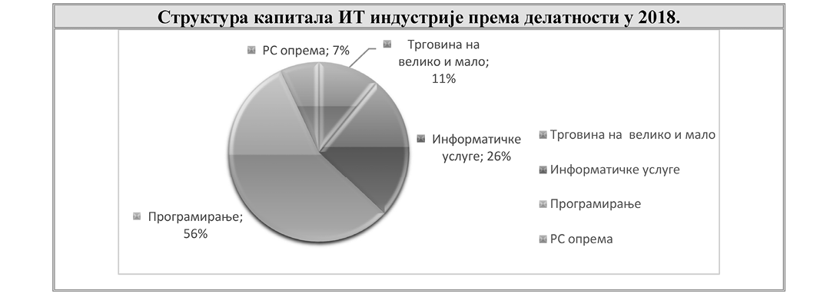
Предузећа која се баве програмирањем располажу највећим капиталом, преко 376 милиона евра, што је 56% укупног капитала ИТ индустрије. Са великим заостатком (173 милиона; 26%) следи сектор ИТ услуга.
Међу највећих 100 ИТ предузећа, скоро половина је у страном власништву. Кроз страна предузећа у српски ИТ долазе интернационални стандарди, али овим се намеће и неопходност прилагођавања и на неки начин локализације страних ИТ компанија уколико желе да буду успешне на српском ИТ тржишту. (извор: Истраживање „Развој индустрије информационих технологија”).
Извоз компјутерских услуга – Компјутерске услуге се на глобалном нивоу користе као индикатор за међународно поређење држава и нивоа њиховог технолошког развоја. Домаће тржиште ИТ услуга (у Републици Србији) расте годишњом стопом нешто вишом од 10%, са друге стране извоз компјутерских услуга расте више од 30% на годишњем нивоу. На овај начин се поправља слика о Републици Србији од земље са јефтином радном снагом ка земљи са квалитетним људским капиталом. (извор: Истраживање „Развој индустрије информационих технологија”).
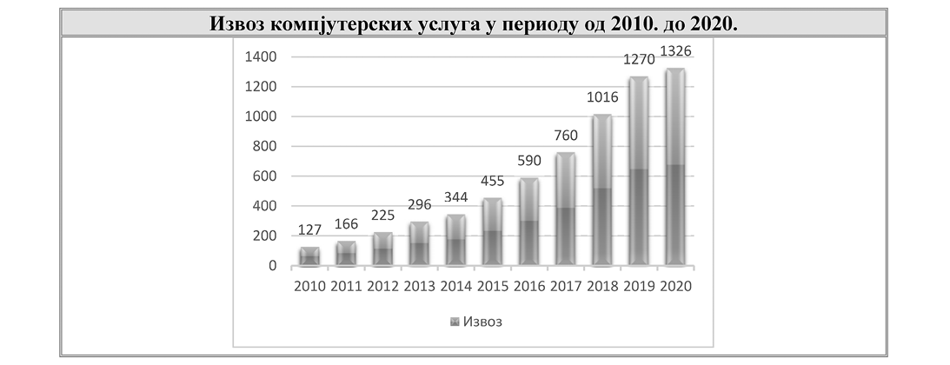
Према подацима Светске трговинске организације, извоз компјутерских услуга у свету у периоду 2014-2017 повећавао се просечном годишњом стопом од 10% одсто и у 2017. је достигао 300 милијарди евра. Република Србија је у 2014. години заузимала 40 позицију, док се према подацима за 2016. попела на 38, процењује се да је у 2017. години додатно напредовала за једну или две позиције. У поређењу са земљама у окружењу, према вредности извоза компјутерских услуга, од нас су боље рангиране Румунија, Мађарска и Бугарска, док је у односу на све остале мање комшије Република Србија боље рангирана.
Удео Републике Србије у извозу ИТ услуга је око 0,3% глобалног извоза и има простора за даљи раст, али за то су потребни ИТ стручњаци који недостају. На пример, да би се достигло 2 милијарде евра извоза ИТ услуга, према садашњем моделу рада потребно је додатних 30.000 ИТ стручњака. (извор: Истраживање „Развој индустрије информационих технологија”).
Старт-апови стање и перспективе – Када су у питању стартапови може се рећи да „стартап вирус” почиње да се шири и Републиком Србијом, што илуструју и подаци да је у 2015. години основано 188 програмерских предузећа, већ у 2017. години оснива се знатно већи број (253), у 2018. основано је 281, тако да са великом вероватноћом можемо да очекујемо у 2019. години рекордних преко 300 новооснованих програмерских фирми. Већина нових фирми је усмерена на глобално тржиште. Међутим, да се посао не започиње баш тако лако, показује и то да је од 749 програмерских фирми, колико их је основано у периоду од 2016. до 2018. године, њих 311 и даље је без запослених и прихода. Када се разматрају услови за раст, још је битнији показатељ да за највећи број домаћих ИТ фирми развијање бизниса од стартапа до велике компаније траје дуже од деценије. Годишње, у просеку око десетак микрофирми прерасте у мала предузећа, три мала постају предузећа средње величине, док само једно средње успева да постане велика компанија са 250 и више запослених. (извор: Истраживање „Развој индустрије информационих технологија”).
Изазови – Може се закључити да Република Србија представља добру основу за покретање посла у ИТ индустрији јер има квалитетну радну снагу која, међутим, може обезбедити раст домаћих компанија само до одређеног нивоа. С друге стране, странци долазе на ово тржиште пре свега због квалитетних ИТ кадрова, а све друге изворе раста обезбеђују ван Републике Србије.
Зато, на овдашњем тржишту највећа борба међу ИТ компанијама се одвија око привлачења одговарајућих радника – до пре годину или две надметале су се за најбоље стручњаке, а сада за најбоље практиканте док су још на студијама јер је тражња за кадровима далеко већа од понуде. У таквој ситуацији, висина зарада постаје главна „конкурентска предност” послодаваца, а на том терену од квалитета је пресуднији капацитет, који је увек на страни интернационалиних компанија. Ту лежи и одговор зашто домаће ИТ фирме расту спорије од оних у страном власништву, које додатно са собом доносе и интернационално тржиште и готова или полуготова решења. Продуктивност странаца тежи ка максимуму, а трошкови ка минимуму, док се ланац додате вредности у њиховом пословању углавном налази ван Републике Србије. (извор: Истраживање „Развој индустрије информационих технологија”).
1.6 Информациона безбедност
Са развојем нових технологија и услуга које се у све већем броју пружају електронским путем јавља се и све већа потреба за подизањем нивоа информационе безбедности. Појам информационе безбедности у нашој легислативи примарно је био усмерен на информациону безбедност ИКТ система од посебног значаја у складу са Законом о информационој безбедности, међутим све више постаје важан сегмент како за грађане тако и за привреду, а свест о њеној важности се све више повећава. Међутим, ризици информационе безбедности постоје како на страни државе односно ИКТ система од посебног значаја, тако и на страни грађана и привреде који су први на удару високотехнолошког криминала.
1.6.1 Информациона безбедност грађана
Истраживање РЗС у делу „Поверење, сигурност и приватност” приказује податке који се односе на информациону безбедност грађана, односно ризике и претње којима су били изложени.⁶
––––––––
6 Извор за податке о е-вештинама је публикација Републичког завода за статистику „Употреба информационо-комуникационих технологија у Републици Србији, 2019.” https://publikacije.stat.gov.rs/G2019/Pdf/G201916014.pdf
У оквиру истраживања постављена су четири питања и то:
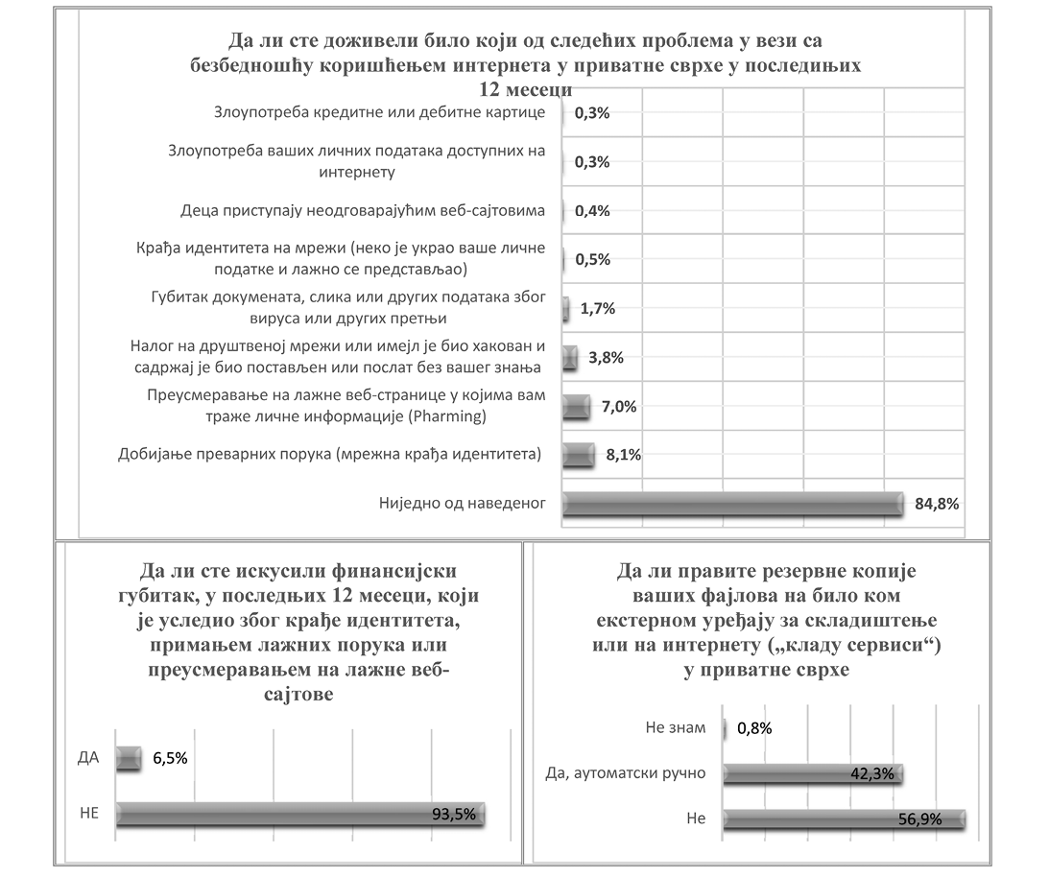
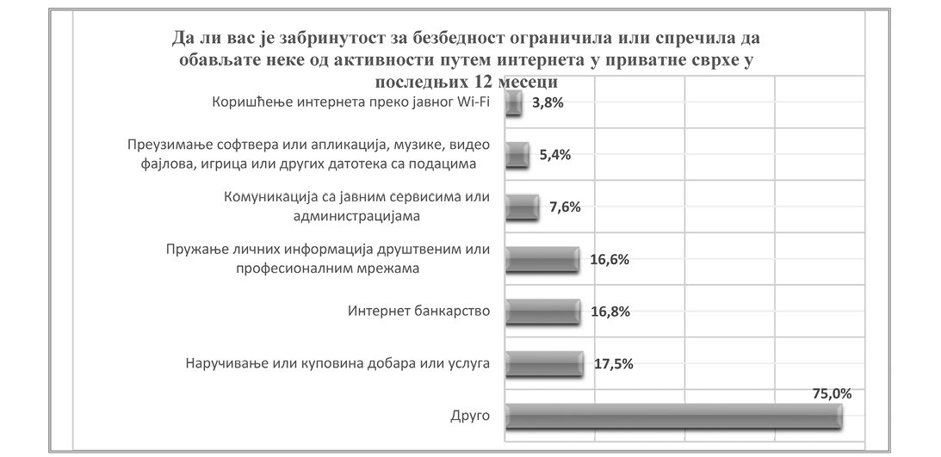
Анализа података из истраживања показује да је изузетно мали број лица доживело проблеме у вези са безбедношћу коришћењем интернета и да је највећи проценат оних који су добили преварне поруке (8,1%) и оних који су били преусмерени на лажне веб-странице. Проценат оних којима је украден идентитет, који су примили лажне поруке или били преусмерени на лажне веб-странице изјаснило се да је због тога имало финансијске губите у проценту од 6,5%.
Даље, услед забринутости за безбедност 17,5% испитаника се изјаснило да није наручивало или куповало добра или услуге путем интернета, 16,8% због тога није користило интернет банкарство и 16,6% није пружало личне информације друштвеним или професионалним мрежама.
Када је у питању прављење резервних копија фајлова 56,9% не прави резервне копије, док их 42,3% прави аутоматски или ручно.
Узимајући у обзир наведене податке може се закључити да постоји доста велики простор за подизање свести грађана о информационој безбедности. Наиме, подизање свести о ризицима и начинима заштите је важно како би се кроз то подигао ниво знања и подстакла употреба ИКТ, електронских услуга, интернет банкарства, електронске трговине и др. Уједно се намеће и закључак да постоји јасна корелација између дигиталних компетенција и информационе безбедности и неопходност да се подиже ниво свести и знања о њима.
Информациона безбедност деце – Информациона безбедност деце у Републици Србији првобитно је била регулисана Уредбом о безбедности и заштити деце при коришћењу информационо-комуникационих технологија (у даљем тексту: Уредба), с тим да је изменама и допунама Закона о информационој безбедности ова материја регулисана и наведеним законом.
Закон и Уредба уређују мере за безбедност и заштиту деце на интернету које се спроводе кроз активности Националног контакт центра за безбедност деце на интернету (у даљем тексту: Национални контакт центар).
Национални контакт центар има кључну улогу првенствено у превенцији и подизању нивоа свести и знања о предностима и ризицима коришћења интернета и начинима безбедног коришћења интернета. Превентивне мере за безбедност и заштиту деце на интернету се спроводе кроз едукације и информисање деце, родитеља и наставника коју пружа Национални контакт центар, али и у сарадњи са надлежним органима и институцијама, школама, медијима, цивилним и приватним сектором, академском заједницом, истакнутим појединцима у области савременог стваралаштва и креативне индустрије и другим заинтересованим субјектима.
Закључно са 31. децембром 2020. године едукатори Националног контакт центра су спровели 394 презентације у основним школама за децу и родитеље, којима је присуствовало 14.667 ученика и 5.074 родитеља и 12 едукативних радионица у средњим школама за ученике прве и друге године средњих школа. Од октобра 2020. одржана су и 5 вебинара/обуке за учитеље, којима је присуствовало 190 учитеља.
На подизању свести о ризицима коришћења интернета као изузетно добар начин показала се медијска кампања коју Министарство трговине, туризма и телекомуникација континуирано спроводи са јавним медијским сервисом која на занимљив, али и поучан начин тему безбедности представља деци, као и њиховим родитељима.
Поред превенције, Национални контакт центар представља место за пријаву угрожавања безбедности на интернету, које се потом у зависности од врсте угрожености права и интереса детета прослеђују релевантним институцијама: Министарству унутрашњих послова, Посебном тужилаштву за високотехнолошки криминал, Министарству просвете, науке и технолошког развоја, центрима за социјални рад и домовима здравља.
Закључно са децембром 2020. године, укупна комуникација регистрована у Националном контакт центру путем телефонских позива, маил-ова, пријава путем сајта и друштвених мрежа од оснивања, износи – 20.050.
Министарство трговине, туризма и телекомуникација покренуло је 2016. године школску кампању „ИТ караван” која промовише предности употребе интернета и нових технологија у образовању и упозорава на опасности које се крију услед њихове неправилне и неусмерене употребе. „ИТ караван” је покренут у оквиру платформе за развој информационог друштва под слоганом „Паметно и безбедно – Smart and Safe”. Кампања је спроведена четири године за редом, у оквиру које су одржана предавања, презентације, представе и такмичења, за ученике петог и шестог разреда, из 83 основне школе из свих градова у Републици Србији. Одржане су и радионице из програмирања и роботике, а ђацима су дељени едукативни материјали као што су брошуре и лифлети са информацијама и упозорењима о онлајн опасностима. У програмима је непосредно учестовало више од 13.000 ђака, док су директне преносе програма на интернету у 2018. години пратили ђаци из 800 школа, а у предселекционом квизу 2019. године такмичило се још 1.135 ученика. У оквиру кампање одржана су и предавања за родитеље, а поред дешавања у школама и културним и спортским центрима, технолошким хабовима, као и у Истраживачкој станици Петница, спроводиле су се и промотивне акције на градским трговима и другим јавним местима намењене свим грађанима.
Свеобухватни приступ теми информационе безбедности деце који подразумева регулисање ове области законом и уредбом, успостављање механизма за предузимање превентивних мера, као и препознавање кључних актера у овој области је примењен у Републици Србији и показао са као веома задовољавајући, с тим да је ради даљег унапређења ове области потребно додатно унапредити капацитете запослених у Националном контакт центру, поспешити сарадњу између релевантних институција, као и спровести обуке за запослене у тим институцијама.
1.6.2 Информациона безбедност привреде
Када је у питању информациона безбедност привреде, потребно је нагласити да у овој групи постоје они који су тзв. ИКТ системи од посебног значаја и који у складу са Законом о информационој безбедности имају обавезу примене мера заштите како би информациону безбедност својих система одржали на адекватном нивоу и смањили ризик од инцидената, али и они који нису обвезници тог Закона, те је самим тим питање информационе безбедности за њих питање њиховог знања о значају и важности информационе безбедности посебно у смислу последица које могу услед тога настати.
Истраживање РЗС у делу „ИКТ безбедност” односи се примену одређених безбедносних мера од стране предузећа у циљу заштите од инцидената.
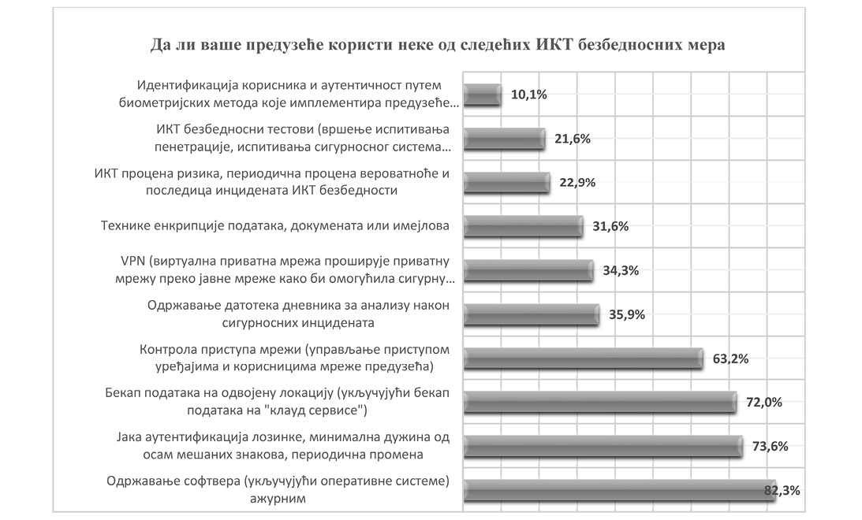
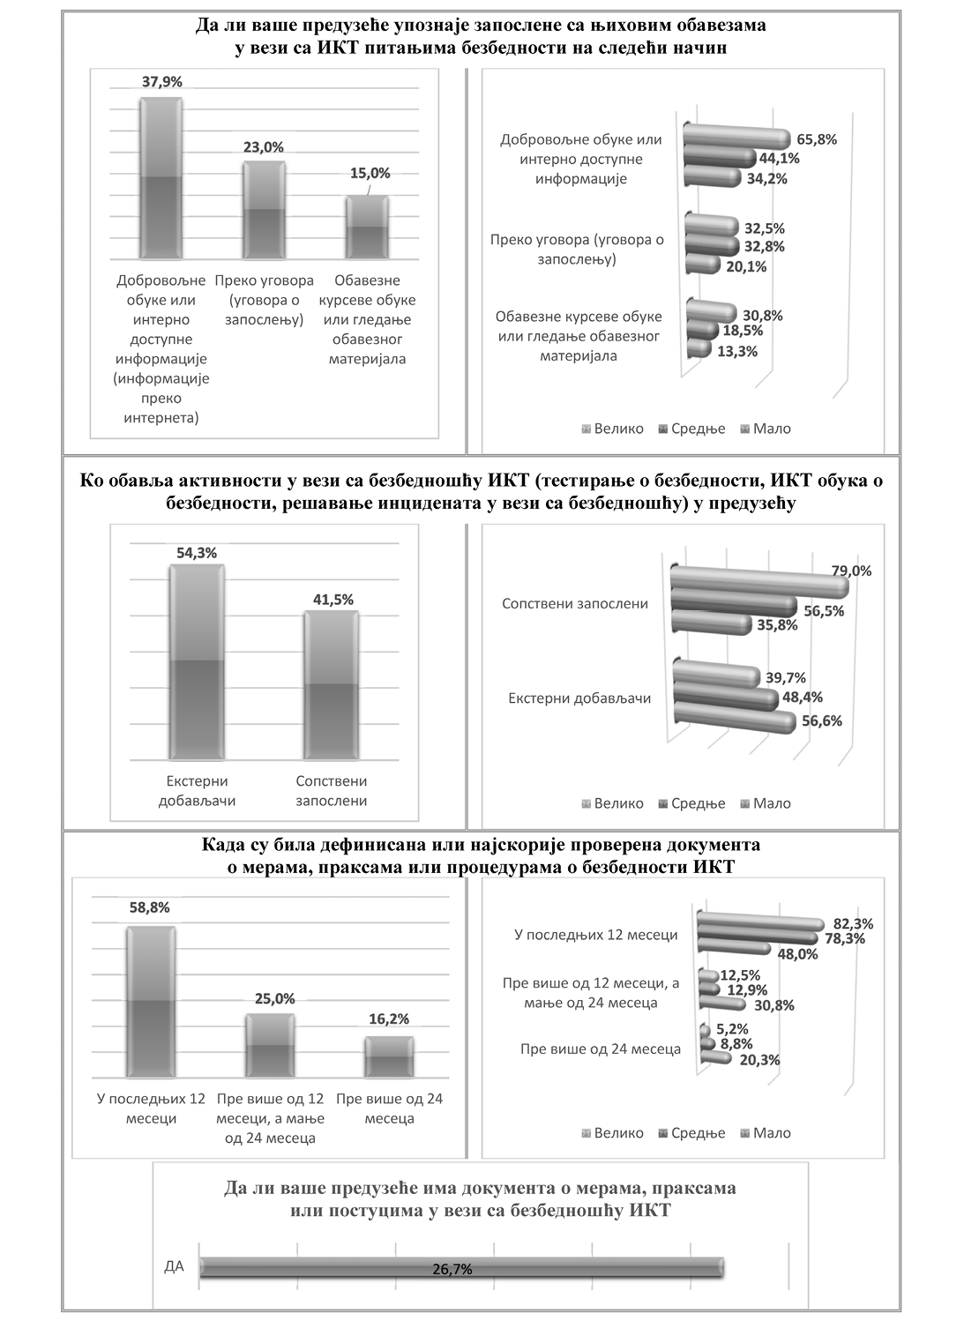
Анализом података о томе да ли предузећа користе неке од безбедносних мера може се видети да је велики проценат оних предузећа који примењују мере које се односе на одржавање софтвера (82,3%), јаке аутентификације лозинки (73,6%) и бекап података на одвојену локацију (72,0%). Са друге стране мали проценат предузећа користи биометријске методе ради идентификације корисника (10,1%), спроводи ИКТ безбедносне тестове (21,6%) и ИКТ процену ризика и последица инцидента ИКТ безбедности (22,9%). Такође је уочљиво да гледано по величини предузећа (мала 10–49, средња 50–249 и велика 200 и више запослених) у највећем проценту ИКТ безбедносне мере примењују велика предузећа, а у најмањем проценту мала. Разлози за то највероватније леже у чињеници да велика предузећа имају више технолошких и кадровских капацитета, као и да углавном припадају ИКТ системима од посебног значаја, и услед тога су у обавези да примењују мере заштите у складу са законом.
Када је питању упознавање запослених са ИКТ питањем безбедности само 15,0% предузећа предвиђа обавезне курсеве или обавезно гледање материјала за запослене, а 37,9% предвиђа добровољне обуке или интерно доступне информације. У истраживању је наведено да се 23,0% запослених преко уговора упознаје са ИКТ питањем безбедности. И у овом случају према величини предузећа, највећи проценат је великих предузећа који предвиђа обавезне, али и добровољне обуке, док је навећи проценат средњих предузећа који запослене о ИКТ питањима безбедности упознаје преко уговора.
Активности у вези са безбедношћу ИКТ система у проценту од 54,3% обављају екстерни добављачи, с тим да од тог процента највише екстерне добављаче користе мала предузећа, а најмање велика, што је разумљиво имајући у виду да мала, а и средња предузећа најчешће немају запослене који раде на пословима ИКТ.
На основу података из истраживања јасно је да постоји значајан простор за унапређење информационе безбедности када је у питању привреда. Посебно је потребно усмерити мере на мала и средња предузећа и то у делу који се тиче капацитета запослених, или подизања свести о томе да област информационе безбедности мора бити део свачијег пословања, без обзира на величину предузећа или делатност рада, а ради превенције и заштите у случају инцидената.
1.6.3 Информациона безбедност ИКТ система од посебног значаја
Законодавни оквир – Закон о информационој безбедности у Републици Србији први пут је донет 2016. године у складу са тадашњим предлогом Директиве о мрежној и информационој безбедности ЕУ (енг: Network and Information Security Directive – NIS Directive, у даљем тексту: НИС директива). Закон појам информационе безбедности дефинише као скуп мера које омогућавају да подаци којима се рукује путем ИКТ система буду заштићени од неовлашћеног приступа, као и да се заштити интегритет, расположивост, аутентичност и непорецивост тих података, да би тај систем функционисао како је предвиђено, када је предвиђено и под контролом овлашћених лица.
Дакле, Закон уређује информациону безбедност информационих система који су препознати као ИКТ системи од посебног значаја, и који услед тога морају бити адекватно заштићени, што подразумева примену техничких, организационих и кадровским мера, као и примену других законских обавеза који се односе на пријаву инцидената, достављање статистичких података, редовну ревизију ИКТ система и др.
Законом, а потом и пратећим подзаконским актима који су донети исте године уређене су следеће области:
– Дефинисани ИКТ системи од посебног значаја;
– Дефинисане мере заштите ИКТ система од посебног значаја;
– Образовано Тело за координацију информационе безбедности;
– Успостављен Национални ЦЕРТ, ЦЕРТ органа власти и ЦЕРТ-ови самосталних оператори ИКТ система;
– Дефинисана листа инцидената који значајно угрожавају информациону безбедност и обавеза пријаве инцидената;
– Успостављена инспекција за информациону безбедност;
– Уређена криптобезбедност и заштита од компромитујућег електромагнетног зрачења;
– Предвиђена могућност успостављања и евидентирања посебних ЦЕРТ-ова.
Примена Закона и подзаконских аката – С обзиром да је област информационе безбедности први пут регулисана законом који је донет 2016. године и пратећим подзаконским актима, његова примена захтева дужи временски период и није још увек у потпуности реализована.
Иако се са применом Закона започело одмах по усвајању, утврђено је да је неопходно извршити додатне измене и допуне законске регулативе ради усклађивања са НИС директовом која је у међувремену усвојена, али и ради унапређења неких од постојећих решења у циљу ефикаснијег спровођења закона у пракси.
Изменама и допунама Закона о информационој безбедности, који је усвојен у октобру 2019. године предвиђене су новине које се тичу:
– Националног ЦЕРТ-а његових надлежност и потребних капацитета;
– укључивања Народне банке Србије у рад Тела за координацију послова информационе безбедности;
– успостављања Евиденције оператора ИКТ система од посебног значаја;
– успостављања обавезе достављања статистичких података о инцидентима који се десе у ИКТ системима од посебног значаја на годишњем нивоу;
– сарадња ЦЕРТ-ова у Републици Србији;
– заштите деце при коришћењу информационо-комуникационих технологија;
– класификовања инцидената и поступања надлежних органа у зависности од нивоа опасности инцидента.
Изазови информационе безбедности – Када су у питању ИКТ системи и њихова заштита и даље постоје одређени изазови као што су:
1) Примена мера заштите од стране ИКТ система од посебног значаја;
2) Капацитети Националног ЦЕРТ-а, ЦЕРТ-а органа власти и самосталних оператора ИКТ система;
3) Капацитети инспекције за информациону безбедност;
4) Инциденти који значајно угрожавају информациону безбедност;
5) Јавно-приватно партнерство;
6) Међународна сарадња.
1) Примена мера заштите од стране ИКТ система од посебног значаја
Закон је дефинисао који ИКТ системи су ИКТ системи су од посебног значаја, а то су они системи чије би значајније угрожавање могло да изазове последице како на функционисање организација које њима управљају, тако и на права и интересе грађана и привреде, као и на националну и јавну безбедност.
ИКТ системи од посебног значаја, а посебно они који спадају у групу органа јавне власти суочавају се са проблемима у примени мера заштите услед различитих разлога:
– недостатка запослених;
– недостатка запослених са адекватним знањем;
– честа флуктуација запослених;
– неодговарајућа опрема;
– недовољно развијена свест руководства о значају информационе безбедности.
Наведени изазови постоје и код ИКТ система од посебног значаја који спадају у групу ИКТ система који обављају делатности од општег интереса и већински припадају приватном сектору (финансије, енергетика, телекомуникације итд.), али су свакако у мањем степену, будући да ризици од инцидената у овим системима могу имати последице како финансијске, тако и оне које се тичу пружања услуга већем броју становништва, па је тако свест код ових система на вишем нивоу и имају већу подршку руководства у примени мера заштите.
У извештају Светске банке такође се наводи да су „ажуриране техничке безбедносне контроле распоређене су у свим секторима Републике Србије, мада ниво примене може да варира у зависности од сектора или величине установе. Наводи се да је у јавном сектору уобичајена пракса примене контрола као што су аутоматско крпљење софтвера и ажурирање антивирусних програма, управљање заштитним зидом, складиштење сигурносних копија ван мреже и физичка безбедносна контрола, као и ограничена употреба система за откривање провале, као и да се мреже надгледају због неодобрених уређаја, а радне станице су обезбеђене тако да корисници не могу да инсталирају неодобрени софтвер. Слично окружење постоји у приватном сектору, мада су варијације у распоређивању много веће. Финансијске, телекомуникационе и веће институције користе много шири спектар контрола и показују много дубље знање не само о важности ових контрола, већ имају и вештине и финансијска средства за њихово постављање. Примећено је да мала и средња предузећа „оутсорсују” одржавање ИКТ система, и да због тога зависе од свог добављача и у делу који се односи на информациону безбедност.”
2) Капацитети Националног ЦЕРТ-а, ЦЕРТ-а органа власти и самосталних оператора ИКТ система
Национални ЦЕРТ је основан 2017. године и у претходном периоду капацитети ЦЕРТ-а су повећани у смислу броја људи, опреме и простора. У прилог томе говори и чињеница да је Национални ЦЕРТ постао пуноправни члан организације FIRST (енг: Forum of Incident Response and Security Teams) која је највећа светска организација и окупља 520 чланова из 95 земаља, са циљем повезивања ЦЕРТ тимова широм света и успостављања канала размене информација. Поред тога, Национални ЦЕРТ је акредитован и на „Trusted Introducer” листи ЦЕРТ-ова из целог света.
Улагања у капацитете Националног ЦЕРТ су и даље потребна и очекује се да ће ново усвојене одредбе Закона о информационој безбедности који се тичу капацитета Националног ЦЕРТ-а допринети даљем унапређењу његовог рада.
Поред тога, изузетно је важно подизати капацитете ЦЕРТ-а органа власти који обавља послове који се односе на заштиту од инцидената у ИКТ системима органа власти. Постоји значајан број органа јавне власти који спадају у ИКТ системе од посебног значаја и који су у оквиру Јединствене информационо-комуникационе мреже електронске управе и у том смислу је важно да се успоставе механизми размене информација са ЦЕРТ-ом органа власти, али и подигну његови капацитети за реаговање у случају инцидента.
Самостални оператори ИКТ система у складу са законом дужни су да оснују ЦЕРТ-ове ради управљања инцидентима у својим системима. У претходном периоду ЦЕРТ Министарства унутрашњих послова постигао је значајне резултате по питању међународне сарадње, те је постао пуноправни члан организације FIRST (глобалног форума ЦЕРТ тимова) и акредитован је на „Trusted Introducer” листи ЦЕРТ-ова из целог света. С обзиром да још увек нису формирани сви ЦЕРТ-ови у самосталним операторима ИКТ система, потребно је створити оптималне услове и подржати њихово формирање, укључујући подршку раније формираних тимова као што је МУП ЦЕРТ.
Будући да је Законом предвиђено да Национални ЦЕРТ, ЦЕРТ органа јавне власти и ЦЕРТ-ови самосталних оператора ИКТ система одржавају континуирану сарадњу неопходно је имплементирати овај механизам сарадње, у циљу размене искуства, знања, али реаговања у случају одређених инцидената. Ово се посебно односи на инциденте од националног значаја, због чега је неопходно успоставити протоколе за сарадњу, одредити особе за контакт, израдити процедуре за случај инцидената свих нивоа и организовати редовне вежбе у овом сегменту.
3) Капацитети инспекције за информациону безбедност
Законом о информационој безбедности предвиђено је да инспекција за информациону безбедност врши инспекцијски надзор над применом закона и радом оператора ИКТ система од посебног значаја. У Министарству трговине, туризма и телекомуникација је у 2018. години запослен је један инспектор за информациону безбедност, с тим да је инспекцијски надзор започео у 2019. години. Закључно са децембром 2020. године укупно је извршено 34 инспекција.
Имајући у виду број ИКТ система од посебног значај јасно је да је један инспектор недовољан за вршење инспекцијског надзора и да услед тога није могуће проверити да ли већи број ИКТ система од посебног значаја примењује закон и прописане мере заштите.
4) Инциденти који значајно угрожавају информациону безбедност
Оператори ИКТ система од посебног значаја дужни су да пријаве инциденте у ИКТ системима који могу да имају значајан утицај на нарушавање информационе безбедности. То су заправо инциденти услед којих може доћи до прекида континуитета вршења послова или пружања услуга, или који могу утицати на велики број услуга, велики број корисника, велики део територије или који могу да утичу на јавну безбедност и др.
Међутим, иако пријава инцидената подразумева само пријаву инцидената који значајно утичу на нарушавање информационе безбедности, постоји веома мали број пријављених инцидената у претходном периоду.
Један од разлога што се инциденти не пријављују у већем броју лежи у чињеници да ИКТ системи од посебног значаја не желе да пријаве инциденте услед бојазни од угрожавања репутације, не знају где треба да пријаве инциденте или успевају сами да инциденте санирају и услед тога одлучују да исте и не пријаве.
Да би се инциденти пријављивали неопходно је првобитно информисати ИКТ системе од посебног значаја о важности пријаве инцидената, али и створити поверење између ИКТ система од посебног значаја и надлежних институција како би ИКТ системи од посебног значаја били сигурни да подаци о инциденту које прослеђују неће нанети штету њиховом пословању.
5) Јавно-приватно партнерство
Јавно приватно партнерство у области информационе безбедности у Републици Србији постоји у виду неформалне групе која се називала Петничка група. Наиме, средином 2015. године Мисија ОЕБС-а у Републици Србији, Дипло фондација и Женевски центар за управљање сектором безбедности (ДЦАФ) успоставили су стратешко партнерство са Истраживачком станицом Петница и организовали координациони састанак на којем су учествовале кључне јавне и приватне заинтересоване стране у области сајбер безбедности. На састанку је формирана тзв. „Петничка група” која се, у неколико фаза, развила у неформалну, мултиактерску групу за сарадњу јавног и приватног сектора, састављену од кључних националних заинтересованих страна у области сајбер безбедности из јавног и приватног сектора, академске заједнице и цивилног друштва. Од почетка, Група је била усредсређена на јачање сарадње јавног и приватног сектора и развој адекватних политика и стратешких оквира у области сајбер безбедности у Републици Србији⁷.
Када је у питању јавно-приватно партнерство, највећи изазов је наћи адекватан механизам сарадње, који ће повезати све релевантне актере, али омогућити оперативно функционисање. Наиме, иако је Петничка група успешно функционисала у претходном периоду за њено даље функционисање било је потребно наћи механизам коју би ову сарадњу озваничио и у њу укључити неке од актера који до сада нису били укључени, али који би ову групу учинили оперативном, будући да је до сада група имала више саветодавну улогу и омогућавала размену информација. Постојећи облик сарадње у оквиру Петничке групе није омогућавао реализацију пројеката за чију реализацију су неопходна финансијска средства, те је услед тога њено функционисање било лимитирано и недовољно оперативно. Из тих разлога је 2020. године Петничка група трансформисана је у фондацију „Мрежа за сајбер безбедност” те су очекивања да ће као регистрована фондација имати приступ финансијским средствима за реализацију пројеката у области информационе безбедности.
6) Међународна сарадња
Институције Републике Србије имају активну улогу у међународним активностима у области информационе безбедности, било да је реч о билатералној сарадњи или сарадњи у оквиру међународних организација попут Уједињених нација, Организације за европску безбедност и сарадњу, Међународну унију за телекомуникације, Глобални форум за сајбер експертизу, Женевски центар за управљање сектором безбедности и др.
––––––––
7 Водич кроз информациону безбедност у Републици Србији 2.0; https://www.osce.org/sr/mission-to-serbia/404258
Република Србија је имала пун мандат у УН Групи владиних експерата задужених за развој у области информација и телекомуникација у контексту међународне безбедности (UN GGE), у сазиву за период 2016–2017. година. Република Србија је члан УН Отворене радне групе за питања информационе безбедности (UN OEWG) од њеног оснивања, 2018. године, те активно учествује у раду Групе.
Од 2019. године Република Србија је члан Глобалног форума за сајбер експертизу (GFCE). Поред активне улоге кроз чланство у наведеним телима, Министарство спољних послова као један од носилаца активности у контексту развоја међународне сарадње у области информационе безбедности планира и реализује билатералне контакте у циљу промоције и унапређења сарадње са другим земљама у датој области и разматра све иницијативе од значаја за информациону безбедност на националном и глобалном нивоу. У том смислу, Србија је препознала и важност француске иницијативе „Paris Call for Trust and Security in Cyberspace” коју је подржала и у оквиру чијих радних група планира своје активно учешће (за сада смо члан прве радне групе).
Република Србија активно учествује у раду Неформалне радне групе за сајбер безбедност основане одлуком ОЕБС број 1039 и одредила је политичку и техничку тачку контакта за сарадњу у случају прекограничних инцидената у складу са Мером за изградњу поверења број 8. Уложени напори и постигнути напредак у области сајбер безбедности допринели су да, након договора са руководством Неформалне радне групе и консултација домаћих надлежних институција, Србија 2018. године прихвати спонзорство над Мером за изградњу поверења број 9, која се односи на израду листе националне терминологије и дефиниције термина у области информационе безбедности. Резултат те активности који је наша земља остварила је израда платформе која садржи више од 1000 термина и дефиниција преузетих из легислативе држава чланица.
Министарство трговине, туризма и телекомуникација, Министарство унутрашњих послова и Национални ЦЕРТ учествују у реализацији пројекта Женевског центра за управљање сектором безбедности „Унапређење управљања сајбер безбедношћу на Западном Балкану”, који је започет у јулу 2018. године, а који за циљ има да допринесе ефикаснијем и одговорнијем управљању сајбер безбедношћу на Западном Балкану, као и да унапреди регионалну сарадњу у овој области.
Министарство одбране континуирано учествује у међународним војним вежбама са циљем успостављања и развоја информационе безбедности и сајбер одбране. Пример такве сарадње је извођење међународне вежбе у сајбер простору „Сајбер Тесла” која се реализује у сарадњи са јавним и приватним сектором Републике Србије који имају надлежност у области информационе безбедности и припадницима Националне Гарде Охаја.
У 2019. години Канцеларија Уједињених нација за пројектне услуге (УНОПС), Министарство трговине, туризма и телекомуникација Републике Србије, Регулаторна агенција за електронске комуникације и поштанске услуге (РАТЕЛ) и Министарство спољних послова Норвешке које заступа Амбасада Краљевине Норвешке у Београду закључили су Меморандум о разумевању о сарадњи у јачању информационе безбедности Републике Србије. Пројекат се спроводи у 2020. и 2021. години и састоји се у подршци стратешком и регулативном оквиру у области информационе безбедности и изради препорука за област критичне информационе инфраструктуре у Републици Србији и набавци и постављању платформе за спровођење вежби из информационе безбедности у РАТЕЛ-у.
2. ПРОМЕНА КОЈА СЕ ПОСТИЖЕ СПРОВОЂЕЊЕМ СТРАТЕГИЈЕ
2.1 Визија и жељена промена
Употреба информационо-комуникационих технологија постала је саставни део свих, грађана, јавне управе и привреде и у великој мери утиче како на свакодневни живот и тако и на привреду и целокупно пословање. У том смислу, неопходно је прилагођавање променама које употреба ИКТ доноси и усмеравање на максимално коришћење предности које нам она омогућава. Реализацијом Стратегије желимо да постигнемо:
1) Дигитализовану јавну управу која ефикасно и транспарентно пружа услуге грађанима и привреди;
2) Подигнут ниво дигиталних вештина свих грађана који могу несметано да користе ИКТ како у свакодневном животу, тако и у комуникацији са јавном управом;
3) Трансформацију привреде кроз спровођење дигитализације, односно подршку примени информационих технологија у сврху модернизације пословања у свим привредним гранама;
4) Информационо безбедно окружење у коме постоји довољан ниво свести о ризицима али и предностима које нове технологије пружају грађанима, јавној управи и привреди.
3. ЦИЉЕВИ СТРАТЕГИЈЕ
3.1 Општи циљ Стратегије
Области информационог друштва и информационе безбедности су свеобухватне и подразумевају примену у скоро свим областима и делатностима на којима се заснива развој једне економије и друштва и истовремено се односе на грађане, јавну управу и привреду једне земље.
Информациони системи су неизоставан део пословања јавне управе и привреде и како би ти системи били на адекватном безбедносном нивоу неопходно је заштити уређаје, мреже, податке, али и организације и појединце.
Општи циљ Стратегије је развијено информационо друштво и електронска управа у служби грађана и привреде и унапређена информациона безбедност грађана, јавне управе и привреде.
Општи циљ Стратегије остварује се кроз посебне циљеве:
– Посебни циљ 1: Унапређење дигиталних знања и вештина грађана, подизање капацитета запослених у јавном и приватном сектору за коришћење нових технологија и унапређење дигиталне инфраструктуре у образовним установама.
– Посебни циљ 2: Дигитализација услуга и пословања у јавном и приватном сектору.
– Посебни циљ 3: Унапређење информационе безбедности грађана, јавне управе и привреде.
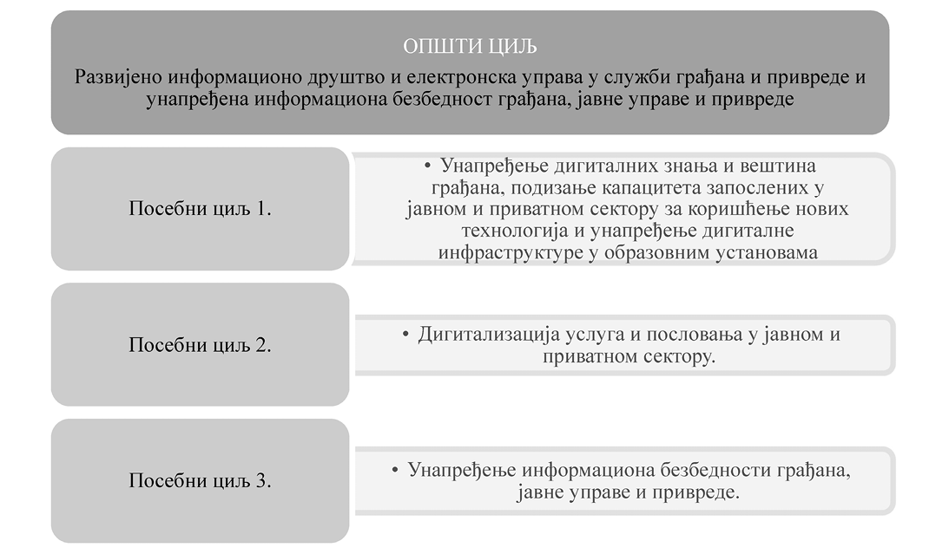
ОПШТИ ЦИЉ | Развијено информационо друштво и електронска управа у служби грађана и привреде и унапређена информациона безбедност грађана, јавне управе и привреде
Показатељи на нивоу  ПОСЕБНИХ ЦИЉЕВА |  |  | Базна вредност у 2020. години | Циљана вредност у 2026. години | Извор провере
Посебни циљ 1. | Компујтерски писмена лица |  | 34,2% | 46% | Статистички годишњак РС (РЗС)
 | Употреба интернета | домаћинства | 80,1% | 90% | Извештај Употреба ИКТ технологија (РЗС)
 |  | појединци | 78,4% | 88%
Посебни циљ 2. | EU benchmark електронске управе |  | 43,75% | 65% | Извештај eGovernment Benchmark Report
 | Проценат предузећа која су продавала производе и услуге путем интернета |  | 27,9% | 30,3% | Извештај Употреба ИКТ технологија  (РЗС)
 | Укупан извоз рачунарских и информационих услуга |  | 1.342 мил ЕУР | 1.690 мил ЕУР | Платни биланс (НБС)
Посебни циљ 3. | Глобални индекс информационе безбедности |  | 58 | 30 | Извештај Међународне уније за телекомуникације Global Cybersecurity Index – ITU
3.2. Посебни циљеви и мере Стратегије
Посебни циљеви |  | Мере
ПЦ 1. | Унапређење дигиталних знања и вештина грађана, подизање капацитета запослених у јавном и приватном сектору за коришћење нових технологија и унапређење дигиталне инфраструктуре у образовним установама | Мера 1.1: | Унапређење дигиталних знања, вештина и капацитета грађана и запослених кроз спровођење обука које имају за циљ повећану употребу ИКТ.
 |  | Мера 1.2: | Промоција корисне, креативне и безбедне употребе информационих технологија кроз организовање едукативних, медијских кампања и наградних конкурса.
 |  | Мера 1.3: | Унапређење и промоција рада Националног контакт центра за безбедност деце на интернету.
 |  | Мера 1.4: | Унапређење дигиталне инфраструктуре у образовним установама.
ПЦ 2. | Дигитализација услуга и пословања у јавном и приватном сектору | Мера 2.1: | Развој информационог друштва
 |  | Мера 2.2: | Подршка наступу на страним тржиштима
 |  | Мера2.3: | Дигитална трансформација ММСП
 |  | Мера 2.4: | Развој електронског пословања
 |  | Мера 2.5: | Јачање капацитета за употребу ИКТ у установама културе у циљу развоја и унапређења ИС и основе за развој предузетништва у култури / креативних индустрија (гејминг, апликације, мултимедијални водичи...)
ПЦ 3. | Унапређење информационе безбедности грађана, јавне управе и привреде | Мера 3.1: | Подизање свести и знања у области информационе безбедности грађана, јавних службеника и привреде.
 |  | Мера 3.2: | Подизање капацитета ИКТ система од посебног значаја за примену мера заштите.
 |  | Мера 3.3: | Подизање капацитета Националног ЦЕРТ-а, ЦЕРТ-а органа власти и ЦЕРТ-ова самосталних оператора ИКТ.
 |  | Мера 3.4: | Подизање капацитета инспекције за информациону безбедност.
 |  | Мера 3.5: | Подстицање јавно-приватног партнерства у области информационе безбедности.
 |  | Мера 3.6: | Унапређење регионалне и међународне сарадње.
ПОСЕБНИ ЦИЉ 1.
Унапређење дигиталних знања и вештина грађана, подизање капацитета запослених у јавном и приватном сектору за коришћење нових технологија и унапређење дигиталне инфраструктуре у образовним установама
Важан предуслов за развој информационог друштва и електронске управе представља унапређење дигиталних знања и вештина свих грађана, подизање капацитета запослених и у јавном и у приватном сектору за коришћење нових технологија, као и унапређење дигиталне инфраструктуре у образовним установама.
Развој дигиталних вештина, дефинисан је Стратегијом развоја дигиталних вештина у Републици Србији за период од 2020. до 2024. године (у даљем тексту: Стратегија развоја дигиталних вештина), и реализује се кроз посебне циљеве и то:
1) унапређење дигиталних компетенција у образовном систему;
2) унапређење основних и напредних дигиталних вештина свих грађане;
3) развој дигиталних вештина у односу на потребе тржиште рада;
4) целоживотно учење ИКТ стручњака.
Дакле, да би се остварили циљеви који се тичу развоја дигиталних вештина, неопходно је кренути од образовног система и обезбедити услове за учење и стицање дигиталних компетенција у образовном систему и сходно томе унапредити планове и програме наставе у циљу стицања дигиталних компетенција у предуниверзитетском образовању.
Неопходно је извршити и акредитацију програма за развој дигиталних вештина грађана, посебно узимајући у обзир осетљиве категорије попут старијих, особа са инвалидитетом, сиромашних грађана и лица из руралних подручја, уз стално подизање свести грађана о потреби усвајања дигиталних вештина.
Поседовање дигиталних вештина потребно је за већину радних места те је важно развијати дигиталне вештине запослених, укључујући и запослене у јавној управи, и препознавати дигиталне вештине које су повезане са специфичностима сваког радног места.
Услед динамичног развоја ИКТ сектора неопходно је праћење потреба овог сектора али и целокупне привреде у смислу неопходних дигиталних вештина, али и континуирано радити на унапређењу ИКТ стручњака и промоцији целоживотног учења.
Реализацијом посебних циљева и мера Стратегије развоја дигиталних вештина тежи се унапређењу система којим се остварују веће дигиталне вештине грађана развојем рачунарског размишљања, пружањем вештина које су потребне за свакодневни живот и развој успешне каријере у дигиталној економији, као и пружањем услова за даље унапређивање знања и вештина ИКТ стручњака.
Будући да наведена стратегија обухвата период од 2020. до 2024. године, након истека тог периода донеће се нови програм којим ће бити дефинисани циљеви и мере у области развоја дигиталних вештина до 2026. године. До доношења наредног програма спроводиће се мере утврђене Стратегијом и додатне мере наведене и утврђене у оквиру овог посебног циља.
Посебни циљ 1. |  | Унапређење дигиталних знања и вештина грађана, подизање капацитета запослених у јавном и приватном сектору за коришћење нових технологија и унапређење дигиталне инфраструктуре у образовним установама
Показатељ |  | Базна вредност у 2020. години | Циљана вредност у 2026. године | Извор провере
Компујтерски писмена лица |  | 34,2% | 46% | Статистички годишњак РС (РЗС)
Употреба интернета | домаћинства | 80,1% | 90% | Извештај Употреба ИКТ технологија  (РЗС)
 | појединци | 78,4% | 88%
Мере за реализацију посебног циља 1.
Поред мера које су утврђене Стратегијом развоја дигиталних вештина, реализоваће се и друге мере усмерене на подизање дигиталних знања и вештина и капацитета у оквиру ове стратегије.
Посебни циљ 1. „Унапређење дигиталних знања и вештина грађана, подизање капацитета запослених у јавном и приватном сектору за коришћење нових технологија и унапређење дигиталне инфраструктуре у образовним установама” спроводи се кроз реализацију мера, и то:
– Мера 1.1: Унапређење дигиталних знања, вештина и капацитета грађана и запослених кроз спровођење обука које имају за циљ повећану употребу ИКТ.
– Мера 1.2: Промоција корисне, креативне и безбедне употребе информационих технологија кроз организовање едукативних, медијских кампања и наградних конкурса.
– Мера 1.3: Унапређење и промоција рада Националног контакт центра за безбедност деце на интернету.
– Мера 1.4: Унапређење дигиталне инфраструктуре у образовним установама.
Мера 1.1.
Унапређење дигиталних знања, вештина и капацитета грађана и запослених кроз спровођење обука које имају за циљ повећану употребу ИКТ
Како би дошло до популаризације и веће употребе ИКТ у свакодневном животу грађана и комуникацији са јавним сектором, један од предуслова представља едукација која има за циљ подизање дигиталних знања, вештина и капацитета грађана и запослених. Поред формалног образовања у оквиру кога се стичу дигиталне компетенције, неопходно је кроз обуке, програме подршке и тренинге подизати ниво дигиталних знања, посебно грађана који спадају у угрожене категорије, као и јавне службенике.
Реализација Мере 1.1. остварује се кроз следеће кључне активности:
– Активност 1.1.1: Програми подршке удружењима кроз доделу средстава за реализацију програма у области развоја информационог друштва.
– Активност 1.1.2: Обуке са циљем подизања компетенција наставника у области информационо-комуникационих технологија.
– Активност 1.1.3: Развој и спровођење обука са циљем подизања дигиталних компетенција запослених у јавној управи.
– Активност 1.1.4: Популаризација и промоција употребе ИКТ кроз српско-корејски ИТ центар.
Мера 1.1.  Информативно едукативна мера | Унапређење дигиталних знања, вештина и капацитета грађана и запослених кроз спровођење обука које имају за циљ повећану употребу ИКТ
Одговорна институција | Министарство трговине, туризма и телекомуникација  Министарство просвете, науке и технолошког развоја  Министарство државне управе и локалне самоуправе  Национална академија за јавну управу
Показатељ | Базна вредност  у 2019. години | Циљана вредност у 2026. години | Извор провере
1.1.1 Број одобрених програма подршке | 41 | 50 | МТТТ
1.1.2 Број обучених наставника | 34.500 | 45.000 | МТТТ  МПНТР
1.1.3 Број обучених запослених | 1.543 | 3.500 | МТТТ  НАПА
1.1.4 Број одржаних обука у српско-корејском центру | 400 | 350 | МДУЛС
Мера 1.2.
Промоција корисне, креативне и безбедне употребе информационих технологија кроз организовање едукативних, медијских кампања и наградних конкурса
У циљу повећања употребе информационих технологија неопходно је континуирано подизање свести о значају и користи које употреба ИКТ доноси, и која је неодвојива од едукације о безбедној употреби ИКТ, путем кампања које су намењене посебним категоријама лица (деци, родитељима, наставницима, девојкама).
Реализација Мере 1.2. остварује се кроз следеће кључне активности:
– Активност 1.2.1: ИТ Караван – едукативна кампања за промоцију корисне, креативне и безбедне употребе информационих технологија.
– Активност 1.2.2: Популаризација и промоција употребе ИКТ у настави кроз наградни конкурс „Дигитални час”.
– Активност 1.2.3: Промотивна кампања Паметно и безбедно (Дан девојака/девојчица у ИКТ, Дан безбедног интернета, Европски сат програмирања, Дан информационог друштва...).
Мера 1.2.  Информативно едукативна мера | Промоција корисне, креативне и безбедне употребе информационих технологија кроз организовање едукативних, медијских кампања и наградних конкурса.
Одговорна институција | Министарство трговине, туризма и телекомуникација
Показатељ | Базна вредност  у 2019. години | Циљана вредност у 2026. години | Извор провере
1.2.1 Број деце која су присуствовала едукативним трибинама | 2.000 | 3.000 | МТТТ
1.2.2 Број објављених радова у електронском зборнику „Дигитални час” | 1.835 | 3.000 | МТТТ
1.2.3 Број одржаних догађаја | 6 | 10 | МТТТ
Мера 1.3.
Унапређење и промоција рада Националног контакт центра за безбедност деце на интернету
У циљу наставка превенције и подизања нивоа свести и знања о предностима и ризицима коришћења интернета и начинима безбедног коришћења интернета неопходно је наставити са подизањем капацитета рада Националног контакт центра за безбедност деце на интернету, посебно запослених у институцијама које примењују прописе којима се уређује безбедност деце на интернету, али и континуираним информисањем и едукацијом деце, родитеља и наставника у овој области.
Реализација Мере 1.3. остварује се кроз следеће кључне активности:
– Активност 1.3.1: Обуке са циљем подизања капацитета запослених у институцијама система ради примене Уредбе о безбедности и заштити деце при коришћењу информационо-комуникационих технологија.
– Активност 1.3.2: Информисања и едукације деце, родитеља и наставника на тему безбедности деце на интернету кроз организовање обука у школама.
Мера 1.3.  Информативно едукативна мера | Унапређење и промоција рада Националног контакт центра за безбедност деце на интернету
Одговорна институција | Министарство трговине, туризма и телекомуникација
Показатељ | Базна вредност  у 2020. години | Циљана вредност у 2026. години | Извор провере
1.3.1 Број обучених запослених | 626 | 900 | МТТТ
1.3.2 Број информисане деце, родитеља и наставника | 20.000 | 23.000 | МТТТ
Мера 1.4
Унапређење дигиталне инфраструктуре у образовним установама
Када је реч о дигиталној инфраструктури, Министарство трговине, туризма и телекомуникација је успешно завршило прву фазу пројекта „Повезане школе” кроз који је већина од приближно 1.700 матичних објеката школа у Републици Србији добило бесплатан, брз, поуздан и безбедан приступ интернету као и Академској мрежи Републике Србије (АМРЕС) и Пан-Европској академској мрежи (ГЕАНТ) и садржајима и сервисима које нуде. Друга фазе пројекта „Повезане школе” која ће бити реализована у периоду 2019–2021. године предвиђа свеобухватно унапређење информационо-комуникационе инфраструктуре у свим основним и средњим школама у Републици Србији.
Такође, поред потреба основних и средњих школа неопходно је убрзано радити на сагледавању и обезбеђивању потребне дигиталне инфраструктуре и сервиса која би сврсисходно били коришћени за потребе високог образовања и научно-истраживачких активности. Регуларни циклуси унапређења инфраструктуре нису довољни да би се постојећи дигитални јаз за развијеним Европским земљама неутралисао. С обзиром на то да су за ове потребе неопходна значајна финансијска средства потребан је проактиван приступ за обезбеђивање истих, чиме би се допринело не само очувању вредности досадашњих инвестиција, већ и спречавању стварања нових технолошких разлика између Републике Србије и развијених европских земаља по питању инфраструктуре у националним истраживачким и образовним мрежама. У прилог неопходности брзог деловања је и чињеница да ће се до краја 2021. године у Републици Србији формирати чвориште ГЕАНТ капацитета неколико терабајта по секунди са АМРЕС приступним линком од 100 гигабајта по секунди, чиме Република Србија постаје важна тачка на мапи Пан-Европске академске мреже. Да би се таква прилика у потпуности искористила неопходно је интензивно радити не само на даљем развоју рачунарске мреже, већ и на имплементацији високо технолошких решења у области клауд инфраструктуре и обраде података високих перформанси (тзв. суперкомпјутинга) у што краћем року.
Реализација Мере 1.4. остварује се кроз следеће кључне активности:
– Активност 1.4.1: Наставак повезивања свих матичних објеката основних и средњих школа, установа културе и јавних библиотека у Републици Србији на АМРЕС.
– Активност 1.4.2: Развој информационо-комуникационе инфраструктуре у основним и средњим школама „Повезане школе”.
Мера 1.4.  Подстицајна | Унапређење дигиталне инфраструктуре у образовним установама
Одговорна институција | Министарство трговине, туризма и телекомуникација  АМРЕС
Партнер | Министарство просвете, науке и технолошког развоја
Показатељ | Базна вредност  у 2020. години | Циљана вредност у 2026. години | Извор провере
1.4.1 Број повезаних школа, установа културе и јавних библиотека на АМРЕС мрежу | 1.938 | 3.500 | АМРЕС
1.4.2 Број школа у којима је обезбеђена бежична комуникациона инфраструктура | 900 | 1.830 | МТТТ
Анализа ефеката мера за реализацију посебног циља 1.
Анализа утицаја на друштво – Реализација наведених мера доприноси друштву тако што доприноси подизању дигиталних знања и вештина грађана, запослених, незапослених лица и тиме их оспособљава за прилагођавање на нове услове које проистичу из неминовне употребе нових технологија у свакодневном животу, у послу или, комуникацији са јавном управом. Оспособљавањем већег дела популације за коришћење ИКТ, стварају се услови за прелазак са класичног на електронско пословање и убрзавање поступања јавне управе и других пружалаца електронских услуга. Са друге стране, развој дигиталне инфраструктуре, посебно у образовним установама, омогућиће поуздан и сигуран интернет приступ у свим наставним и административним просторијама односно сваком учеснику система образовања, што ће у великој мери утицати на квалитет рада и могућност несметаног рада у дигиталном окружењу.
Анализа управљачких капацитета – За реализацију мера потребно је даље унапредити административне и стручне капацитете у Министарству трговине, туризма и телекомуникација, Министарству просвете, науке и технолошког развоја и Министарству државне управе и локалне самоуправе, како би едукативни програми намењени за унапређење дигиталних знања и компетенција били на адекватном нивоу и одговарали потребама у овој области, као и несметано реализовање процеса дигитализације инфраструктуре у образовним установама.
Анализа економских ефеката – Спровођењем мера доприноси се унапређењу продуктивности радне снаге у Републици Србији и омогућавање прилагођавања променама у друштву и пословању које употреба нових технологија условљава у свим сегментима друштва.
Анализа ризика – Унапређење дигиталних знања и вештина реализује се кроз едукативне и промотивне активности које спроводе запослени у надлежним институцијама и највећи ризик за њихову реализацију представља компетентност тог кадра. Како би се предупредио ризик, потребно је предвидети активности које ће подржати континуирано усавршавање запослених, посебно у делу који захтева надограђивање њихових знања у делу који се тиче употребе нових технологија и преноса нових знања циљним групама обухваћеним посебним циљем 1.
ПОСЕБНИ ЦИЉ 2.
Дигитализација услуга и пословања у јавном и приватном сектору
Да би се са класичног прешло на електронско пословање неопходна је дигитализација целокупног друштва, односно и јавног и приватног сектора кроз дигитализацију услуга и дигитализацију пословања. Колики је значај дигитализације свих сегмената друштва најбоље је показала пандемија вируса COVID 19, услед које су они делови друштва који нису раније прешли на електронско функционисање претрпели и још увек трпе последице тога, док са друге стране се показало како дигитализација и електронско функционисање може у потпуности или делимично заменити традиционалне начине рада или школовања.
Када је у питању јавна управа, опште прихваћен принцип развоја јавне управе у модерним системима представља развој ефикасне управе, као сервиса грађана, кроз успостављање електронских сервиса што је и дефинисано Програмом развоја електронске управе у Републици Србији за период од 2020. до 2022. године, и реализује се кроз посебне циљеве и то:
1) Развој инфраструктуре у електронској управи и обезбеђивање интероперабилности;
2) Унапређење правне сигурности у коришћењу електронске управе;
3) Повећање доступности електронске управе грађанима и привреди кроз унапређење корисничких сервиса;
4) Отварање података у јавној управи.
Поред наведеног дигитализација и пружање електронских услуга јавне управе предвиђене су низом стратешких аката који се односе на е-правосуђе, е-образовање, е-здравље, е-културу, е-пословање, е-трговину, е-туризам, е-грађевину и е-пољопривреду.
Преглед области, активности и стратешких докумената
Област | Активности | Стратешки документ
е-Правосуђе | Унапредити ИКТ систем кроз значајна инфраструктурна улагања, софтверско и унапређење људских ресурса; | Стратегија развоја правосуђа
 | Обезбедити јединствено поступање у целом правосудном систему у погледу уноса и размене података у ИКТ систему, што подразумева и обуку у овој области свих корисника ИКТ система;
 | Континуирано унапређење размене података између органa у оквиру правосудног система и са другим државним органима;
 | Унапредити искоришћавање постојећих капацитета, кроз унапређење ефикасности управљања предметима и обезбедити могућност реалног праћења трајања судских поступака;
 | Развој интерне базе тужилачке праксе, доступност базе у свим тужилаштвима и повезивање са базом Правосудне академије (е-академија) и базом судске праксе;
 | Стварање нормативног оквира и предузимање других мера у циљу унапређења ИКТ безбедности;
 | Даље унапређење транспарентности рада правосудних органа и правосудних професија употребом ИКТ алата;
 | Даље проширење могућности електронског покретања и вођења судских поступака за адвокате и грађане коришћењем апликације еСуд или уз помоћ других комерцијалних софтвера на тржишту употребом технологије Application Programming Interface, уз поштовање прописаних стандарда;
 | Даље отварање података правосуђа који су подобни да буду објављени на државном порталу отворених података уз поштовање позитивних прописа о заштити података о личности.
е-Образовање | Развој и примена Јединственог информационог система просвете (ЈИСП) | Стратегија развоја образовања и васпитања и науке
 | Унапређење инфраструктуре образовних установа за информационо-комуникационе технологије (ИКТ)
 | Унапређење дигиталних капацитета установа у доуниверзитетском образовању
 | Унапређивање дигиталних компетенција запослених у образовању
 | Имплементација и промовисање иновативних педагошких приступа који подразумевају интеграцију ИКТ-а у процес наставе и учења
 | Успостављање система континуираног праћења развоја дигиталног образовања
 | Развој дигиталне компетенције ученика
 | Успостављање дигиталног окружења за развој отворених образовних ресурса, дигиталних сервиса и материјала за подршку настави и учењу
е-Здравље | Електронски здравствени картон – Електронски здравствени картон који омогућује размену свих здравствених података везано за пацијенте по вертикали здравствене мреже и омогућује лекару на увид сву медицинску документацију пацијента
 | Е-ПОС – Систем за електронску пријаву смрти у оквиру кога се подаци достављају матичару ради уписа у књигу умрлих и Институту за јавно здравља Батут и Републичког заводу за статистику.
 | Е-Боловање
 | Проширење електронског рецепта на медицинско техничка помагала
 | Платформа за телефонске консултације лекара и пацијента
е-Култура | Нормативна акта у оквиру дигитализације која уређује обавезе и надлежности установа културе и учесника у процесу дигитализације:  – Уредба о јединственим техничко-технолошким захтевима и процедурама за чување и заштиту архивске грађе и документарног материјала која ће дефинисати процедуре за е-архивирање и трајно чување електронског документа, формирање е-архива и усклађивање процеса дигитализације архивске грађе и постојећег Јединственог софтверског решења у архивима (АРХИС) са е-архивом.  – Смернице за дигитализацију културног наслеђа Републике Србије имају за циљ да дефинишу техничке стандарде и метаподатке за једнообразно и интероперабилно спровођење процеса дигитализације културног наслеђа у Републици Србији. Усвајањем и спровођењем Смерница обезбедиће се униформност у раду у установама заштите у процесу дигитализације.  – У плану је да се донесе Акт о безбедности ИКТ система у установама културе којим би биле обухваћене све мере зaштите предвиђене Законом о информационој безбедности. Модел је потребно прилагодити у складу са специфичностима и дефинисати стварно стање безбедности система, као и ускладити тренутно стање са препорукама и стандардима предвиђеним Законом и Уредбама. | Закључак Владе 05 број 6-213/2021-1  Стратешки приоритети развоја културе Републике Србије од 2021. до 2025. године
 | Увођење и развој нових сервиса на платформи вештачке интелигенције који налазе своје облике употребе над сетовима података којим располажу базе Јединствених софтверских решења у области културе;
 | Умрежавање постојећих, развој и надоградња јединствених софтверских решења намењених музејима, архивима, библиотекама и заводима за заштиту споменика културе;
 | Јачање капацитета установа културе у процесу дигитализације кроз набавку савремене техничке опреме и ангажовање људи на пословима дигитализације.
е-Пословање | Усклађивање правног оквира са прописима који регулишу електронску управу и електронско пословање | Програм развоја електронске управе
 | Унапређење правног оквира и праксе употребе еПотписа и еПечата у оквиру јавне управе
 | Развој електронског пословања | Стратегија развоја информационог друштва и информационе безбедности
е-Трговина | Отклањање баријера на страни понуде и на страни тражње на тржишту електронске  трговине | Програм за развој електронске трговине
 | Јачање инфраструктуре у електронској трговини;
 | Унапређење законодавног и институционалног оквира у области електронске трговине
е-Туризам | Увођење централног информационог система у области угоститељства и туризма (Е- туриста) | Стратегија развоја туризма
е-Грађевина | Континуиране активности на одржавању Централног регистра енергетских пасоша (ЦРЕП) – базе података о енергетским пасошима, инжењерима енергетске ефикасности и овлашћеним организацијама.
 | Успостављање јединственог система показатеља за просторно планирање у складу са системом ESPON;
 | Успостављање и развој информационог система о стању у простору за потребе израде годишњег извештаја о остваривању Континуиране активности на одржавању Централног регистра енергетских пасоша (ЦРЕП)
 | Развој и унапређење система Централне евиденције обједињених процедура (систем за е-грађевинске дозволе)
е-Пољопривреда | Развој свих врста аналитичко информационих система за подршку пољопривреди, укључујући и недостајуће делове пољопривредне статистике, система јавне извештајне и прогнозне службе, тржишних информација, регистара и др. | Стратегија развоја пољопривреде и руралног развоја
 | Дигитализација доделе субвенција пољопривредницима применом IACS система (Управа за аграрна плаћања) | Пројекат увођења IACS система
 | Надоградња постојећег информационог система израду и реализацију Годишњег програма заштите, уређење и коришћење пољопривредног земљишта од стране свих јединица локалне самоуправе (Управа за пољопривредно земљиште)
 | Реализација пројекта SCAP (Протокол сигурности садржаја)
е-Рударство | Даљи развој WEB апликације GeolISS информационог система кроз дефинисање јавног, комерцијалног или неограниченог приступа на интернету
 | Развијање нових функционалности CISGIR информационог система
е- Енергетика | Континуирана годишња унапређена Регистра CROPP
 | Развијање нових функционалности SEMIS и ISEM информационих система
 | Развијање нових функционалности IMIS информационог система
Неопходност развоја употребе ИКТ у приватном сектору такође постоји и то највише у циљу унапређења и дигитализације пословања, и препозната је у многим областима, а сходно томе и у различитим стратешким документима Републике Србије и то:
– Стратегији паметне специјализације у Републици Србији за период од 2020. до 2027. године;
– Стратегији индустријске политике у Републици Србији од 2021. до 2030. године;
– Стратегији развоја вештачке интелигенције у Републици Србији за период 2020–2025.
Стратегијом паметне специјализације у Републици Србији за период од 2020. до 2027. године, препознате су две приоритетне области ИКТ сектора, и то:
1) развој софтвера по мери;
2) развој сопствених производа.
Значај који имају развој софтвера по мери и развој сопствених производа огледа се у томе што су то нова решења која подразумевају примену великих података и пословне аналитике, рачунарства у облаку, интернета ствари, уграђених система, вештачке интелигенције и „blockchain” технологије. Посебно место заузимају решења која у домену информационо комуникационих технологија треба да буду развијена за потребе унапређења рада државних органа и доношења стратешких одлука. У области информационо-комуникационих технологија у процесу предузетничког откривања истакнута је потреба опремања капацитета за едукацију кадрова за ову област најсавременијим технологијама, као и оснивања додатних иновационо-истраживачко пословних паркова за компаније и старт-апове у области ИКТ.
Као резултат реализације наведених приоритета очекује се позиционирање Републике Србије као извора софистицираних високотехнолошких производа и услуга за глобално тржиште.
Стратегијом индустријске политике у Републици Србији од 2021. до 2030. године дефинисан је посебни циљ „Унапређење дигитализације пословних модела индустријске производње” и кроз реализацију предвиђених мера тежи се дигитално трансформисаној индустрији Републике Србије којом се, заједно са другим мерама Стратегије индустријске политике, снажно подржава привредни раст и подизање квалитета живота њених грађана.
Стратегија развоја вештачке интелигенције у Републици Србији за период 2020–2025, предвиђа у оквиру посебног циља „Развој економије заснован на вештачкој интелигенцији” реализацију мера које имају за циљ да се привреда успешно прилагођава новим моделима пословања и новим очекивањима тржишта уз изразит развој привредних субјеката чије пословање се заснива на примени вештачке интелигенције.
Може се закључити да развој ИКТ сектора у складу са постојећим стратешким документима почива на неколико стубова, и то:
1) Развоју предузећа и производа у области информационих технологија;
2) Дигитализацији пословања у свим привредним гранама употребом ИКТ;
3) Развоју економије засноване на употреби вештачке интелигенције;
4) Развоју дигиталних вештина за потребе тржишта рада и јачању кадровских потенцијала ИКТ стручњака.
Посебни циљ 2. | Дигитализација услуга и пословања у јавном и приватном сектору
Показатељ | Базна вредност у 2020. години | Циљана вредност у 2026. године | Извор провере
EU benchmark електронске управе | 43,75% | 65% | Извештај eGovernment Benchmark Report
Проценат предузећа која су продавала производе и услуге путем интернета | 27,9% | 30,3% | Извештај Употреба ИКТ технологија у РС  (РЗС)
Укупан извоз рачунарских и информационих услуга | 1.342 мил ЕУР | 1.900 мил ЕУР | Платни биланс (НБС)
Мере за реализацију посебног циља 2.
Поред мера које се спроводе кроз секторске и међусекторске документе јавних политика, реализоваће се и друге мере усмерене на дигитализацију услуга и пословања у оквиру ове Стратегије.
Посебни циљ 2. „Дигитализација услуга и пословања у јавном и приватном сектору” спроводи се кроз реализацију мера, и то:
– Мера 2.1: Развој информационог друштва.
– Мера 2.2: Подршка наступу на страним тржиштима.
– Мера 2.3: Дигитална трансформација ММСП.
– Мера 2.4: Развој електронског пословања.
– Мера 2.5: Јачање капацитета за употребу ИКТ у установама културе у циљу развоја и унапређења ИС и основе за развој предузетништва у култури / креативним индустријама (гејминг, апликације, мултимедијални водичи...).
Мера 2.1.
Развој информационог друштва
Имајући у виду да је појам информационог друштва свеобухватан и да се односи на различите сегменте, неопходно је континуирано сарађивати са свим релевантним актерима кроз организовање стручних и других скупова, било домаћих или међународних, као начина за праћење нових трендова и размену мишљења стручака на теме из области информационог друштва.
Једна од тема која добија све више на актуелности односи се на податке, тачније на управљање подацима. Многе земље почињу да препознају значај података и њихову вредност у економском смислу, те је тако на пример Мађарска основала Националну агенцију за управљање подацима како би се наведеном питању приступило на систематичан начин. Сходно томе, како би се ишло у корак са светом, потребно је не само препознати приступ Републике Србије у овој области, односно размотрити потребе, могућности и ризике по питању различитих модела управљања подацима у нашој земљи, већ и идентификовати податке од значаја за повећање транспарентности и поверење грађана у услуге засноване на новим технолошким решењима.
Реализација Мере 2.1. остварује се кроз следеће кључне активности:
– Активност 2.1.1: Организовање стручних и других скупова из области информационог друштва у оквиру Форума за управљање интернетом (Internet Governance Forum – IGF).
– Активност 2.1.2: Анализа потребе успостављања система управљања подацима у Републици Србији.
– Активност 2.1.3: Анализа спремности и потреба привреде за примену нових технологија у пословању.
Мера 2.1.  Подстицајна | Подршка развоју иновација
Одговорна институција | Министарство трговине, туризма и телекомуникација  Регистар националног интернет домена Србије  Привредна комора Србије
Показатељ | Базна вредност  у 2020. години | Циљана вредност у 2026. години | Извор провере
2.1.1 Број одржаних скупова | 0 | 2 | МТТТ  РНДИС
2.1.2 Израђена анализа | 0 | 1 | МТТТ
2.1.3 Израђена анализа | 0 | 1 | ПКС
Мера 2.2.
Подршка наступу на страним тржиштима
Неспорно је да постоји велики потенцијал у домаћег ИКТ сектора с тим да је важно да се домаћи привредни субјекти представе и на страним тржиштима и створе могућност за повећање извоза својих производа и услуга на та тржишта.
Центар за организацију сајмова, манифестација и догађаја Привредне коморе Србије организује међународне сајмове у иностранству, који су незаобилазни инструмент пословне и развојне политике и конкретан оквир за промотивне, стручне и комерцијалне сусрете привредних субјеката Републике Србије.
У циљу промоције и интернационализације пословања привредних субјеката Привредна комора Србије, у сарадњи са Развојном агенцијом Србије и другим партнерима, организује заједнички наступ домаћих компанија на међународним сајмовима у иностранству.
Један од начина за промовисање ИКТ сектора је и организовање састанака мешовитих тела за билатералну сарадњу која представљају механизам за промоцију извоза српских производа и услуга, укључујући и ИТ производе и услуге.
Реализација Мере 2.2. остварује се кроз следеће кључне активности:
– Активност 2.2.1: Подршка привредним субјектима за наступе у иностранству.
– Активност 2.2.2: Организовање састанака мешовитих тела за билатералну економску сарадњу (комитети, комисије, радне групе, пословни савети) у области ИТ у циљу промоције извоза домаћих ИТ производа и услуга.
– Активност 2.2.3: Подршка привредним субјектима за учествовање у пословним делегацијама.
Мера 2.2.  Подстицајна | Подршка наступу на страним тржиштима
Одговорна институција | Привредна  МТТТ
Показатељ | Базна вредност  у 2020. години | Циљана вредност у 2026. години | Извор провере
2.2.1 Број организованих догађаја у иностранству | 6 | 12 | ПКС  РАС
2.2.2 Број организованих састанака мешовитих тела за билатералну економску сарадњу у области ИТ | 10 | 15 | МТТТ
2.2.3 Број организованих догађаја у Републици Србији | 12 | 20 | ПКС
Мера 2.3.
Дигитална трансформација ММСП
Да би постојећи привредни субјекти могли да се развијају и остану конкурентни на тржишту неопходно је да се континуирано развијају и прате развој информационих технологија и препознају значај примене нових технологија у свом пословању.
Привредна комора Србије основала је Центар за дигиталну трансформацију (ЦДТ) – национални хаб иновативних пракси усмерен, пре свега, ка микро, малим и средњим предузећима.
Центар за дигиталну трансформацију омогућава да се на ефикасан и транспарентан начин спроведе дигитална трансформација српске привреде – кроз едукације, саветовање, као и стварање стратешких партнерстава са носиоцима технологија, са једне стране, и компанијама које би у свом пословању примењивале ова решења, са друге.
ЦДТ је до сада спровео три програма који су за циљ имали да омогуће компанијама из МСП сектора у Србији и Републици Српској да унапреде своје пословање сходно доступним дигиталним трендовима („Програм подршке дигиталне трансформације ММСП-2019-2020”) али и да ефикасно одговоре на нове изазове пословања изазваним COVID-19 пандемијом. (SPEED 1.0 и SPEED 2.0)
Један од услова за развој иновација малих и средњих предузећа у области ИКТ је приступ изворима финансирања неопходном за реализацију истраживања и развоја који ће на крају довести до развој производа са потенцијалом за пласман на глобално тржиште. Финансијска подршка за развој иновација малих и средњих предузећа у Републици Србији доступна је кроз Фонд за иновациону делатност, који је као државна организација специјализован за пружање подршке иновационој делатности и управљање финансијским средствима за подстицање развоја иновација.
Програми Фонда за иновациону делатност намењени су малим и средњим предузећима, и то онима у раној фази развоја, у фази раста, као и за сарадњу са научноистраживачким организацијама. Осим наведеног, Фонд за иновациону делатност доделом иновационих ваучера подржава мала и средња предузећа да користе техничке услуге научноистраживачких организација.
Реализација Мере 2.3. остварује се кроз следеће кључне активности:
– Активност 2.3.1: Програм подршке дигиталној трансформацији ММСП.
– Активности 2.3.2: Подршка малим и средњим предузећима за развој иновација у области ИКТ.
Мера 2.3.  Информативно едукативна мера | Дигитална трансформација ММСП
Одговорна институција | Министарство привреде  Привредна комора Србије – Центар за дигиталну трансформацију  Фонд за иновациону делатност
Показатељ | Базна вредност  у 2020. години | Циљана вредност у 2026. години | Извор провере
2.3.1 Број привредних субјеката који су прошли програм | 100 | 1.000 | ПКС/ЦДТ
2.3.2 Број финансираних пројеката малих и средњих предузећа у области ИКТ (кумулативно) | 99 | 550 | ФИД
Мера 2.4.
Развој електронског пословања
Услови за развој електронског пословања створени су ступањем на снагу Закона о електронском документу, електронској идентификацији и услугама од поверења у електронском пословању и Законом о електронској управи, али да би дошло до пуне примене закона неопходно је промовисати институте и механизме који су њиме предвиђени. Неопходно је повећати коришћење квалификованих услуга од поверења, посебно квалификованих електронских сертификата, као и шема електронске идентификације које се користе у електронским услугама.
Такође је битно нагласити да су, како би се процес дигитализације несметано спроводио, потребна значајна новчана улагања у решења која омогућавају електронске услуге које су важне за многе сегменте друштва, укључујући привредне и производне делатности. Неопходно је развијати модерна телекомуникациона решења која омогућавају повезаност удаљених руралних подручја и удаљених производних погона (фабрике, пољопривредна газдинства и др.) и тиме омогућити развој индустрије 4.0. односно развој прецизне пољопривреде.
Реализација Мере 2.4. остварује се кроз следеће кључне активности:
– Активност 2.4.1: Промовисање коришћења квалификованих услуга од поверења.
– Активност 2.4.2: Подршка успостављању тела за оцену усаглашености.
– Активност 2.4.3: Промовисање коришћења шема електронске идентификације.
– Активност 2.4.4: Реализација међусобног признавања квалификованих услуга признавања између Републике Србије и ЕУ и земаља у региону.
Мера 2.4.  Информативно едукативна мера | Развој електронског пословања
Одговорна институција | Министарство трговине, туризма и телекомуникација
Показатељ | Базна вредност  у 2020. години | Циљана вредност у 2026. години | Извор провере
2.4.1 Број издатих квалификованих електронских сертификата | 614.422 | 800.000 | МТТТ
2.4.2 Акредитовано Тело за оцену усаглашености | 0 | 2 | Акредитационо тело Србије
2.4.3 Број регистрованих шема електронске идентификације | 2 | 8 | МТТТ
2.4.4 Број закључених међународних уговора | 2 | 4 | МТТТ
Мера 2.5.
Јачање капацитета за употребу ИКТ у установама културе у циљу развоја и унапређења ИС и основе за развој предузетништва у култури / креативним индустријама
У циљу јачања капацитета за употребу ИКТ у установама културе неопходно је пружити подршку установама културе као и пројектима привредних субјеката који послују са установама културе како би се повећало интересовање у овој области, што би допринело развоју нових производа и услуга.
Реализација Мере 2.5. остварује се кроз следеће кључне активности:
– Активности 2.5.1: Додела средстава у оквиру програма подстицања развоја предузетништва кроз финансијску подршку.
– Активност 2.5.2: Додела средстава у оквиру програма подстицања установа културе кроз развојне пројекте.
Мера 2.5.  Подстицајна | Јачање капацитета за употребу ИКТ у установама културе
Одговорна институција | Министарство културе и информисања
Показатељ | Базна вредност  у 2020. години | Циљана вредност у 2026. години | Извор провере
2.5.1 Број пројеката којима су додељена средства | 61 | 90 | МКИ
2.5.2 Број установа и других субјеката у култури које су дигитализовале грађу | 19 | 50 | Извештај координатора за процес дигитализације
Анализа ефеката мера за реализацију посебног циља 2.
Анализа утицаја на друштво – Посебни циљ 2, односно мере у оквиру њега имају значајан утицај на друштво јер доводе до дигитализације услуга и пословања, што се односи како на јавну управу која пружа услуге електронским путем, тако и дигитализацију пословања у приватном сектору, што доводи до осавремењивања и унапређења послова. Као резултат омогућава се брже и ефикасније пословање и смањење трошкова пословања привредних субјеката, органа јавне власти и грађана, модернизација и ефикаснији рад органа јавних власти, лакши и сигурнији приступ услугама органа јавне власти и других субјеката које се пружају електронским путем, као и приступ већем броју тих услуга.
Анализа управљачких капацитета – За реализацију ових мера потребно је даље унапредити административне и стручне капацитете у Министарству трговине, туризма и телекомуникација, Привредној комори Србије и Фонду за иновациону делатност, посебно у делу који се тиче администрирања процеса доделе бесповратних средстава у циљу подстицања развоја предузетништва и старт-апа, затим у процесу едукације, саветовања усмереног на дигитализацију малих и средњих предузећа и у активностима усмереним на развијање електронског пословања, посебно квалификованих услуга од поверења.
Анализа економских ефеката – спровођење мера којим се реализује посебни циљ 2, доприноси смањењу трошкова пословања посебно приватног сектора, будући да се повећава број услуга које су доступне електронским путем, те се самим тим смањују и одређени трошкови. Услед дигитализације послови се могу обављати електронски, без потребе одласка на шалтере, у одређене институције и без физичког контакта чиме се штеде материјални ресурси (трошкови превоза, папира и сл.) и време које је потребно у класичном пословању.
Анализа ризика – Ризици у реализацији ових мера постоје на страни јавне управе, али и приватног сектора. Прво у смислу подизања свети о значају дигитализације и предностима које она са собом носи, а потом у обезбеђивању неопходне инфраструктуре за њену реализацију. Сходно томе, неопходно је смањити ризике путем планираног и постепеног спровођења дигитализације, на начин да се обезбеди адекватна инфраструктура, стручност оних који је спроводе, али и сталним подизањем свести о њеном значају.
ПОСЕБНИ ЦИЉ 3.
Унапређење информационе безбедности грађана, јавне управе и привреде
Упоредо са развојем нових технологија расту и ризици које оне са собом носе и ти ризици постоје на страни и грађана и јавне управе, али и привреде. Да би се ризици смањили на најмању могућу меру, потребно је предузети кораке на подизању свести и знања у овој области, како би се грађани подстакли да користе нове технологије, али и како би њихово коришћење било безбедно и заштићено.
Поред тога, важно је на адекватан начин заштити ИКТ системе и то не само оне који су предвиђени за заштиту Законом о информационој безбедности, већ и ИКТ системе који постоје у привреди и такође су изложени нападима и ризицима од угрожавања информационе безбедности.
Адекватна примена мера и подизање знања и свести у овој области зависи и од капацитета надлежних институција у овој области, те је у складу са тим неопходно градити те капацитете кроз обуке запослених, кроз интензивнији инспекцијски надзор и кроз развијање различитих облика сарадње, како унутар земље, тако и регионалне и међународне сарадње.
Стратегијом развоја информационе безбедности за период од 2017. до 2020. године у оквиру приоритетних области предвиђене су, између осталог и борба против високотехнолошког криминала и информациона безбедност Републике Србије. Међутим, 2019. донете су три нове стратегије којима су ове области детаљније уређене и то:
– Стратегија за борбу против високотехнолошког криминала за период 2019–2023. године;
– Стратегија одбране Републике Србије;
– Стратегија националне безбедности Републике Србије.
Стратегијом за борбу против високотехнолошког криминала кроз општи циљ препозната је потреба бољег повезивања свих субјеката Стратегије у борби против високотехнолошког криминала кроз унапређење законодавног оквира, капацитета, превенције и унапређење националне, међународне и регионалне сарадње.
Између осталог предвиђен је и посебни циљ који се односи на унапређење организационих, кадровских, техничких и оперативних капацитета носилаца борбе против високотехнолошког криминала, кроз активности које се односе на обуке запослених за поступање у случају инцидента и подизање њихових дигиталних компетенција.
Стратегијом одбране Републике Србије такође је предвиђено да се заштита безбедности Републике Србије и њених грађана реализује између осталог и кроз унапређење сајбер безбедности и предвиђа се:
– унапређење способности и капацитета за координацију послова усмерених на достизање сајбер безбедности и заштиту од безбедносних ризика у информационо-комуникационим системима;
– формулисање јасне и кохерентне политике, а ради повећања отпорности информационо-комуникационих система на инциденте;
– успостављање мреже надлежних субјеката за борбу против сајбер дејстава и криминала;
– развој опште безбедносне културе свих грађана ради подизања свести о потреби повећања безбедности појединаца и друштва.
Такође, Стратегијом националне безбедности Републике Србије наводи се да ће се у области сајбер безбедности наставити са унапређењем способности и капацитета обраде, преноса и заштите информација и информационо-комуникационих система и одбране од техника хибридног и информационог ратовања у информационом и сајбер простору.
Из наведеног може се закључити да у Републици Србији постоји свеобухватан приступ области информационе безбедности који укључује како информациону безбедност ИКТ система од посебног значаја, потом безбедност Републике Србије, тако и безбедност грађана и привреде која се посебно огледа кроз борбу против високотехнолошког криминала.
Посебни циљ 3. | Унапређење информациона безбедности  грађана, јавне управе и привреде
Показатељ | Базна вредност у 2019. години | Циљана вредност у 2026. години | Извор провере
Глобални индекс информационе безбедности | 58 | 30 | Извештај Међународне уније за телекомуникације Global Cybersecurity Index – ITU
Мере за реализацију посебног циља 3.
Посебни циљ 3. „Унапређење информационе безбедности грађана, јавне управе и привреде” спроводи се кроз реализацију мера, и то:
– Мера 3.1: Подизање свести и знања у области информационе безбедности грађана, јавних службеника и привреде.
– Мера 3.2: Подизање капацитета ИКТ система од посебног значаја за примену мера заштите.
– Мера 3.3: Мера 3.3: Подизање капацитета Националног ЦЕРТ-а, ЦЕРТ-а органа власти и ЦЕРТ-ова самосталних оператора ИКТ.
– Мера 3.4: Подизање капацитета инспекције за информациону безбедност.
– Мера 3.5: Подстицање јавно-приватног партнерства у области информационе безбедности.
– Мера 3.6: Унапређење регионалне и међународне сарадње.
Мера 3.1.
Подизање свести и знања у области информационе безбедности грађана, јавних службеника и привреде
Када је у питању промовисање теме информационе безбедности, налази из извештаја Светске банке говоре да „у Србији постоји ограничена медијска покривеност теме информационе безбедности и то само на ad hoc начин и да је питање информационе безбедности веома мало присутно у друштвеним медијима. Када су у питању јавни службеници свест о важности информационе безбедности варира у зависности од окружења с тим да је чињеница да се повећава ниво свести, делом захваљујући расту обуке за подизање свести које се организују за јавне службенике. Међутим, начин размишљања о информационој безбедности и даље остаје неуједначен у јавној управи.”
Даље се у извештају наводи да „у приватном сектору начин размишљања зависи од индустрије и величине компаније. Свест о информационој безбедности највише је присутна код великих компанија, посебно међународних, као и код компанија које се баве финансијским услугама и технологијама.”
Чињеница да је значајан проценат грађана који су недостатак вештина навели као разлог што не користе услуге јавне управе или електронске трговине, или чак због тога што немају интернет, као и да услед забринутости због безбедности нису предузимали неке од активности путем интернета, говори о томе колико је важно подизати дигиталне компетенције грађана, али у том процесу свакако акценат ставити и на сегмент информационе безбедности. Потребно је наћи одговарајући однос између подстицања коришћења ИКТ са једне стране и подизања свести и знања о томе како се при томе заштити од евентуалних ризика, злоупотреба или превара.
Подизање дигиталних компетенција са једне стране и свести и знања о ризицима који прете приликом коришћења ИКТ са друге, омогућиће се да већи проценат популације користи дигиталне услуге из различитих области, што ће последично довести до веће дигитализације друштва, али и знатног смањења трошкова како на страни грађана, тако и на страни привреде.
Користи за привреду, а посебно мала и средња предузећа, коју има примена мера заштите ИКТ система су неспорне, посебно имајући у виду које последице могу настати за предузећа у случају евентуалних напада, а која у драстичним околностима могу довести и до банкрота. Неопходно је подизати свест о ризицима који постоје за пословање предузећа, али и подизати свест и знања о начинима како да се ови ризици смање на најмању могућу меру. Поред очигледне потребе за применом мера заштите, неопходна је и свест о сталном подизању капацитета запослених. При томе се не мисли само на запослене који раде као ИКТ стручњаци, већ и на све друге запослене који својим неодговарајућим понашањем, услед незнања, могу допринети излагању ИКТ система ризику и настајању инцидената који могу значајно да угрозе безбедност ИКТ система и изазову тешке последице.
Реализација Мере 3.1. остварује се кроз следеће кључне активности:
– Активност 3.1.1: Организовање и координисање медијских кампања за подизање свести грађана, јавних службеника, малих и средњих предузећа о значају информационе безбедности, о ризицима и мерама заштите.
– Активност 3.1.2: Едукације грађана за подизање свести о информационој безбедности.
– Активност 3.1.3: Развој и спровођење обука за јавне службенике на тему информационе безбедности.
– Активност 3.1.4: Обуке за мала и средња предузећа о потреби и начину примене мера заштите и важности континуираног подизања капацитета запослених, у складу са националним и међународним стандардима.
– Активност 3.1.5: Израда смерница о основном нивоу мера заштите малих и средњих предузећа.
– Активност 3.1.6: Развој, хармонизација и проширење специјализованих курсева и програма информационе безбедности на универзитетима и другим високошколским установама.
– Активност 3.1.7: Креирати курсеве, семинаре и предавања на тему информационе безбедности студентима нетехничких студијских програма као што су право, менаџмент и сл.
– Активност 3.1.8: Успостављање платформе за подизање свести и знања о информационој безбедности кроз интерактивне програме (Cybersecurity Awareness Platform).
Мера 3.1.  Информативно едукативна мера | Подизање свести и знања у области информационе безбедности грађана, јавних службеника и привреде
Одговорна институција | Министарство трговине, туризма и телекомуникација  Национални ЦЕРТ  Министарство просвете, науке и технолошког развоја  Министарство унутрашњих послова  Национална академија за јавну управу
Показатељ | Базна вредност  у 2020. години | Циљана вредност у 2026. години | Извор провере
3.1.1. Број спроведених кампања | 3 | 4 | МТТТ  РАТЕЛ  МУП ЦЕРТ
3.1.2 Број едукативних садржаја за грађане | 0 | 5 | РАТЕЛ
3.1.3 Број обучених запослених у области информационе безбедности | 40 | 350 | МТТТ  НАПА  МУП ЦЕРТ
3.1.4 Број одржаних обука за мала и средња предузећа | 1 | 8 | РАТЕЛ
3.1.5 Израђене смернице за о основном нивоу мера заштите малих и средњих предузећа | 0 | 1 | РАТЕЛ
3.1.6 Развијени специјализовани курсеви и програми | ?? | ?? | МПНТР
3.1.7 Креирани курсеви, семинари и предавања | ?? | ?? | МПНТР  МУП
3.1.8 Успостављена платформа | 0 | 1 | МТТТ  РАТЕЛ

Мера 3.2.
Унапређење сарадње и подизање капацитета ИКТ система од посебног значаја за примену мера заштите
ИКТ системи од посебног значаја или тзв. критична информациона инфраструктура дефинисани су Законом као посебни и значајни, јер је неопходно одржавати њихово несметано функционисање будући да ометање, престанак или уништење ових система могу имати значајне последице у случајевима када се односе на велики број корисника, велики део територије или јавну безбедност. Из тог разлога неопходно је да ИКТ системи примене мере заштите којима се обезбеђује превенција од инцидената, односно превенција и смањење штете од инцидената који угрожавају вршење надлежности и обављање делатности.
Предуслови за примену мера заштите у ИКТ системима од посебног значаја су опрема, обучени запослени, свест о значају примене мера и прописане процедуре (акт о безбедности) којима се дефинишу мере заштите и одговорности запослених и руководства.
Битан сегмент развоја ове области представља и сарадња између ИКТ система од посебног значаја, посебно оних ИКТ система који су слични по својој структури као што су на пример финансијски, енергетски здравствени, системи органа јавне власти и др.
Једна од значајних новина која је усвојена изменама Закона о информационој безбедности представља успостављање Евиденције о ИКТ системима од посебног значаја. Да би се примена Закона реализовала у потпуности потребно је успоставити сарадњу између релевантних институција задужених за информациону безбедност, МТТТ, НЦЕРТ, ЦЕРТ органа власти, са једне стране и ИКТ система од посебног значаја, са друге стране. Ова сарадња је посебно важна у домену пријаве инцидената који значајно угрожавају информациону безбедност које су ИКТ системи дужни да пријаве, али која се у пракси ретко дешава. Неопходно је кроз заједничке сусрете информисати ИКТ системе од посебног значаја о важности пријаве инцидената, објаснити механизме за пријаву и стварати међусобно поверење које ће резултирати обостраном користи.
Друга новина из Закона о информационој безбедности односи се на достављање статистичких података о свим инцидентима који су се десили у једном ИКТ систему од посебног значаја. Дакле, статистички подаци не укључују само податке који значајно угрожавају информациону безбедност и који се морају пријавити, већ све инциденте који су се десили, како би се на бази анализе истих добио свеобухватан преглед стања у овој области и могле дефинисати мере и активности за унапређење.
Реализација Мере 3.2. остварује се кроз следеће кључне активности:
– Активност 3.2.1: Обуке за запослене у ИКТ системима од посебног значаја о примени мера заштите и поступању у случају инцидента у ИКТ систему.
– Активност 3.2.2: Организовање састанака ИКТ система од посебног значаја према секторској припадности у циљу подстицања сарадње и промовисања формирања посебних секторских ЦЕРТ-ова.
– Активност 3.2.3: Организовање међународних и националних састанака, округлих столова, конференција у циљу подизања свести о значају информационе безбедности.
– Активност 3.2.4: Утврђивање начина и механизама за подизање капацитета ИКТ система од посебног значаја за достизање неопходног нивоа испуњености захтева (common criteria) за информациону безбедност у оквиру управљања свим фазама животног циклуса ИКТ система односно делова система.
– Активност 3.2.5: Израда брошура, препорука и других материјала у циљу подизања свести о важности примене мера заштите.
– Активност 3.2.6: Развој платформе за размену информација између Националног ЦЕРТа и ИКТ система од посебног значаја и циљу информисања о актуелним ризицима и претњама у области информационе безбедности и промовисања примера добре праксе.
– Активност 3.2.7. – Израда прегледа претњи на бази достављених статистичких података о инцидентима и пријављених инцидената.
– Активност 3.2.8. – Усклађивање прописа са регулативом ЕУ у области информационе безбедности.
– Активност 3.2.9. – Израда обрасца за самопроцену ИКТ система од посебног значаја.
– Активност 3.2.10. – Израда обрасца за проверу степена развијености информационе безбедности у Републици Србији.
Мера 3.2.  Информативно едукативна мера | Унапређење сарадње и подизање капацитета ИКТ система од посебног значаја за примену мера заштите
Одговорна институција | Министарство трговине, туризма и телекомуникација  Национални ЦЕРТ  Национална академија за јавну управу  Министарство унутрашњих послова
Показатељ | Базна вредност  у 2020. години | Циљана вредност у 2026. години | Извор провере
3.2.1 Број обучених запослених у ИКТ системима од посебног значаја | 120 | 350 | МТТТ  РАТЕЛ  НАПА
3.2.2 Број секторских састанака ИКТ система од посебног значаја | 1 | 20 | МТТТ
3.2.3 Број одржаних састанака, округлих столова и конференција | 15 | 40 | МТТТ  РАТЕЛ  МУП ЦЕРТ НАПА
3.2.4 Утврђени начини и механизми за подизање капацитета ИКТ система од посебног значаја | 0 | 1 | МТТТ
3.2.5 Израђени материјали  (брошуре, препоруке и сл.) | 119 | 80 | РАТЕЛ  МУП ЦЕРТ
3.2.6 Израђена платформа за размену информација између Националног ЦЕРТа и ИКТ система од посебног значаја | 0 | 1 | РАТЕЛ
3.2.7 Број израђених прегледа претњи Националног ЦЕРТ-а | 1 | 8 | РАТЕЛ
3.2.8 Измењени прописи у области информационе безбедности | 0 | 2 | МТТТ
3.2.9 Израђен образац самопроцене | 0 | 1 | МТТТ
3.2.10 Израђен образац за проверу степена развоја информационе безбедности | 0 | 1 | МТТТ
Мера 3.3.
Подизање капацитета Националног ЦЕРТ-а, ЦЕРТ-а органа власти и ЦЕРТ-ова самосталних оператора ИКТ система
Улога Националног ЦЕРТ-а, ЦЕРТ-а органа власти као и ЦЕРТ-ова самосталних оператора ИКТ система је важна са становишта сарадње, координације и праћења стања информационе безбедност у држави.
Посебно је значајно да Национални ЦЕРТ има могућности и капацитете да прикупља информације о ризицима за безбедност ИКТ система и да благовремено пружа подршку, упозорава и саветује ИКТ системе од посебног значаја али и јавност.
Такође је неопходно развити механизме сарадње и размене података између ИКТ система органа јавне власти који су у оквиру Јединствене информационо-комуникационе мреже електронске управе и ЦЕРТ-а органа власти будући да су ти системи слични по структури и нивоу развијености, те би самим тим размена, информација могла да допринесе њиховом унапређењу.
Са становишта националне безбедности важно је да самостални оператори ИКТ система имају развијене капацитете и могућност одбране како својих система, тако и других самосталних оператора ИКТ система који су погођени инцидентом.
Реализација Мере 3.3. остварује се кроз следеће кључне активности:
– Активност 3.3.1: Обуке за запослене у Националном ЦЕРТ-у у циљу подизања капацитета за поступање у случају инцидента.
– Активност 3.3.2: Обука за запослене у ЦЕРТ-у органа власти и у самосталним операторима ИКТ система.
– Активност 3.3.3:Успостављање ЦЕРТ-ова самосталних оператора ИКТ система.
– Активност 3.3.4: Израда смерница за поступање у случају инцидената који су високог и веома високог нивоа опасности.
– Активност 3.3.5: Успостављање механизма за размену информација и сарадњу између Посебних ЦЕРТ-ова и Националног ЦЕРТ-а.
– Активност 3.3.6: Успостављање сарадње између Националног ЦЕРТ-а, МТТТ и Штаба за ванредне ситуације МУП (Сектор за ванредне ситуације) ради препознавања механизама сарадње у случају инцидента веома високог нивоа опасности.
– Активност 3.3.7: Организовање цивилних и војних вежби.
– Активност 3.3.8: Успостављање система за откривање сајбер претњи.
Мера 3.3.  Информативно едукативна мера | Подизање капацитета Националног ЦЕРТ-а, ЦЕРТ-а органа власти и ЦЕРТ-ова самосталних оператора ИКТ система
Одговорна институција | Министарство трговине, туризма и телекомуникација  РАТЕЛ  Канцеларија за информационе технологије и електронску управу  Министарство одбране  Министарство спољних послова  Безбедносно информативна агенција  Војнобезбедносна агенција  Војнообавештајна агенције
Показатељ | Базна вредност  у 2020. години | Циљана вредност у 2026. години | Извор провере
3.3.1 Број обучених запослених у НЦЕРТ-у | 6 | 10 | РАТЕЛ
3.3.2 Број обучених запослених у ЦЕРТ-у органа власти и у самосталним операторима ИКТ | 35 | 55 | МО  МСП  БИА  ВБА  ВОА  МУП  ИТЕ
3.3.3 Број успостављених ЦЕРТ-ова самосталних оператора | 2 | 4 | МО  МСП  ВБА  ВОА
3.3.4 Израђене смернице | 0 | 1 | МТТТ  МУП ЦЕРТ
3.3.5 Успостављени механизми за размену информација између НЦЕРТ и посебних ЦЕРТова | 0 | 1 | РАТЕЛ
3.3.6 Успостављена сарадња између НЦЕРТ, МТТТ и МУП (Сектор за ванредне ситуације) | 0 | 1 | МТТТ  РАТЕЛ  МУП
3.3.7 Број организованих цивилних и војних вежби | 3 | 7 | МО  МУП  РАТЕЛ
3.3.8 Успостављен систем за откривање сајбер претњи | 0 | 1 | РАТЕЛ
Мера 3.4.
Подизање капацитета инспекције за информациону безбедност
Примена Закона о информационој безбедности, поред промоције и информисања о законским одредбама, остварује се и кроз инспекцијски надзор који подразумева проверу примене мера заштите и проверу да ли је извршена годишња провера безбедносног стања ИКТ система од посебног значаја.
Како би обухват ИКТ система од посебног значаја над којима је извршен инспекцијски надзор био већи неопходно је повећати капацитете инспекције у смислу новог запошљавања и подизања стручних капацитета запослених инспектора.
Реализација Мере 3.4. остварује се кроз следеће кључне активности:
– Активност 3.4.1: Обуке за инспектора информационе безбедности на основу израђене процене потреба за обукама у циљу подизања капацитета за примену Закона о информационе безбедности
– Активност 3.4.2: Запошљавање инспектора за информациону безбедност.
Мера 3.4.  Информативно едукативна мера | Подизање капацитета инспекције за информациону безбедност
Одговорна институција | Министарство трговине, туризма и телекомуникација
Показатељ | Базна вредност  у 2020. години | Циљана вредност у 2026. години | Извор провере
3.4.1 Број обука које су похађали инспектори | 7 | 12 | МТТТ
3.4.2 Број запослених инспектора | 1 | 5 | МТТТ
Мера 3.5.
Подстицање јавно-приватног партнерства у области информационе безбедности
Сарадња између јавног и приватног сектора представља један од кључних елемената информационе безбедности сваке земље. Наиме, ограничења која постоје и на једној и на другој страни у одговорима на изазове које информациона безбедност за собом носи, намећу потребу за стварањем партнерства, а посебно у случају када инциденти значајно угрожавају информациону безбедност. Код јавно-приватног партнерства се не поставља само питање налажења правог механизма за сарадњу, већ и стварања поверења између једних и других које ће допринети подизању капацитета и нивоа информационе безбедности.
Реализација мере 3.5. остварује се кроз следеће кључне активности:
– Активност 3.5.1: Формирање стручне радне групе Тела за координацију информационе безбедности.
– Активност 3.5.2: Организовање састанака фондације „Мрежа за сајбер безбедност” у циљу подстицања јавно-приватног партнерства.
– Активност 3.5.3: Закључивање споразума о сарадњи између органа јавне власти и приватног и невладиног сектора у циљу реализације пројеката у области информационе безбедности.
Мера 3.5.  Информативно едукативна мера | Подстицање јавно-приватног партнерства у области информационе безбедности
Одговорна институција | Министарство трговине, туризма и телекомуникација
Показатељ | Базна вредност  у 2020. години | Циљана вредност у 2026. години | Извор провере
3.5.1 Формирана стручна радна група | 0 | 2 | МТТТ
3.5.2 Број одржаних састанака | 1 | Минимално 3 годишње | МТТТ
3.5.3 Број закључених споразума о сарадњи | 0 | 4 | Извештај релевантних министарстава
Мера 3.6.
Унапређење регионалне и међународне сарадње
Као што је у области информационе безбедности неопходна сарадња између јавног и приватног сектора, тако је неопходна и регионална и међународна сарадња будући да се све земље сусрећу са ризицима и претњама у овој области које у неким случајевима могу угрозити и националну безбедност.
Механизми међународне и регионалне сарадње су веома развијени кроз активности различитих институција и агенција (ИТУ, ОЕБС, ДЦАФ..), као и различите пројектне активности и требало би је надоградити са закључивањем билатералних и мултилатералних споразума којима би се дефинисали заједнички циљеви и активности за унапређење информационе безбедности.
Такође је важно наставити већ започету праксу организовања међународних и цивилних вежби којима се на ефикасан начин подижу капацитети институција и запослених за одговоре у случају инцидената, уз размену искуства и практичну демонстрацију начина реаговања.
Реализација Мере 3.6. остварује се кроз следеће кључне активности:
– Активност 3.6.1: Закључивање билатералних и мултилатералних споразума о сарадњи у области информационе безбедности.
– Активност 3.6.2: Учешће представника надлежних органа на међународним форумима и састанцима посвећеним информационој безбедности у оквиру УН, ОЕБС, ГФЦЕ и других међународних организација.
– Активност 3.6.3: Сарадња са ЕУ институцијама и организацијама надлежним за област информационе безбедности (ФИРСТ, ЕНИСА, мрежа ЕУ ЦЕРТ-ова и др.).
Мера 3.6. | Унапређење регионалне и међународне сарадње
Одговорна институција | Министарство трговине, туризма и телекомуникација  Министарство одбране  Национални ЦЕРТ  Министарство унутрашњих послова  Министарство спољних послова
Показатељ | Базна вредност  у 2020. години | Циљана вредност у 2026. години | Извор провере
3.6.1 Број закључених билатералних и мултилатералних споразума | 0 | 3 | МТТТ
3.6.2 Број посећених међународних форума и састанака  (УН, ОЕБС, ГФЦЕ и др.) | 6 | 15 | МТТТ  МУП  МСП  МО  РАТЕЛ  ИТЕ
3.6.3 Број излистаних, акредитованих и сертификованих ЦЕРТ-ова на Trusted Introducer листи и број чланова или придружених чланови ФИРСТ | 7 | 9 | Trusted Introducer листа  Извештај ФИРСТ
Анализа ефеката мера за реализацију посебног циља 3.
Анализа утицаја на друштво – Постоји изузетно велик спектар позитивних утицаја на друштво који се остварују кроз реализацију мера у оквиру посебног циља 3. Имајући у виду које последице могу настати по грађане и привреду услед неадекватног развоја информационе безбедности, као што су крађе идентитета, финансијске преваре, онемогућавање функционисања кључних институција и ИКТ система, јасно је да подизањем свести, знања о заштити од ризика, применом мера заштите ИКТ система од посебног значаја као и, подизањем капацитета запослених, значајно се подиже ниво информационе безбедности и смањују ризици. Тиме се на свеобухватан начин штите грађани, јавна управа и привреда.
Анализа управљачких капацитета – У циљу реализације ових мера, неопходно је значајно улагати у управљачке капацитете, посебно оних институција које су одговорне за информациону безбедност у складу са законом. Улагање у капацитете подразумева стално усавршавање запослених и унапређење њихових знања кроз различите едукативне програме, учешће на конференцијама, разменом искуства са другим земљама. Динамичност ове области вуче за собом и динамичност прилагођавања кадрова новим изазовима који су стално присутни, али су и стално нови, што чини изазове још већим и захтевнијим за деловање. Подизањем капацитета органа јавне управе постизаће се и кроз јачање постојећих и креирањем нових партнерстава са стручним, академским сектором и организацијама цивилног друштва.
Анализа економских ефеката – Са једне стране реализацијом ових мера повећавају се трошкови на страни јавног и приватног сектора који су дужни да примене мере заштите од потенцијалних инцидената у њиховим ИКТ система, али са друге стране потенцијална штета која може настати услед инцидента у потпуности оправдава улагања и представљају на одређени начин уштеду.
Анализа ризика – Ризици у реализацији мера постоје у делу који се тиче едукације запослених, набавке адекватне опреме, свести о значају информационе безбедности и њеног утицаја на све сегменте живота. Како би се ризици смањили потребно је спровођење кампања о значају ове теме, али и опредељеност надлежних институција да плански и систематично улажу у запослене, опрему и заштиту својих система, као и наставку развоја сарадње међу свим релевантним актерима у овој области, као значајном механизму који је посебно важан у случају када се дешавају инциденти који значајно угрожавају информациону безбедност.
4. МЕХАНИЗАМ ЗА СПРОВОЂЕЊЕ СТРАТЕГИЈЕ И НАЧИН ИЗВЕШТАВАЊА О РЕЗУЛТАТИМА СПРОВОЂЕЊА
Министарство трговине, туризма и телекомуникација задужено је за извештавање о спровођењу ове Стратегије кроз праћење спровођења и координације јавних политика уз сарадњу са надлежним министарствима. Извештај о спровођењу Стратегије се израђује по истеку сваке треће календарске године од дана усвајања Стратегије, и доставља Влади на начин и у складу са роковима утврђеним Законом о планском систему. Надлежна министарства достављају Министарству трговине, туризма и телекомуникација, извештаје о спроведеним мерама и оствареним вредностима показатеља, у складу са следећом динамиком:
Посебни циљ | Надлежно министарство | Динамика извештавања
Посебни циљ 1. | Министарство трговине, туризма и телекомуникација  Министарство просвете, науке и технолошког развоја | Новембар 2023.  Новембар 2026.
Посебни циљ 2. | Министарство за државну управу и локалну самоуправу  Министарство просвете, науке и технолошког развоја  Министарство привреде  Министарство трговине, туризма и телекомуникација | Новембар 2023.  Новембар 2026.
Посебни циљ 3. | Министарство трговине, туризма и телекомуникација | Новембар 2023.  Новембар 2026.
Извештавање о реализацији Акционих планова реализује се на годишњем нивоу, на основу података који друга министарства и институције достављању Министарству трговине, туризма и телекомуникација на захтев, а путем Јединственог информационог система за планирање, праћење спровођења, координацију јавних политика и извештавање, у складу са законом.
5. СПРОВЕДЕНЕ КОНСУЛТАЦИЈЕ СА ЗАИНТЕРЕСОВАНИМ СТРАНАМА
У изради Стратегије учествовала је Радна група Министарства трговине, туризма и телекомуникација, коју су чинили су представници следећих институција: Министарство одбране, Министарство правде, Министарство унутрашњих послова, Министарство финансија, Министарство просвете, науке и технолошког развоја, Министарство здравља, Министарство рударства и енергетике, Министарство спољних послова, Министарство културе, Министарство пољопривреде, шумарства и енергетике, Министарство грађевине, саобраћаја и инфраструктуре, Безбедносно-информативна агенција, Канцеларија за информационе технологије и електронску управу, Канцеларија Савета за националну безбедност и заштиту тајних података, Регулаторна агенција за електронске комуникације и поштанске услуге и Народна банка Србије.
У процес консултација, јавно-приватног дијалога, укључен је низ заинтересованих страна, као што су привредни субјекти и асоцијације, образовне и научне институције, струковне и организације цивилног друштва. Наиме, у складу са чланом 5. Закона о информационој безбедности оформљена је и Стручна радна група Тела за координацију послова информационе безбедности, коју су чинили експерти из области информационе безбедности, а која је имала задатак да достави информације о активностима, потребама и приоритетима приватног сектора у области информационе безбедности који су од значаја за израду Стратегије и припреме предлоге и препоруке за унапређење информационе безбедности у Републици Србији.
Јавна расправа одржавала се у периоду од 23. априла до 19. маја 2021. године.
6. ПРОЦЕНА ФИНАНСИЈСКИХ СРЕДСТАВА ПОТРЕБНИХ ЗА СПРОВОЂЕЊЕ СТРАТЕГИЈЕ И АНАЛИЗА ФИНАНСИЈСКИХ ЕФЕКАТА
Средства неопходна за спровођење мера и активности планираних овом стратегијом чија ће реализација допринети остваривању дефинисаних стратешких циљева обезбеђиваће се у буџету Републике Србије у складу са билансним могућностима, а у складу са потребама додатна средства обезбедиће се из донација, пројеката, међународне помоћи, као и из других извора. За реализацију Акционог плана за период од 2021. до 2023. године предвиђено је близу 6 милијарди динара и претпоставка је да ће за Акциони план за период од 2024. до 2026. године бити издвојена слична сума.
7. АКЦИОНИ ПЛАН ЗА РЕАЛИЗАЦИЈУ СТРАТЕГИЈЕ РАЗВОЈА ИНФОРМАЦИОНОГ ДРУШТВА И ИНФОРМАЦИОНЕ БЕЗБЕДНОСТИ ЗА ПЕРИОД ОД 2021. ДО 2023. ГОДИНЕ
Акциони план за реализацију Стратегије развоја информационог друштва и информационе безбедности за период од 2021. до 2023. године, одштампан је уз ову стратегију и чини њен саставни део.
8. ЗАВРШНИ ДЕО
Ову стратегију објавити на интернет страници Владе, на порталу е-Управа и на интернет страници Министарства трговине, туризма и телекомуникација, у року од седам радних дана од дана усвајања Стратегије.
Ову стратегију објавити у „Службеном гласнику Републике Србије”.
05 број 021-7637/2021
У Београду, 26. августа 2021. године
Влада
Председник,
Ана Брнабић, с.р.
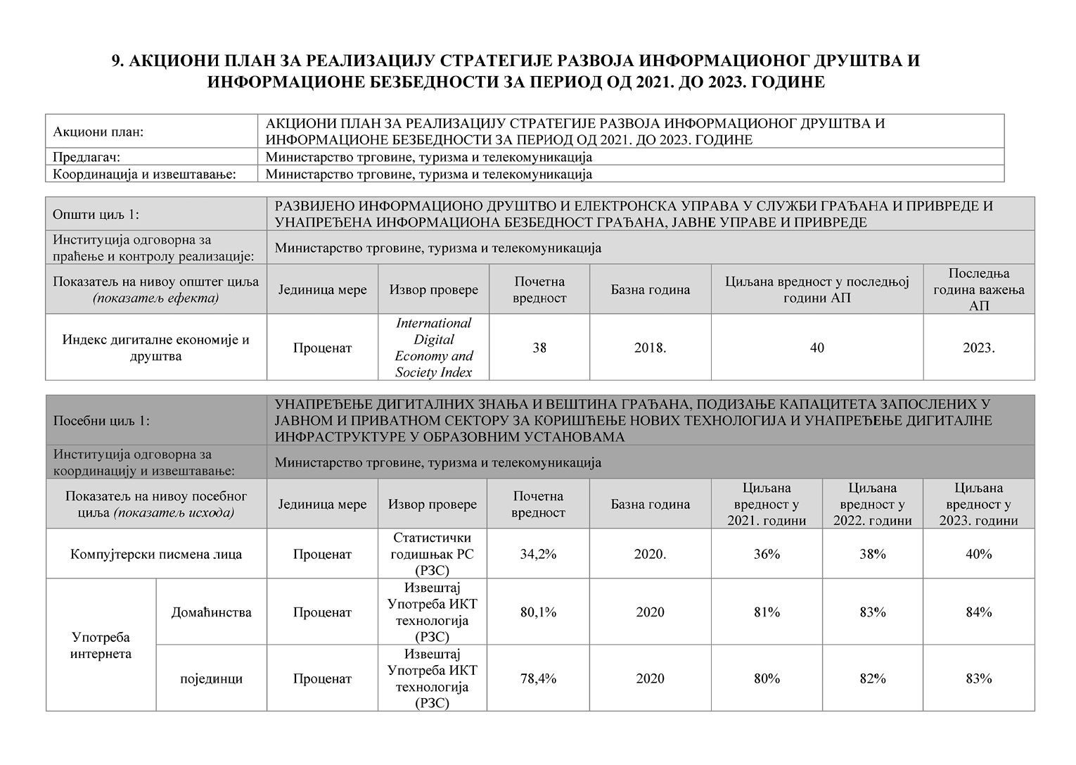
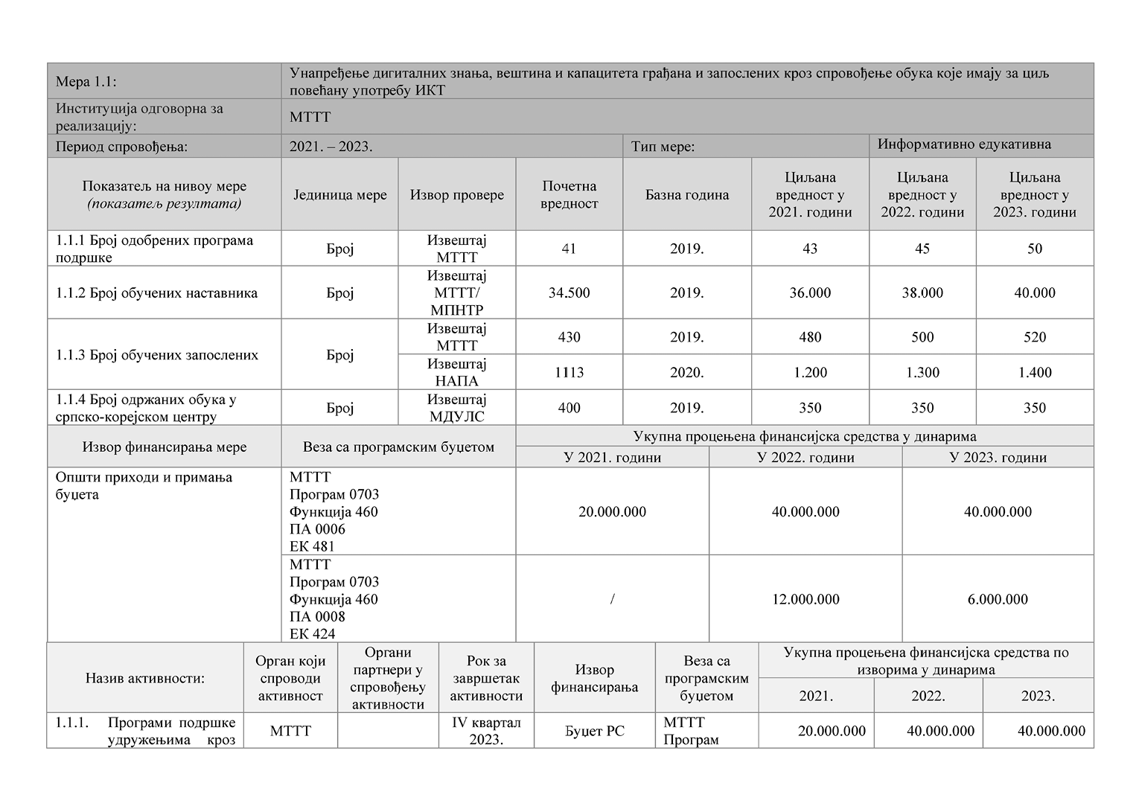
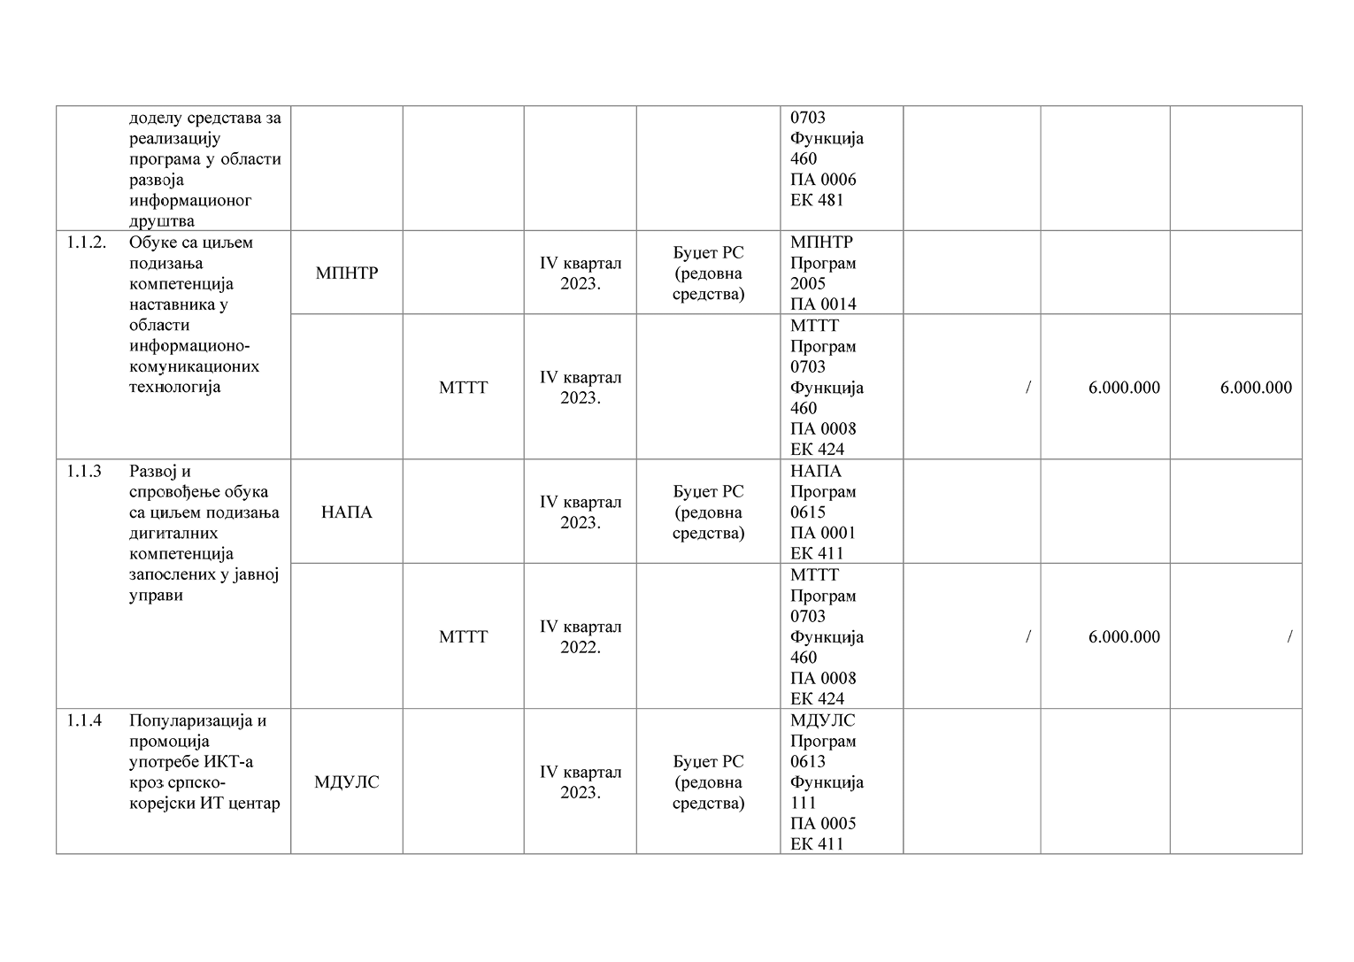
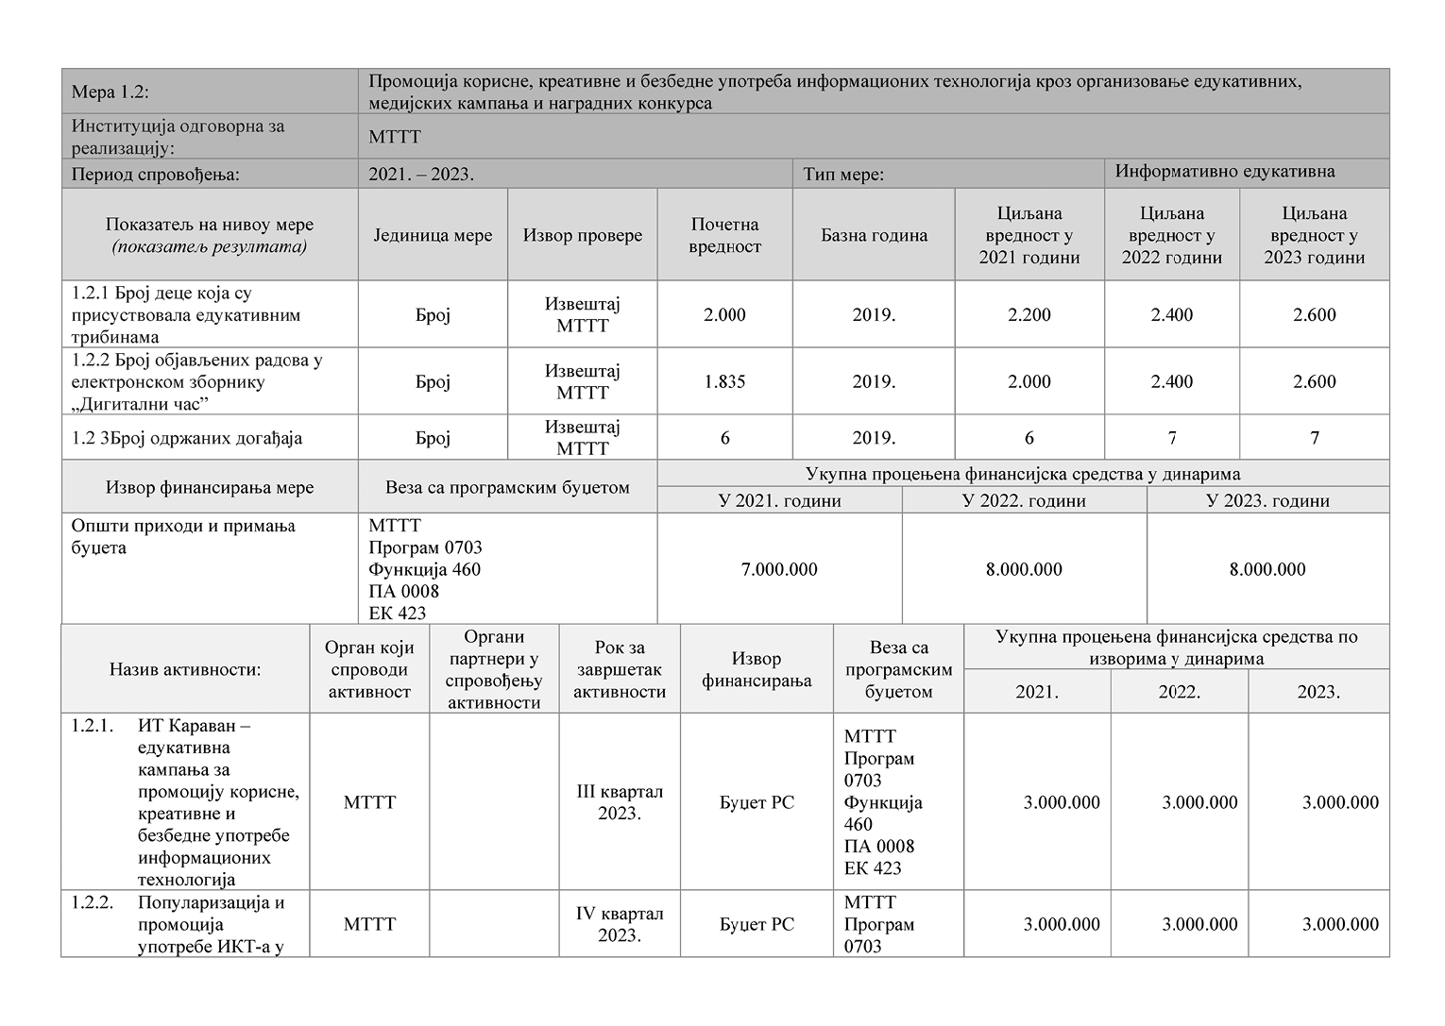
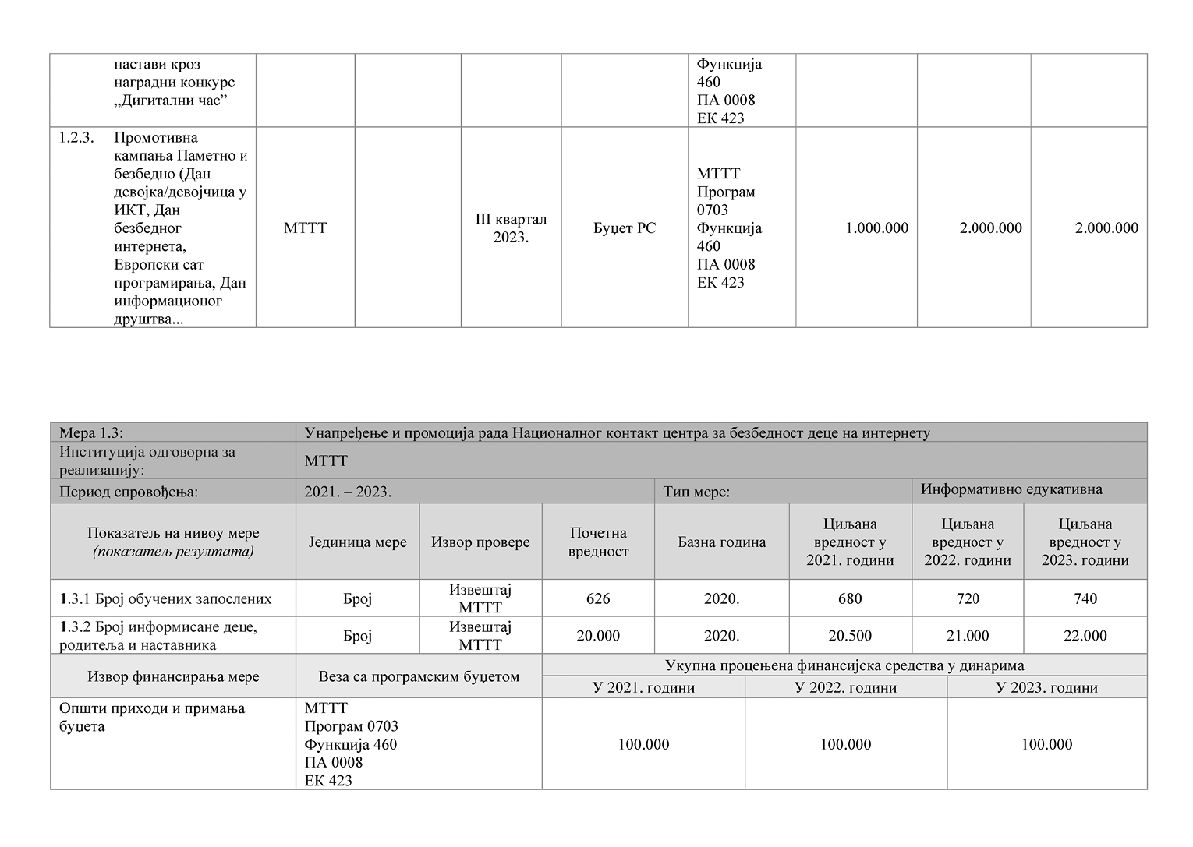
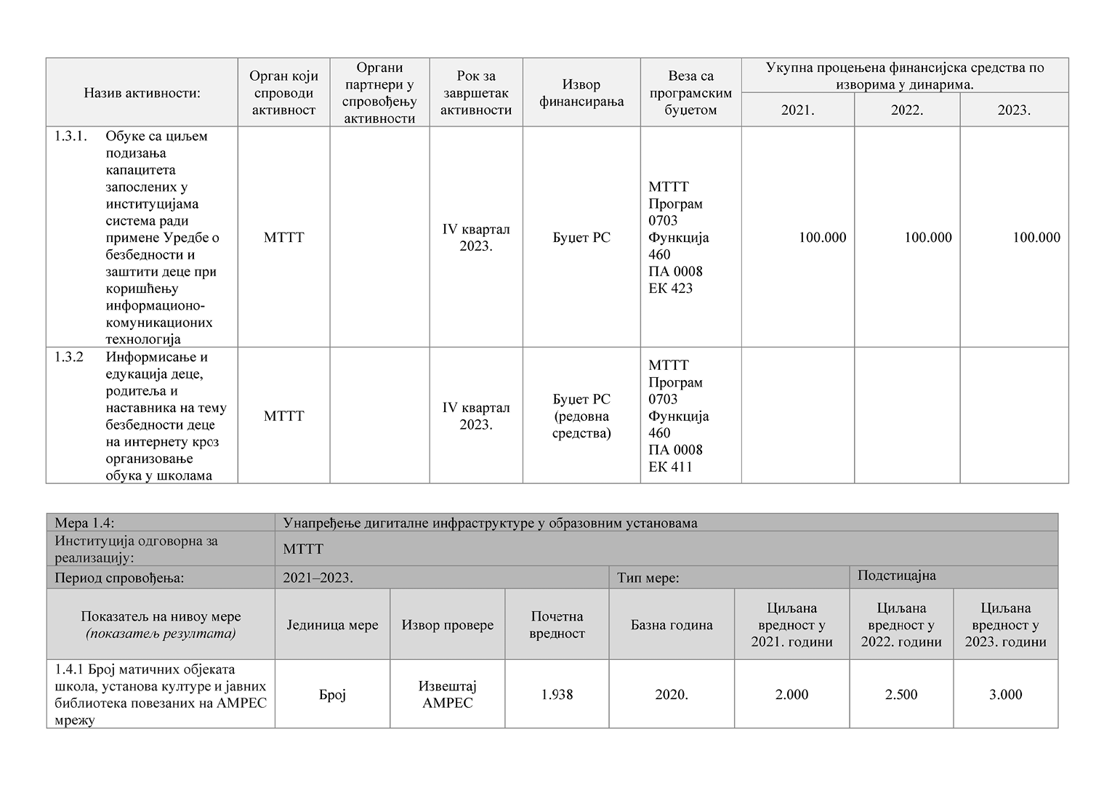
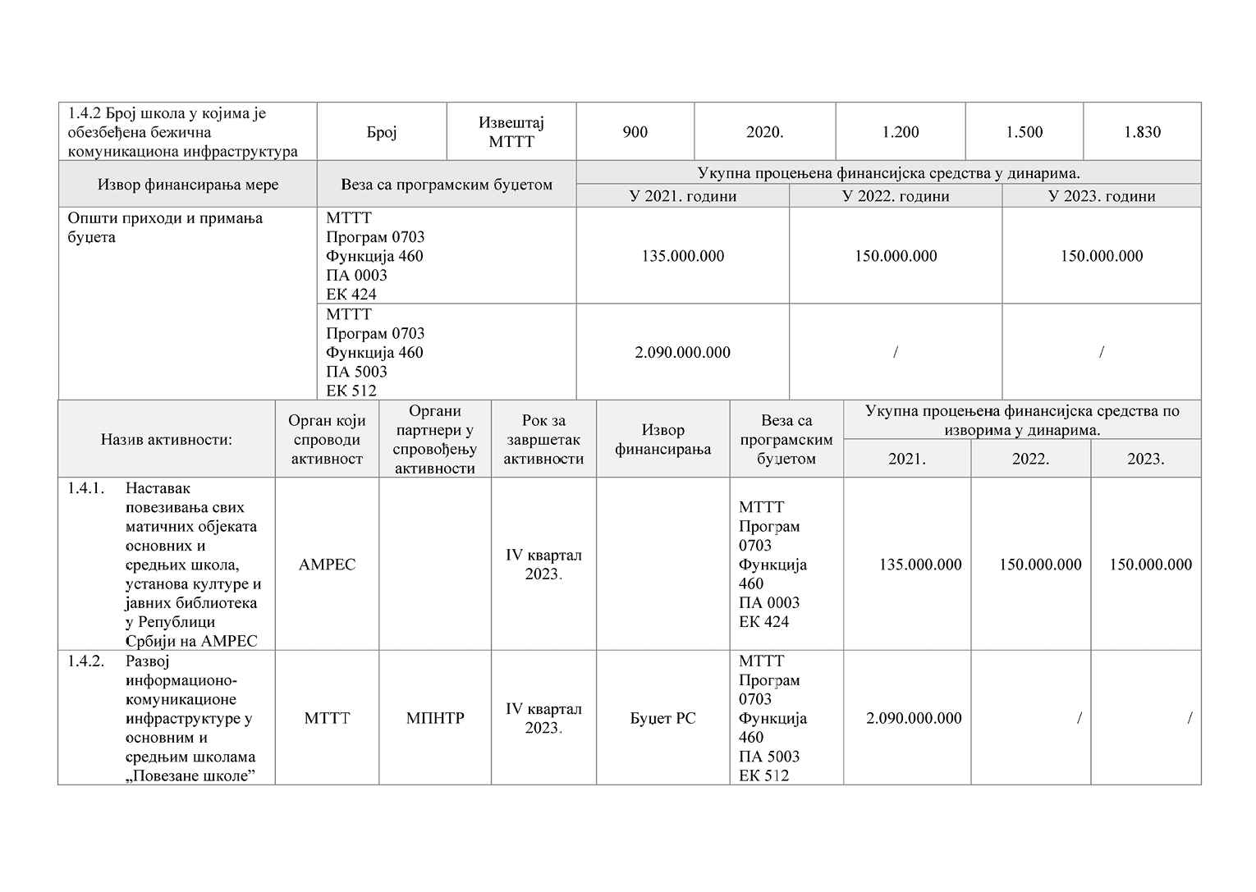
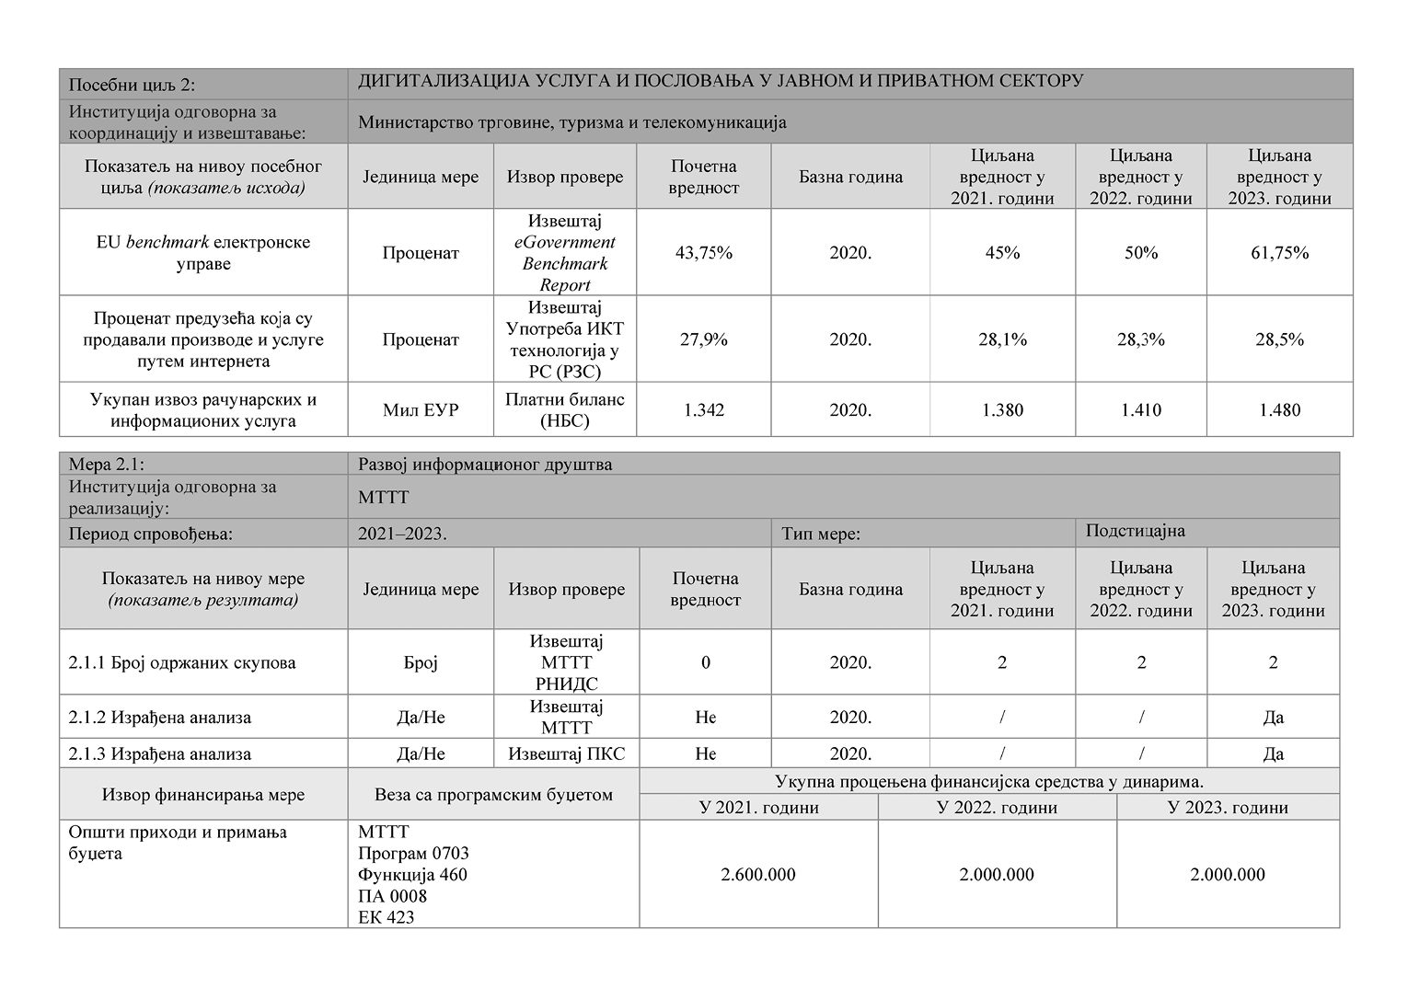
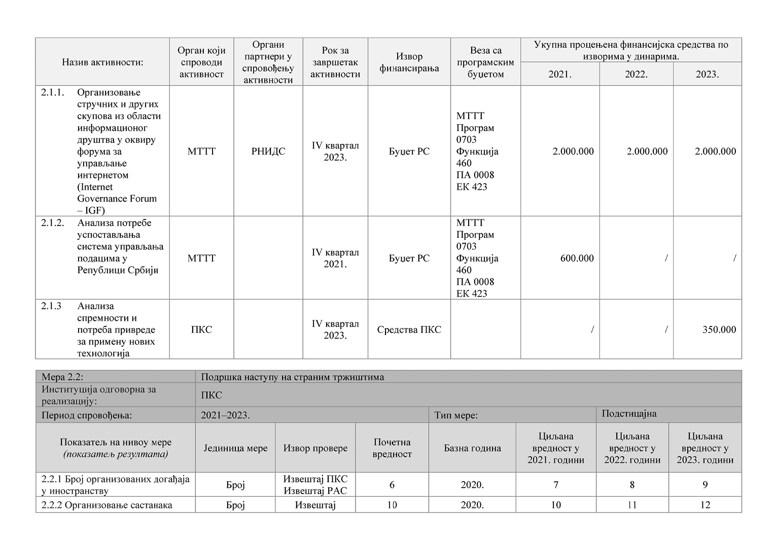
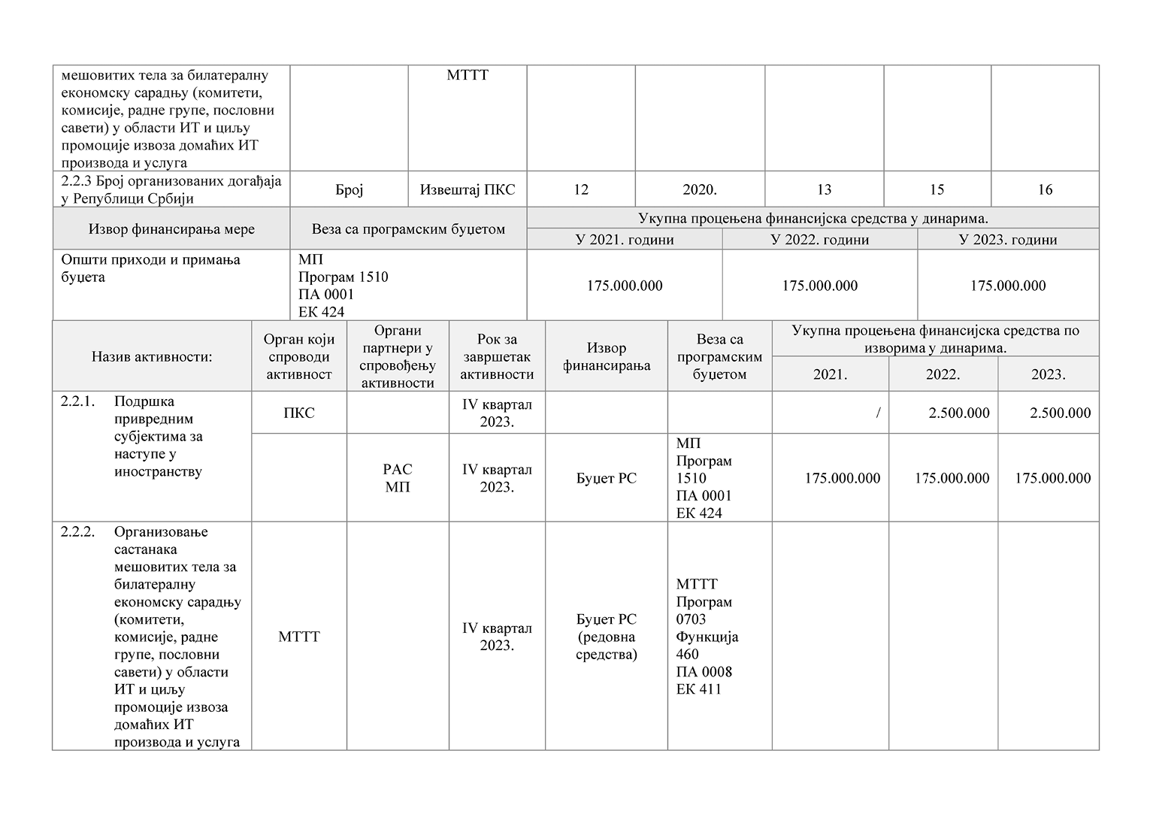
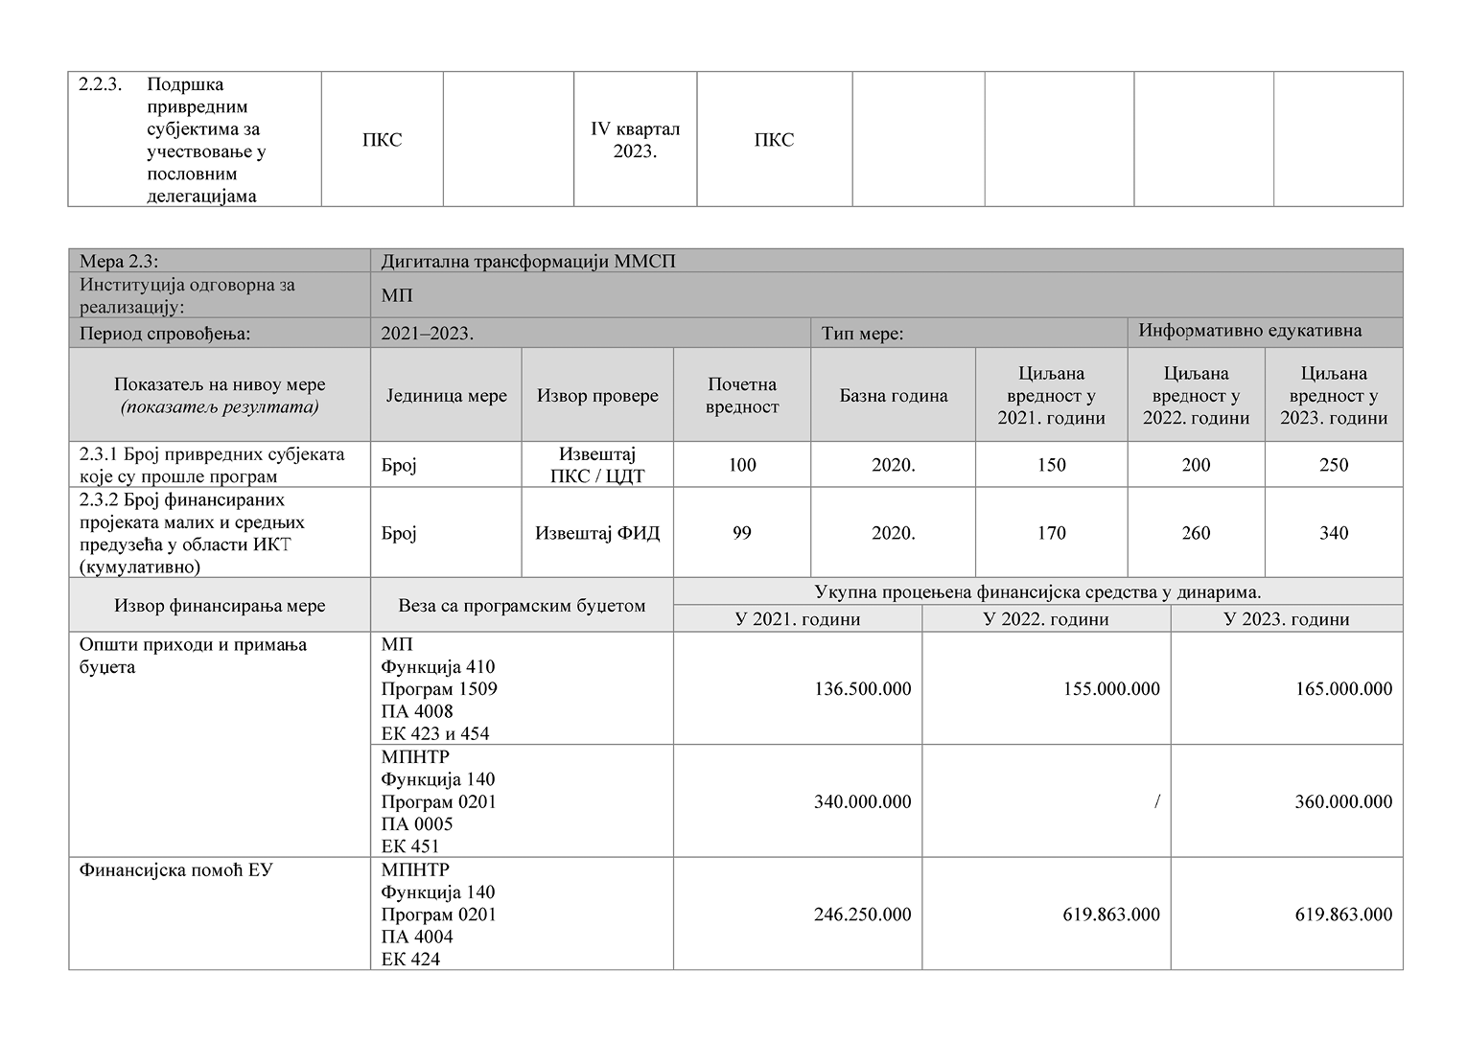
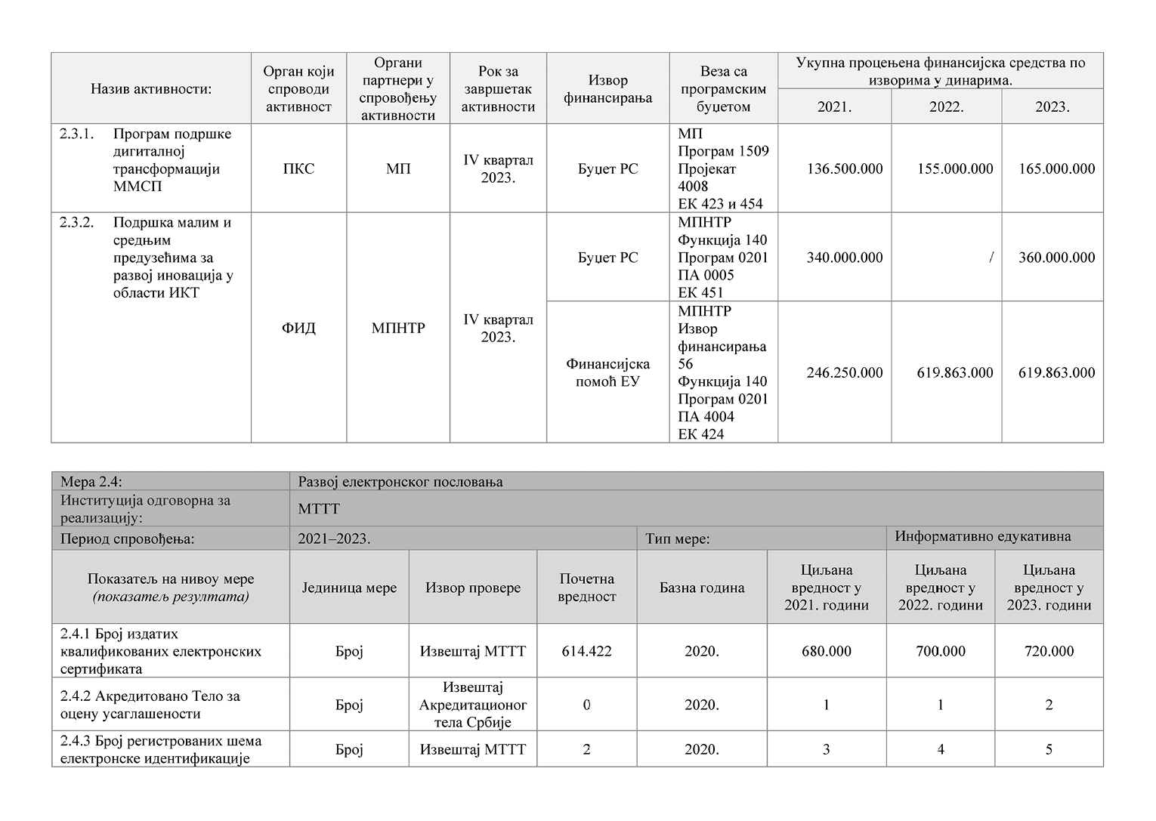
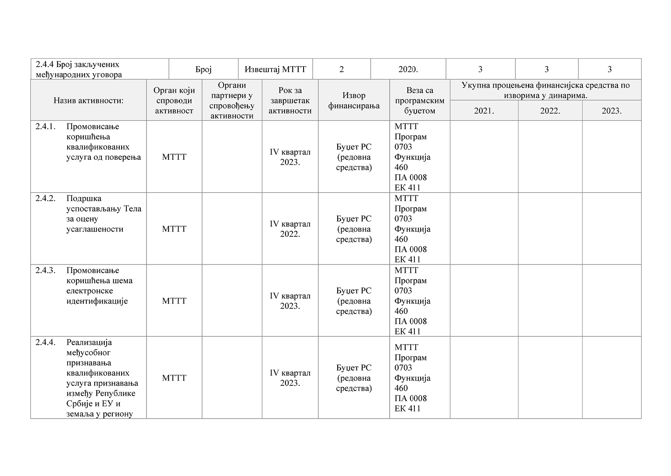
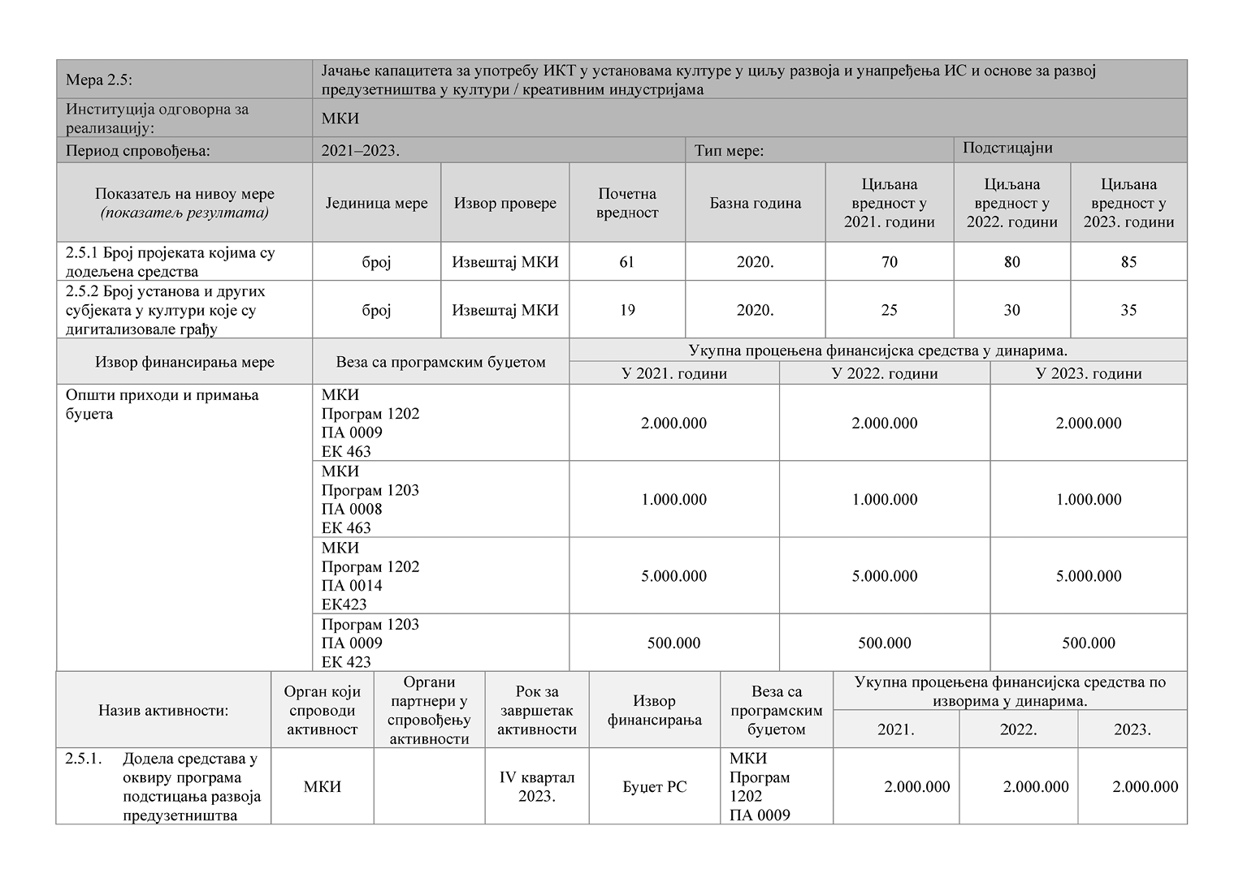
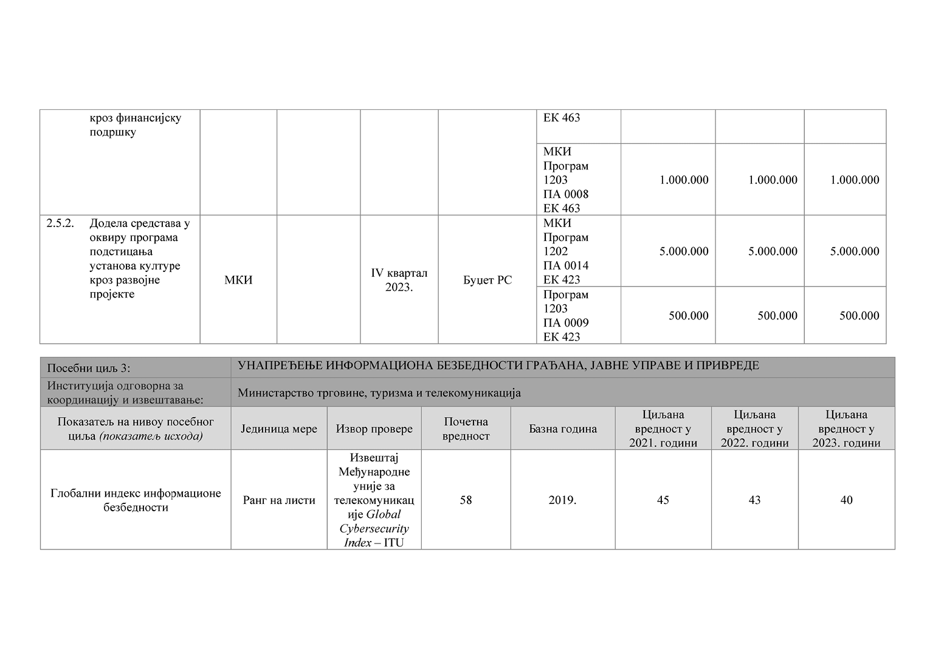
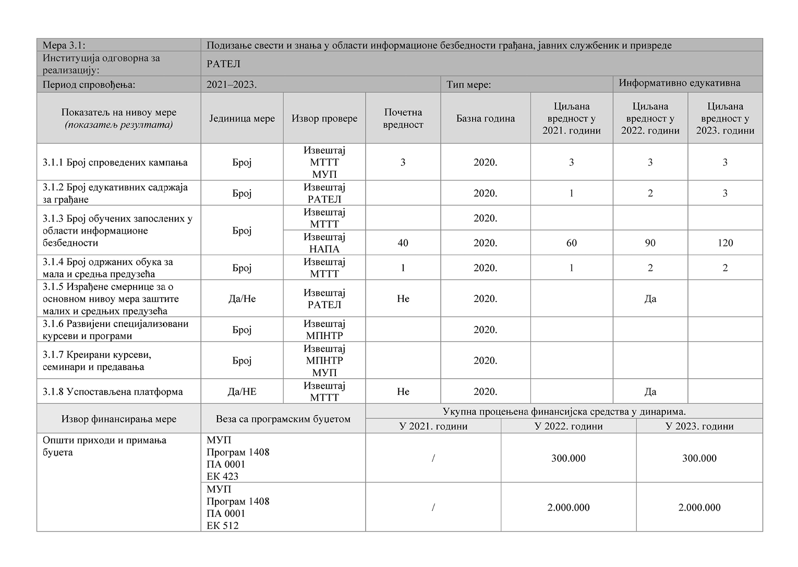
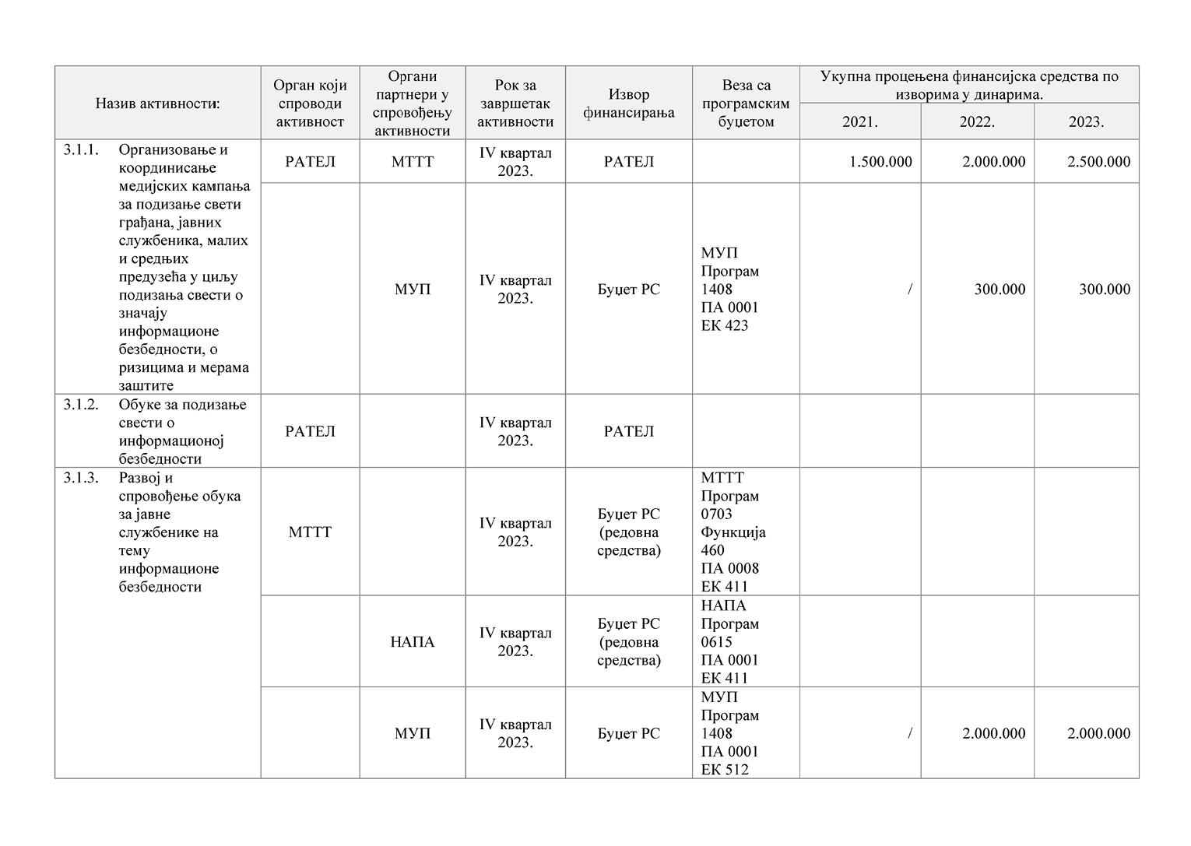
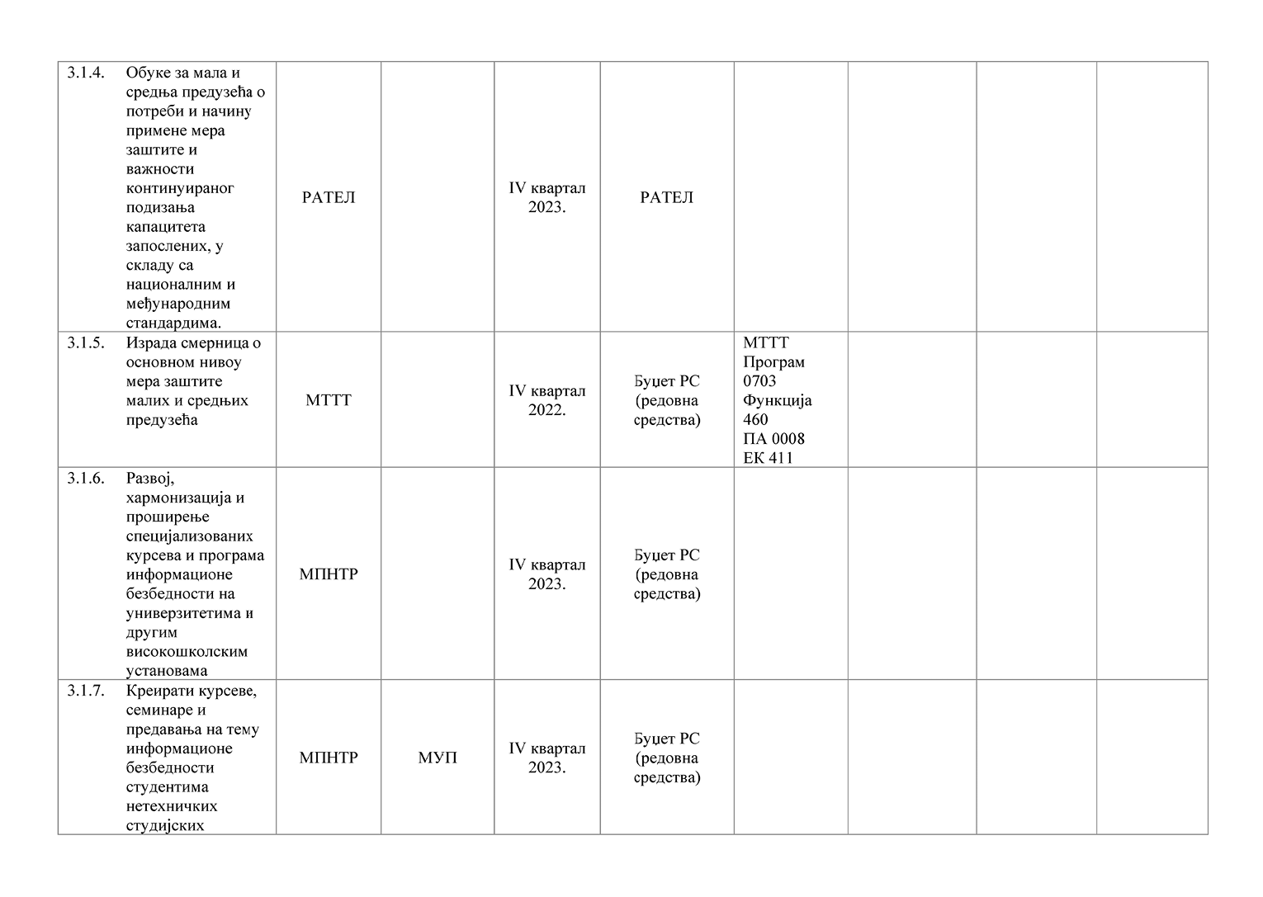
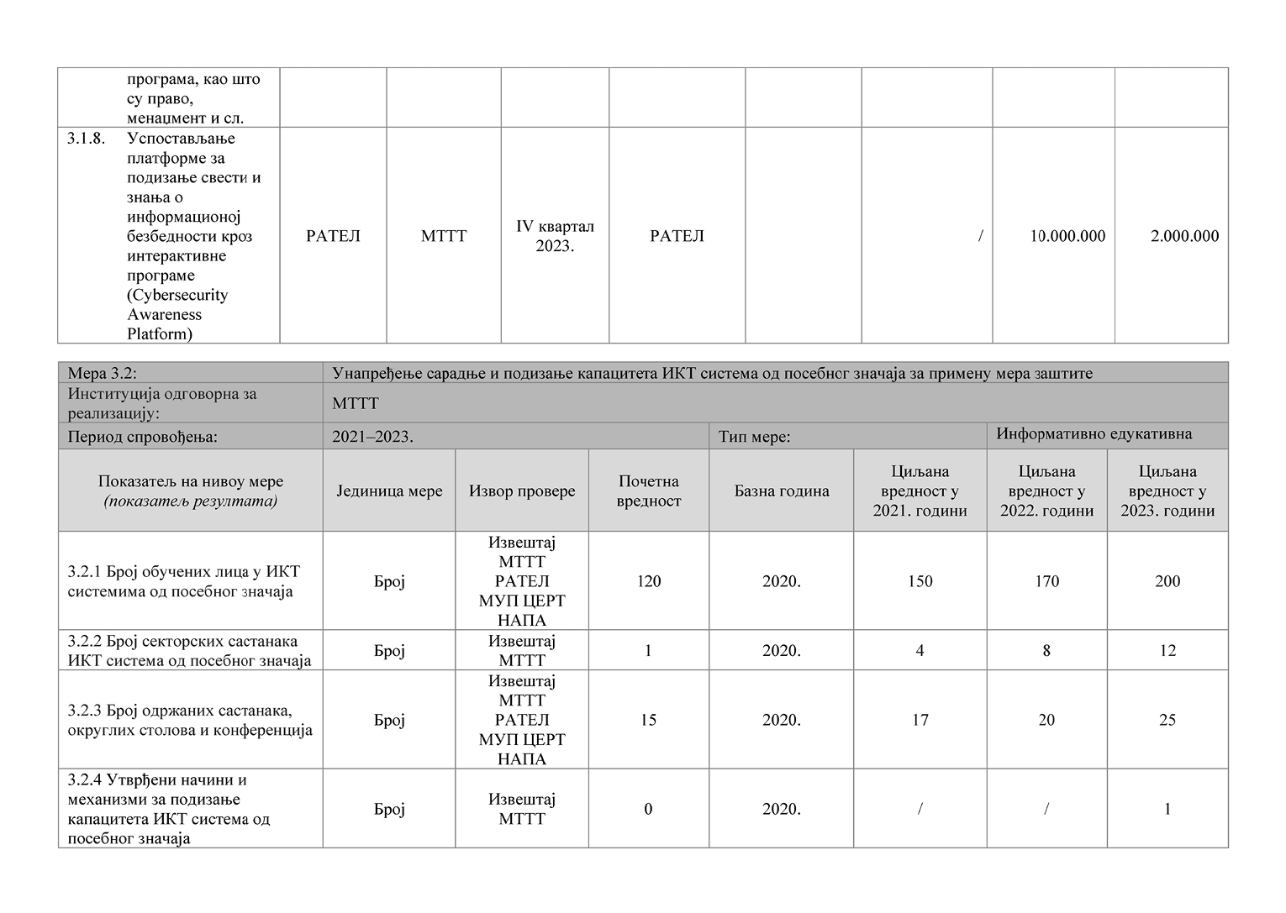
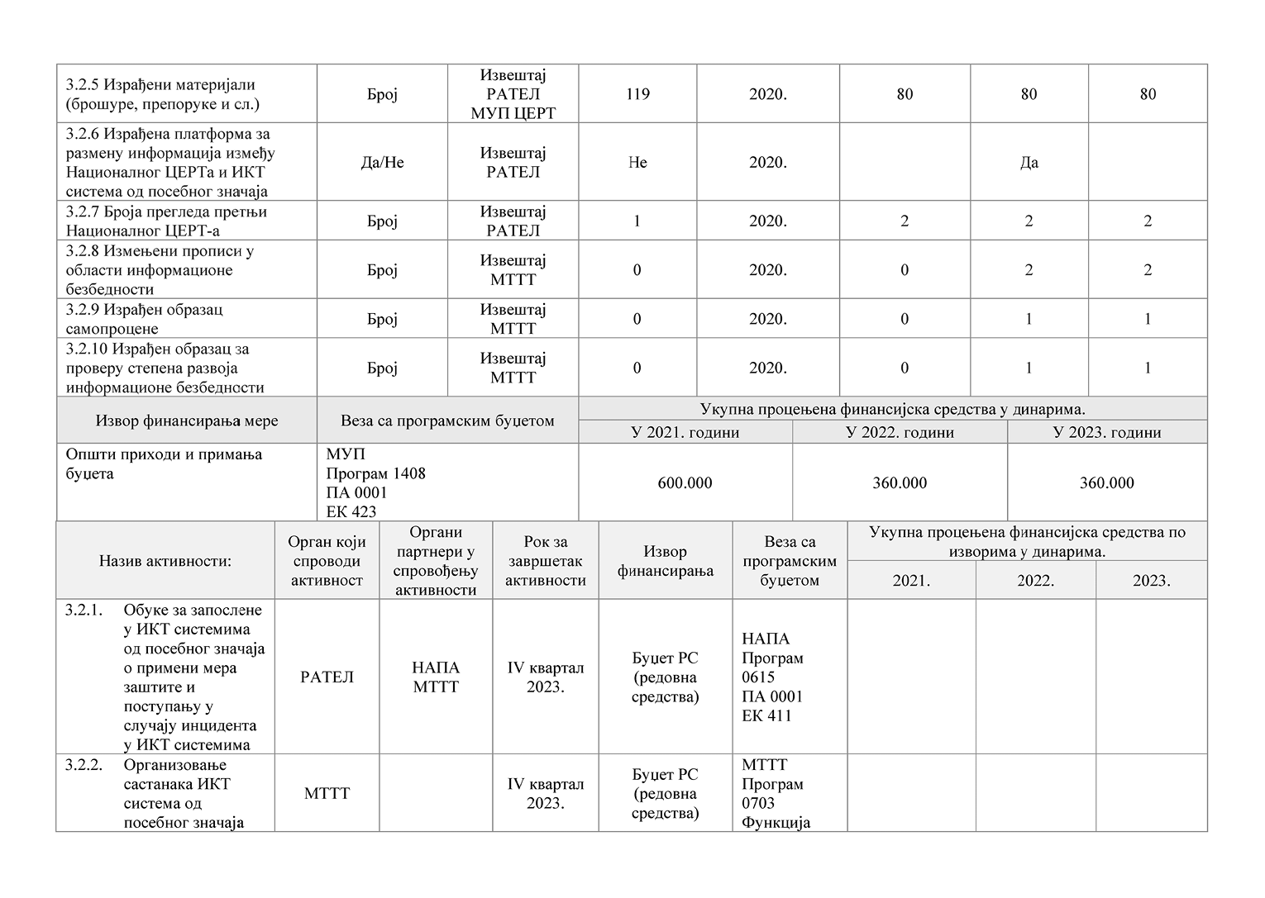
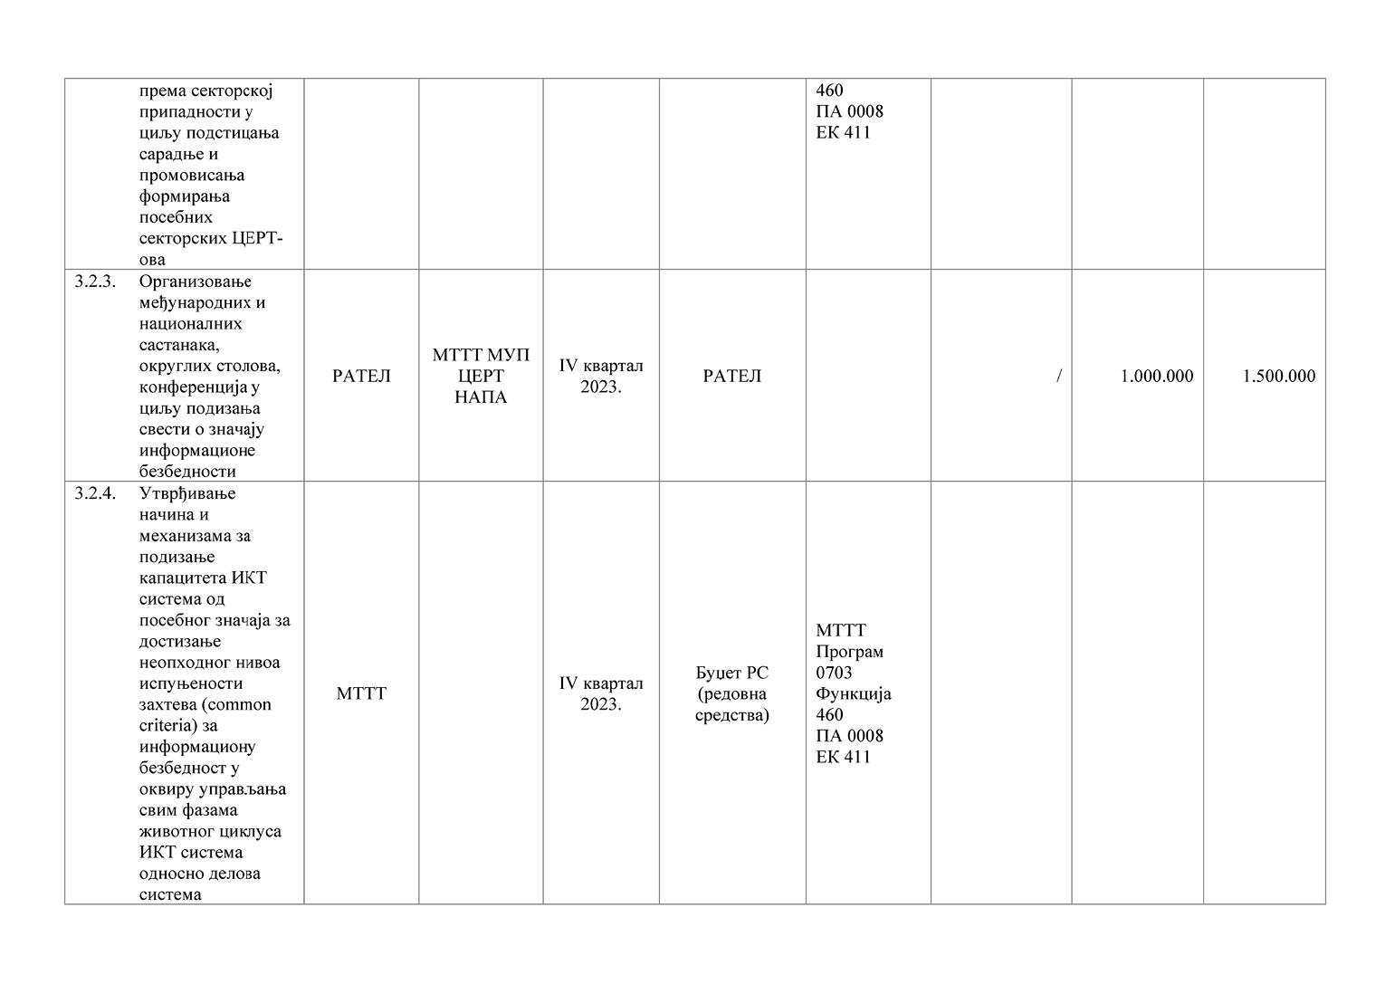
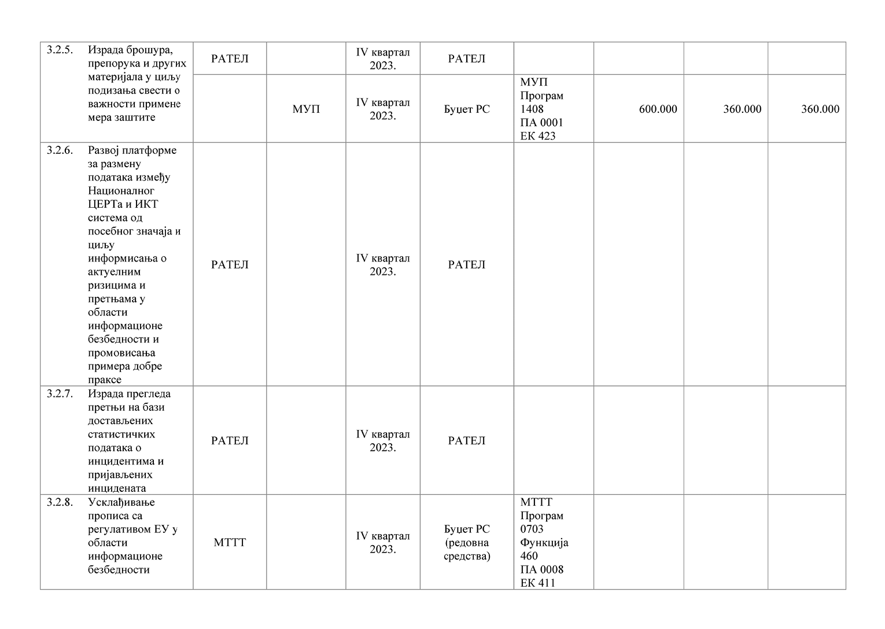
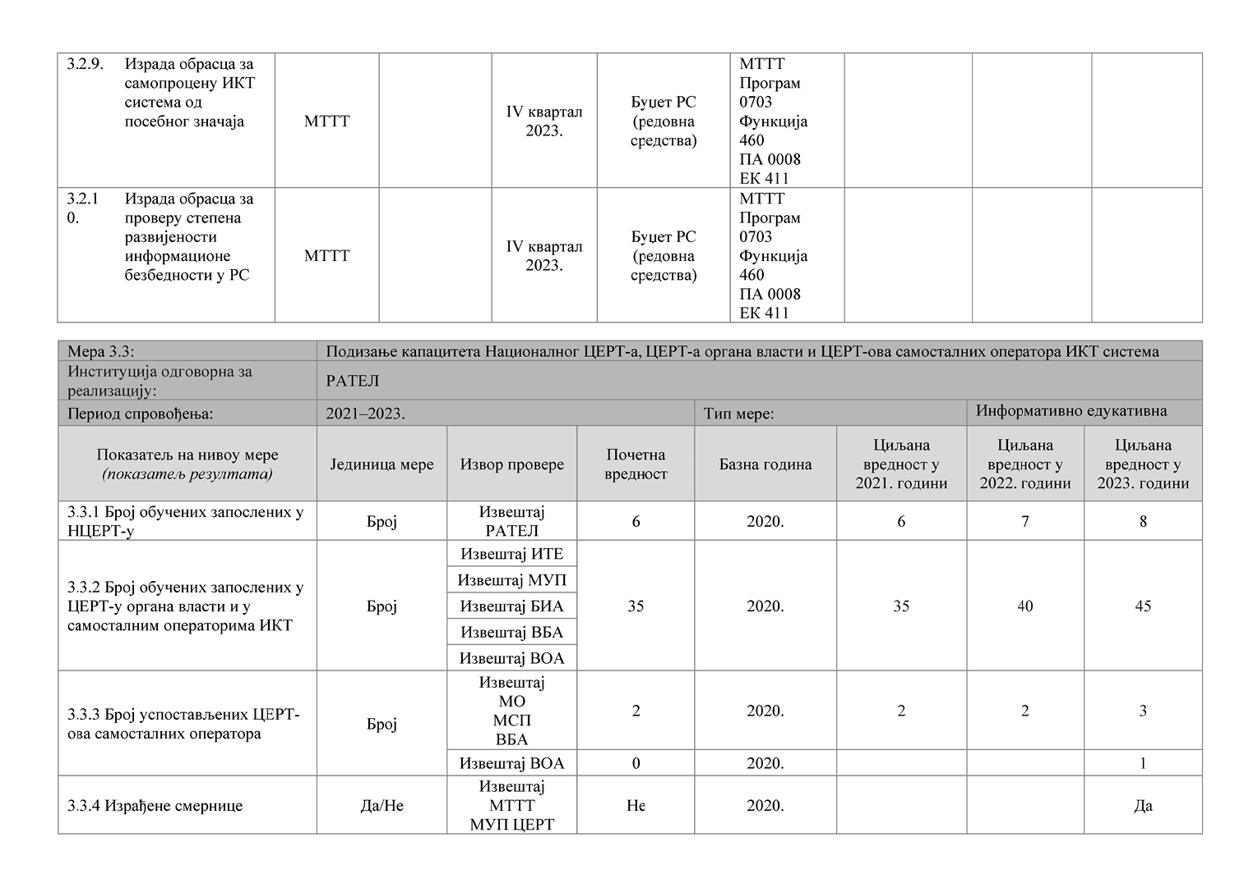
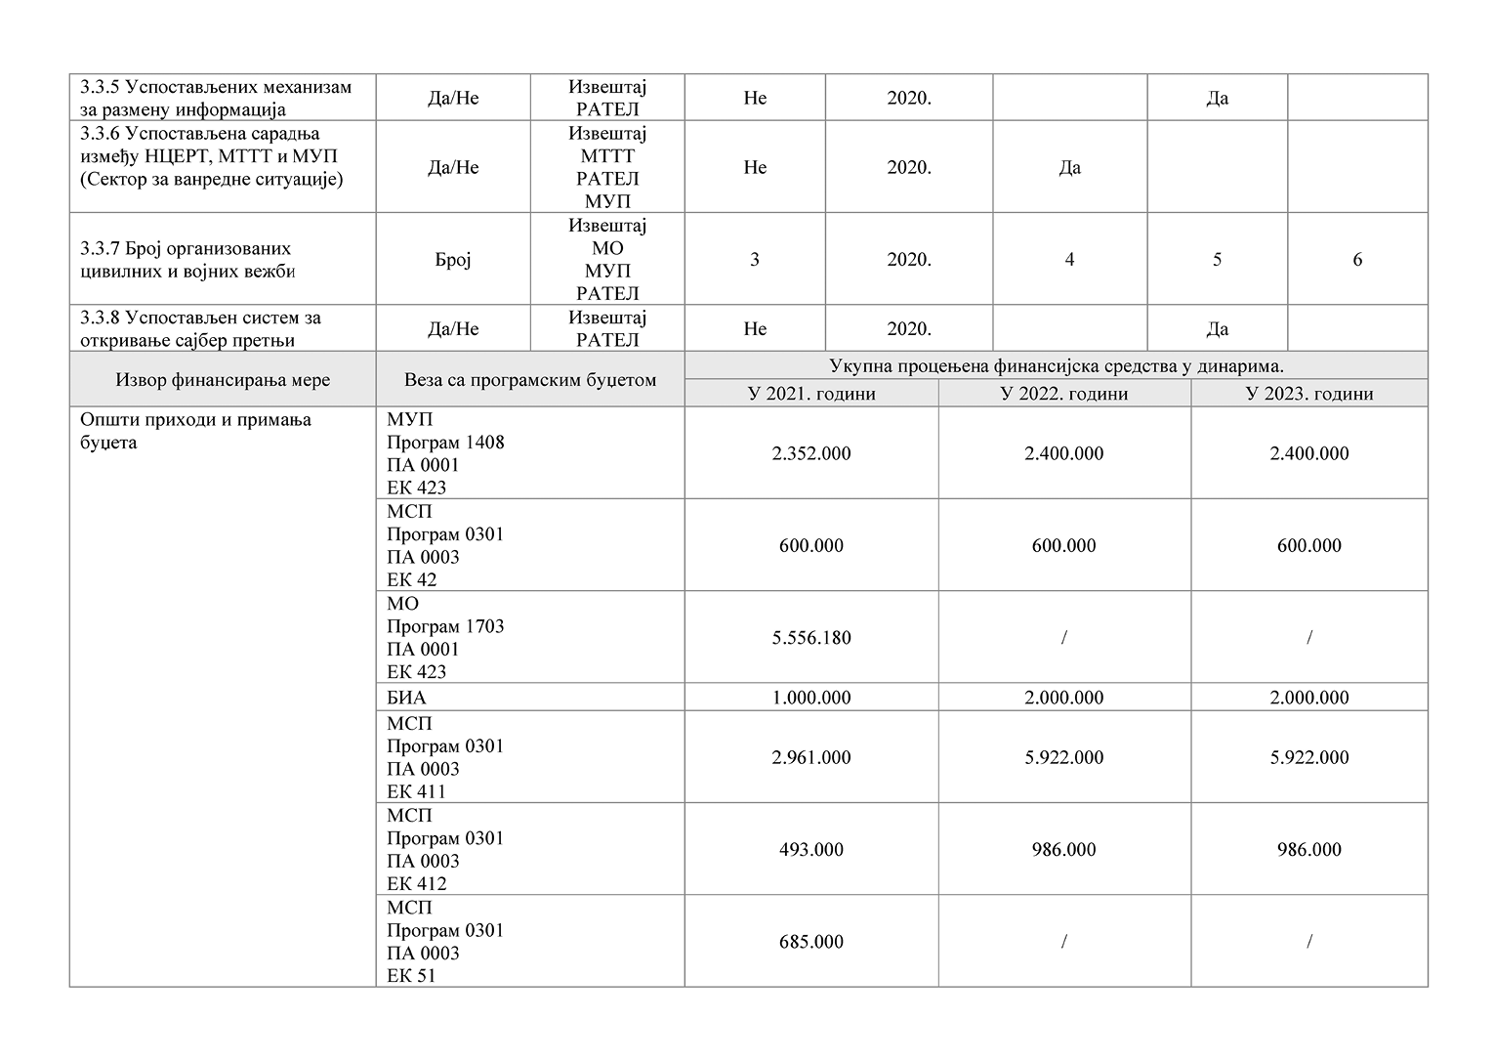
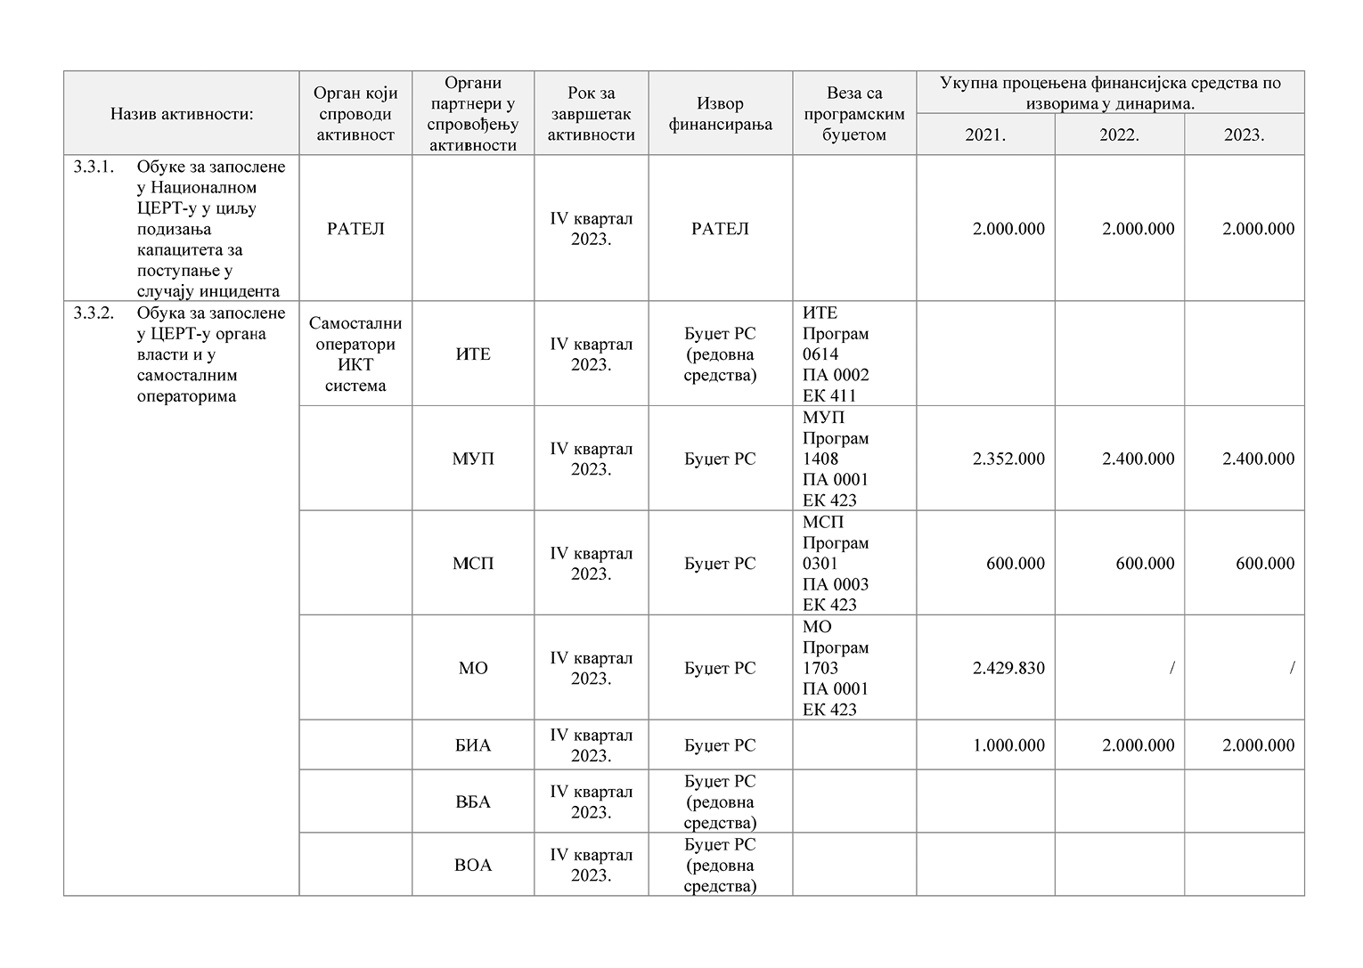
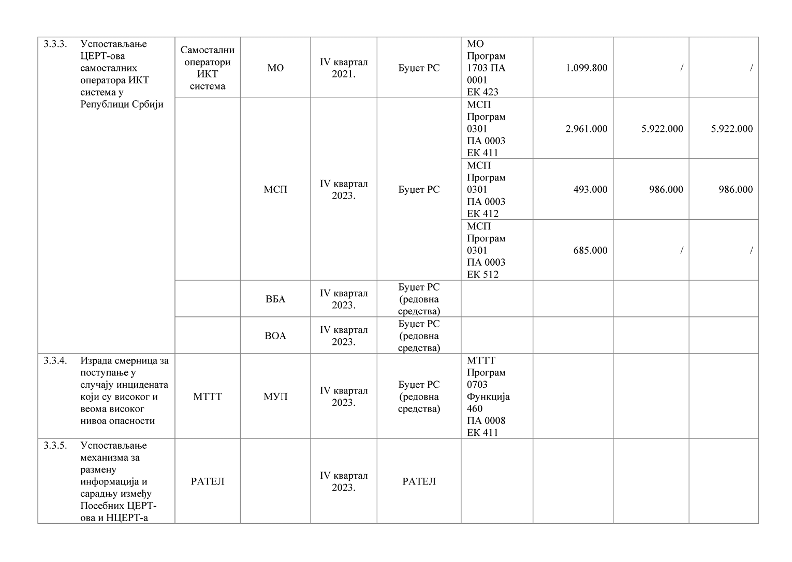
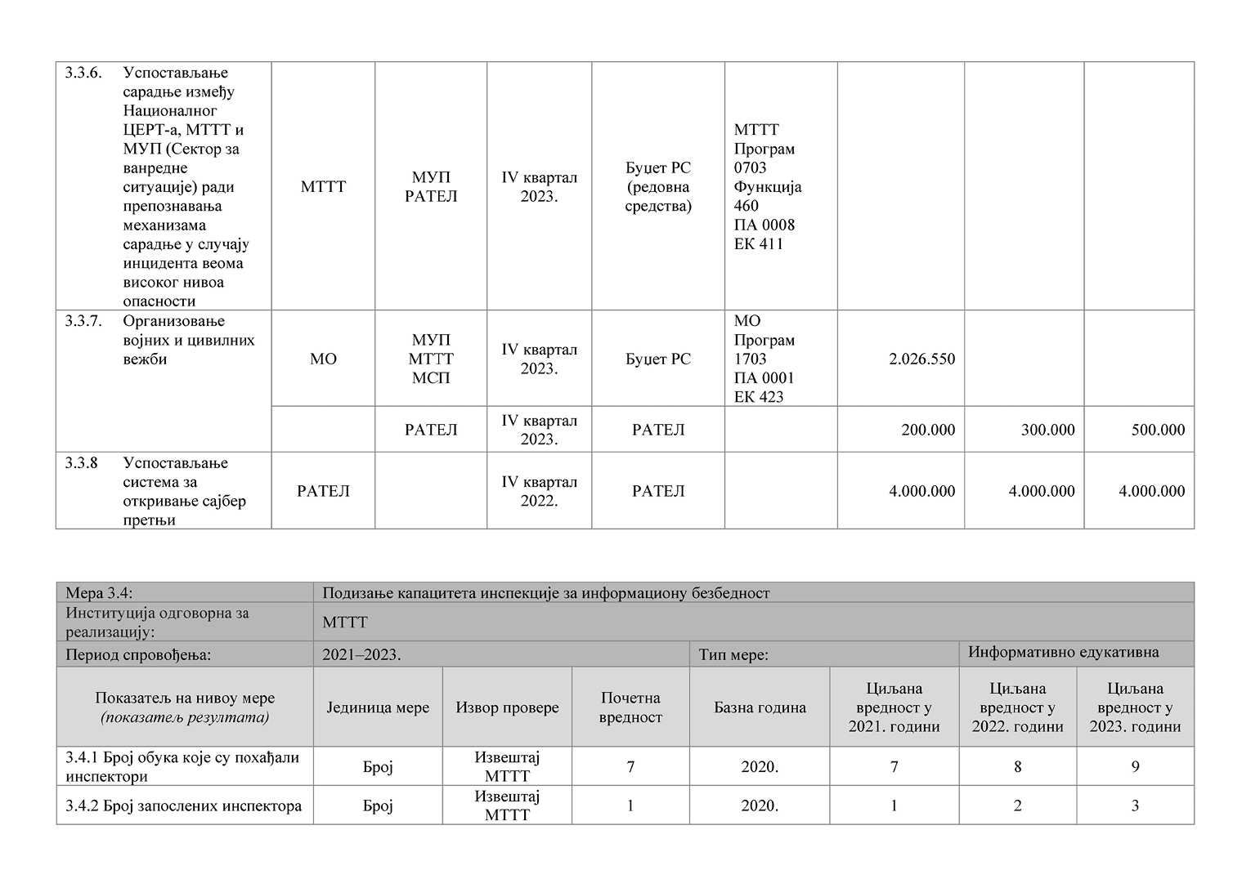
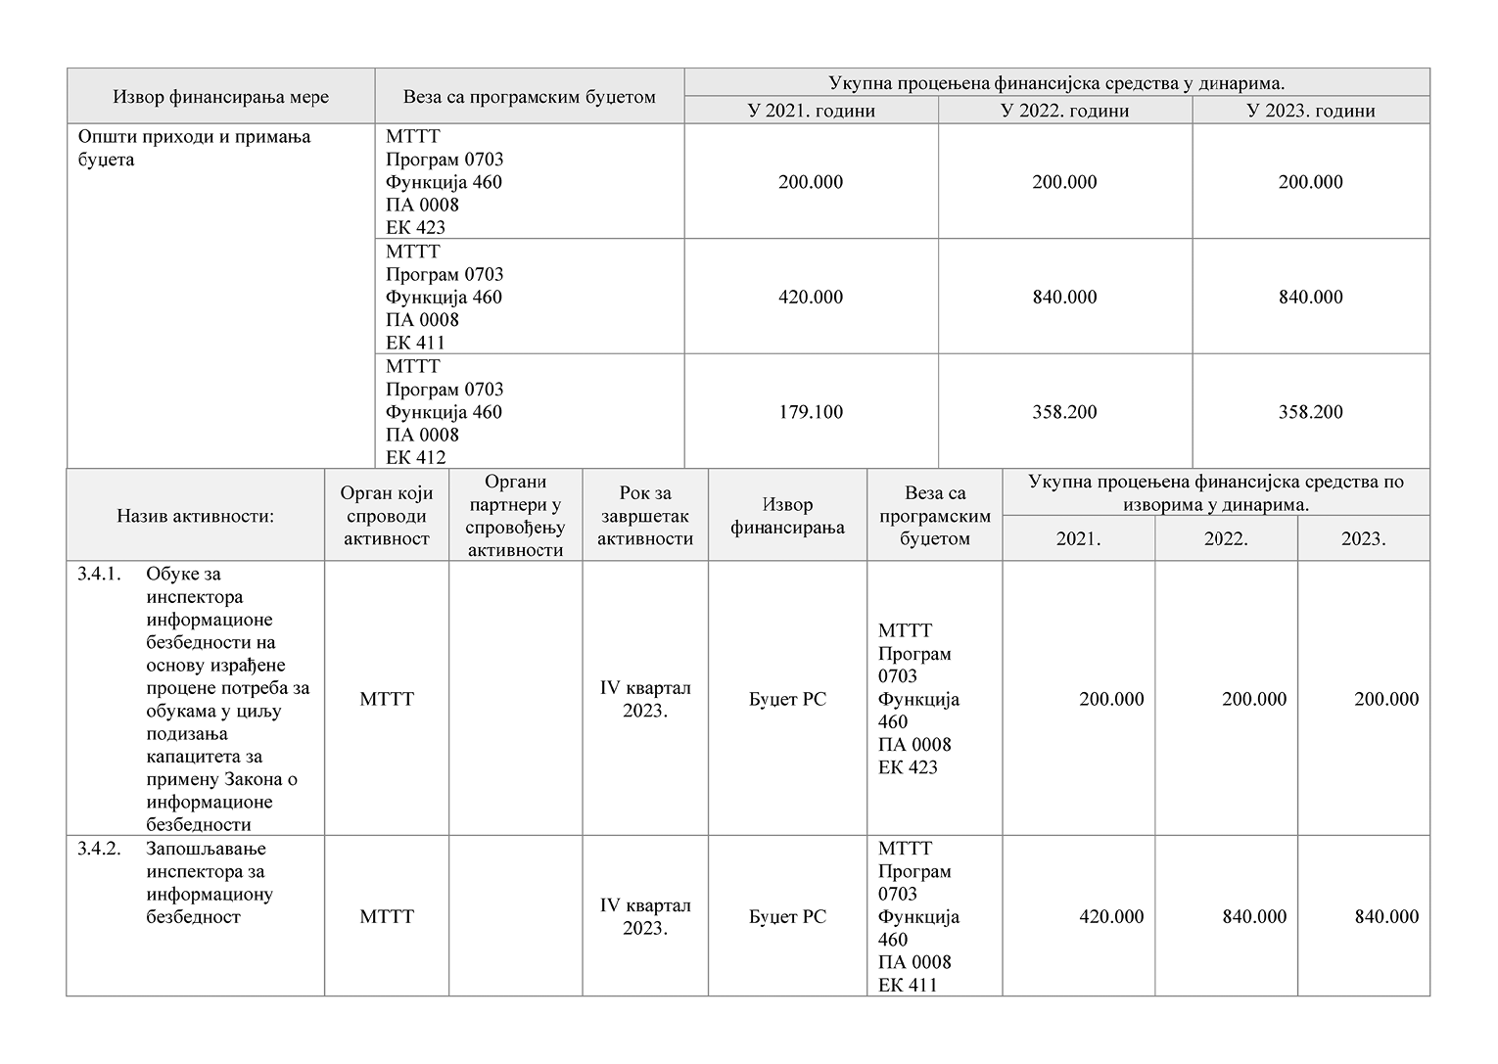
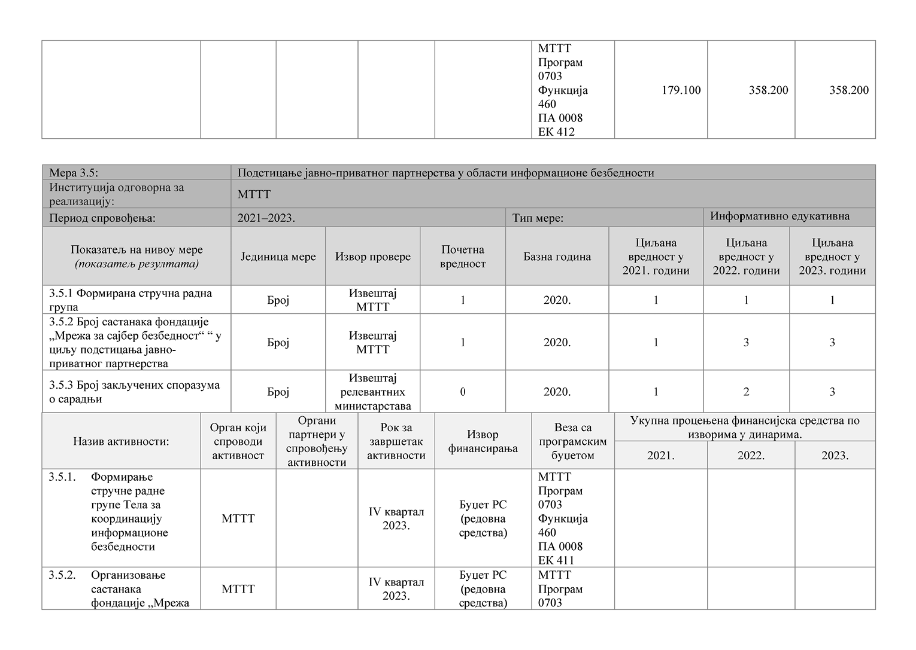
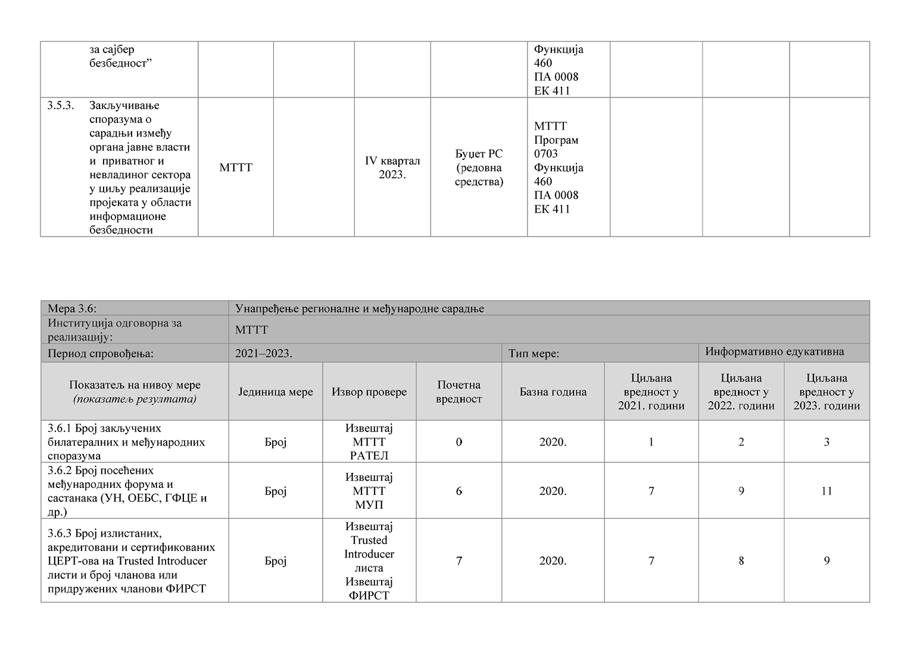
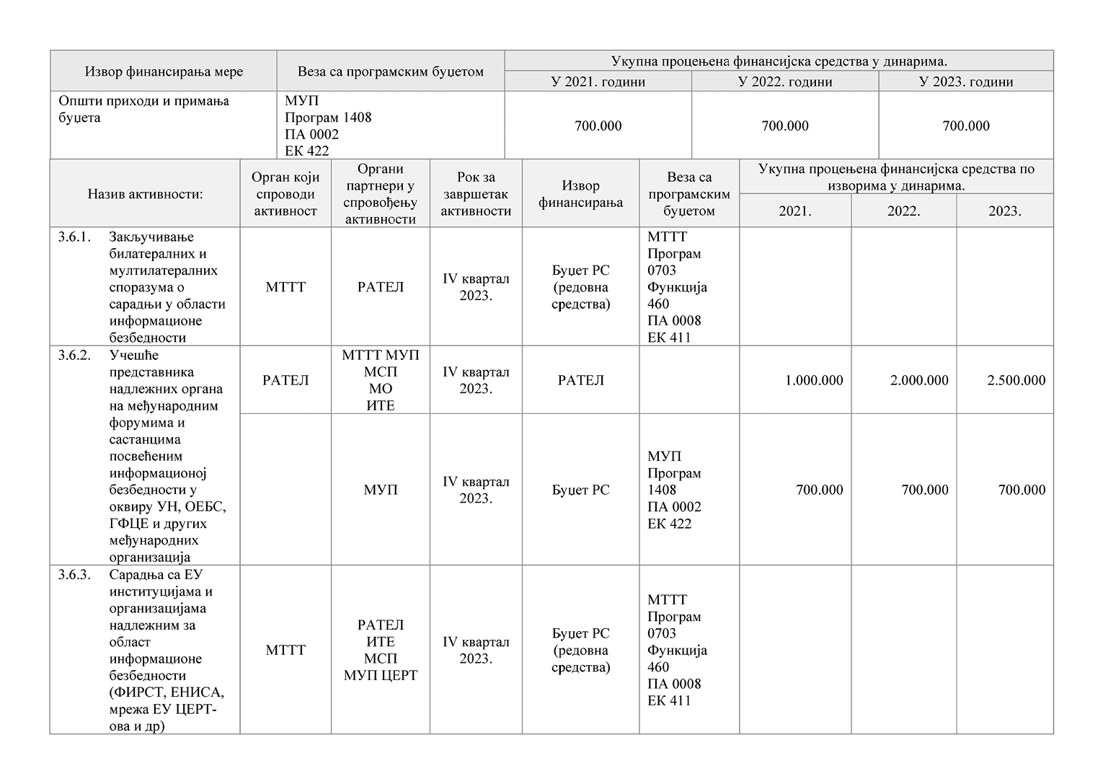
СКРАЋЕНИЦЕ
АМРЕС | Академска мрежа Републике Србије
БИА | Безбедносна-информативна агенција
ВБА | Војнобезбедносна агенција
ВОА | Војнообавештајна агенција
ИКТ | Информационо-комуникационе технологије
ИТЕ | Канцеларија за информационе технологије и електронску управу
МДУЛС | Министарство државне управе и локалне самоуправе
МО | Министарство одбране
МП | Министарство привреде
МПНТР | Министарство просвете, науке и технолошког развоја
МСП | Министарство спољних послова
МТТТ | Министарство трговине, туризма и телекомуникација
МУП | Министарство унутрашњих послова
ММСП | Микро мала и средња предузећа
НАПА | Национална академија за јавну управу
НБС | Народа банка Србије
НЦЕРТ | Национални центар за превенцију безбедносних ризика у ИКТ системима
ПКС | Привредна комора Србије
РАС | Развојна агенција Србије
РАТЕЛ | Регулаторна агенција за електронске комуникације и поштанске услуге
РНИДС | Регистар националног интернет домена Србије
РЗС | Републички завод за статистику
СДИ | Стране директне инвестиције
ФИД | Фонд за иновациону делатност
ЦЕРТ органа власти | Цента за безбедност ИКТ система у органима власти
ЦДТ | Центар за дигиталну трансформацију
РАТЕЛ | Регулаторна агенција за електронске комуникације и поштанске услуге

